

Годишен доклад за младежта
за 2016 г.

СЪДЪРЖАНИЕ
- ВЪВЕДЕНИЕ …………………………………………………………..……..…….. 3
Целева група …………………………………………………………….…..…….…. 4
Структура на доклада ………………………………………………………..……... 5
- ОСНОВНИ ДЕМОГРАФСКИ ХАРАКТЕРИСТИКИ НА МЛАДЕЖИТЕ В БЪЛГАРИЯ ……….……….….……………………………………………….….… 6
- Възрастова структура ………………………………………...................................... 6
- Работа и безработица сред младите хора ………………………………………….. 7
- Образование………………………………………………………………………...... 8
- Здравеопазване ……………………………………….……………………………… 8
- Противообществени прояви на малолетни и непълнолетни лица през 2016 година……………………………………………………………………………...….. 9
- ПРОФИЛ НА МЛАДИТЕ ХОРА ……………………………….………...…….. 10
- Работещи млади ……………………………………………………………………. 16
- Неучащи и неработещи ……………………………………………………………. 17
- Учащи млади – работещи и неработещи …………………………………………. 18
- Компетенции и умения ……………………………………………………………. 20
- Свободно време …………………………………………………………………….. 22
- РЕАЛИЗИРАНИ МЕРКИ И АНАЛИЗ НА СЪСТОЯНИЕТО В СЪОТВЕТСТВИЕ СЪС СТРАТЕГИЧЕСКИТЕ ЦЕЛИ НА НАЦИОНАЛНА СТРАТЕГИЯ ЗА МЛАДЕЖТА (2010-2020) …………………………………… 24
- Повишаване на гражданската активност ……………………………………... 24
  - Реализирани мерки и дейности ………………………………………..… 24
  - Анализ на състоянието. Резултати от проучването „установяване на ефекта от политиките на младежта върху младите хора“ …………………. 28
- Подобряване на достъпа до информация и качествени услуги …………….. 31
  - Реализирани мерки и дейности ………………………………………….. 31
  - Анализ на състоянието. Резултати от проучването „установяване на ефекта от политиките на младежта върху младите хора“ …………………. 36
- Насърчаване на икономическата активност и кариерно развитие на младите хора …………………………………………………………………….… 38
  - Реализирани мерки и дейности …………………..……………………….. 38
  - анализ на състоянието. Резултати от проучването „установяване на ефекта от политиките на младежта върху младите хора“ …………….…… 43
- Развитие на младежкото доброволчество ………………………………..…… 46
  - Реализирани мерки и дейности ………………………………………….. 46
  - Анализ на състоянието. Резултати от проучването „установяване на ефекта от политиките на младежта върху младите хора“ ………………… 47
- Насърчаване на здравословния начин на живот …….…………….....…….. 48
  - Реализирани мерки и дейности ……………………………………..…… 48
  - Анализ на състоянието. Резултати от проучването „установяване на ефекта от политиките на младежта върху младите хора“ ……………….... 53
- Развитие на междукултурния и международния диалог ……..……...……… 56

  - Реализирани мерки и дейности …………………….……………………. 56
  - Анализ на състоянието. Резултати от проучването „установяване на ефекта от политиките на младежта върху младите хора“ ………………… 58
- Повишаване на ролята на младите хора в превенцията на престъпността……………………………..…………………………………….. 60
  - Реализирани мерки и дейности ……………………………………..…… 60
  - Анализ на състоянието. Резултати от проучването „установяване на ефекта от политиките на младежта върху младите хора“ ………………….. 66
- Развитие на младите хора в малките населени места и селските райони………………………………………………………………………………. 67
  - Реализирани мерки и дейности ……………………………..…………… 67
  - Анализ на ситуацията. Резултати от проучването „установяване на ефекта от политиките на младежта върху младите хора“ ….………………...……. 68
- Превенция на социалното изключване на младите хора в неравностойно положение ……………………………………………………..……….…...……… 69
  - Реализирани мерки и дейности ………………………………………..… 69
- ОСНОВНИ ИЗВОДИ И НАБЛЮДЕНИЯ ОТ ПРОУЧВАНЕТО „УСТАНОВЯВАНЕ НА ЕФЕКТА ОТ ПОЛИТИКИТЕ ЗА МЛАДЕЖТА ВЪРХУ МЛАДИТЕ ХОРА“ ………………………………………………….….. 74
- ЗАКЛЮЧЕНИЕ…………………………………………………………………… 80
Списък на съкращенията ………………………………………………………….…….. 81

I. ВЪВЕДЕНИЕ

Делът на младите хора в рамките на Европейския съюз непрекъснато намалява през последните години. През 2016 г. населението на ЕС възлиза на 510 милиона, от които само 169 милиона или 33,3% са деца и млади хора на възраст под 30 години. Тенденцията за намаляване броя на младите хора в България е в унисон с европейската тенденция. Наличието на специфични политики ориентирани към младите хора и целящи тяхното развитие, обучение, здравеопазване, работа и т.н. са ключови за превенция на намаляване броя на младите хора в България. Младото поколение се възприема за синоним на хора, които са несигурни (insecure), притиснати (pressured), свръхобложени (overwhelmed) с данъци, затиснати от дългове (debt), което на английски се обозначава с абревиатурата “IPOD”. Френският аналог на това определение се свежда до „несигурно поколение, за което най-доброто е намирането на някоя нестабилна временна работа” (Generation Precair).
Много европейски изследвания показват промяна в нагласите на младите хора през последните десетилетия. Тя е свързана с повишените изисквания към сигурността и качеството на човешкия живот, развитието на науката, информационните и комуникационни технологии, глобализацията. Задачата на институциите е изграждане на рамка за личностно, професионално и социално развитие на младите хора в тяхното учебно, работно и свободно време. Докато дейностите в учебното и работното време са строго нормативно регламентирани, свободното време е поле за развитие по личен избор, стига да са налице необходимата инфраструктура, качествени услуги и информация.
Докладът е съчетание от обобщената информация на компетентните институции отговорни за младежите политики, както и от проучване „Установяване на ефекта от политиките за младежта върху младите хора в страната“. Подобно емпирично социологическо проучване върху основни теми, свързани с младежта във възрастовата категория 15-29 г., дава възможност да се очертаят ясно реалностите, проблемите и ясно да се идентифицират посоките на действие спрямо насърчаването на добрите практики и търсенето на начини за преодоляване на негативните спрямо младежите в България.
Целта на проучването „Установяване на ефекта от политиките за младежта върху младите хора в страната“ е да покаже специфичните за тази целева група проблеми, социално-икономическите реалности, начинът на живот на младежите, както и техните нагласи и ценности. Това дава възможност за разграничаване на краткосрочните, средносрочните и дългосрочните политически решения по отношение на младежките политики. Анализът на състоянието на „днешните” младежи и разработването на политики за тях е инвестиция в “бъдещите млади”.
Въпросите, заложени в проучването, следват основните теми и приоритети, които са заложени в Националната стратегия за младежта 2010-2020 г.:
- Насърчаване на икономическата активност и кариерно развитие на младите хора;
- Подобряване на достъпа до информация и качествени услуги;
- Насърчаване на здравословния начин на живот;
- Превенция на социалното изключване на младите хора в неравностойно положение;
- Развитие на младежкото доброволчество;
- Повишаване на гражданската активност;
- Развитие на младите хора в малките населени места и селските региони;
- Развитие на междукултурния и международния диалог;
- Повишаване на ролята на младите хора в превенцията на престъпността.

ЦЕЛЕВА ГРУПА НА ДОКЛАДА
Различните международни организации и държави използват различни определения за понятието „младежи“, като всички се фокусират върху критерия „възраст“. Съгласно Закона за младежта в България, „младежи“ са лица на възраст от 15 до 29 години включително.
Международната организация ЮНЕСКО дава определение за понятието „младежи“, което включва лица между 15-24 години, като това определение не изключва възможността държавите да определят друга възраст или други критерии. Тази възраст е избрана от експерти на ЮНЕСКО, които отчитат, че това обикновено е периодът, в който хората се обучават, намират своята първа работа и би следвало да станат финансово независими. Предвид глобалния проблем, свързан с безработицата, който засяга съществено младежите, и от който произтичат съпътстващи трудности за водене на самостоятелен живот, възрастта на лицата, които попадат под категорията „младежи“, се е увеличила в различните региони.
Като държава-членка на Европейския съюз, България прилага стандартите, които са съгласувани на общностно ниво. С влизането на България в Европейския съюз страната ни бе приобщена и към критериите, ценностите и принципите на провеждане на модерна политика в полза на младите хора. В европейските държави нейните концептуални основи могат да се резюмират в следните точки: младежта е ресурс; всеки млад човек има значение; поощряване на младежкия потенциал; инвестиране в младежта; създаване на възможности и осигуряване на достъп до формирането и осъществяването на държавната младежка политика.
Със своя декларация от 29 юли 1999 г. Народното събрание препоръча на органите на изпълнителната власт и на местното самоуправление да прилагат принципите на Европейската харта за участието на младите хора в живота на общините и регионите, приета от Конгреса на местните и регионалните власти на Съвета на Европа. През 2003 г. е приета Стратегия за национална младежка политика с период на изпълнение 2003- 2007 година, въз основа на Първия годишен доклад за младежта 2002. В България в момента действа Национална стратегия за младежта (2010-2020 г.), първата дългосрочна визия за развитието на младите хора в България.

СТРУКТУРА НА ДОКЛАДА
Докладът е изготвен на база обобщената информация от всички институции, чиято дейност има отношение върху младежите в страната. За нуждите на доклада е реализирано и национално представително проучване на тема „Установяване на ефекта от политиките за младежта върху младите хора в страната”. Структурата е съобразена и с основните приоритети и стратегически цели на политики за младите хора, залегнали в Националната стратегия за младежта (2010-2020 г.).
Паспорт на проучването на тема „Установяване на ефекта от политиките за младежта върху младите хора в страната”.
Проучването е проведено от изследователски център „Тренд“ по поръчка на Министерството на младежта и спорта. Изследването има за цел да се установи ефекта от провежданите политики за младежта, което да отрази състоянието на младежта в девет приоритетни области, обособени в Националната стратегия за младежта (2010-2020).
Изследователски център „Тренд“ проведе национално представителното проучване сред целева група 15-29 г. Спецификата на реализираната извадка от 1 400 души е свързана с една от заложените приоритетни теми: “Развитие на младите хора в малките населени места и селските региони“. Водени от този принцип проучването обхваща 1 000 души в национално представителен план и 400 души подсилена извадка сред младежи от идентифицираната целева група в малките населени места и селските райони.
Използвани са двустепенни гнездови извадки с вероятност, пропорционална на размера на гнездата. Максимално допустимият размер на стохастичната грешка при оценка на 50% относителни дялове на национално ниво не надхвърля 3.1%.
Изследването не е представително за отделните съвкупности в рамките на тази възрастова група (етнос, бедни, отпаднали от училище, безработни, учащи и пр.). Тези разрези трябва да се разглеждат ориентировъчно.

II. ОСНОВНИ ДЕМОГРАФСКИ ХАРАКТЕРИСТИКИ НА МЛАДЕЖИТЕ В БЪЛГАРИЯ

1. ВЪЗРАСТОВА СТРУКТУРА
Текущата демографска ситуация в страната се характеризира с продължаващо намаляване и застаряване на населението. Продължават тенденциите на задълбочаване на дисбаланса на териториално разпределение на населението.
Продължава процесът на остаряване на населението в страната, който е характерен и за по-голямата част от страните в Европа. Значително нисък е относителният дял на лицата на възраст до 15 години – 13.7% г., а този на населението над 65-годишна възраст непрекъснато нараства и е 19.6%.
Към 31 декември 2016 г. населението на България е 7 101 859 души, което представлява 1.4% от населението на Европейския съюз. В сравнение с 2015 г. населението на страната намалява с 51 925 души, или с 0.7%.
Мъжете са – 3 449 978 (48.6%), а жените – 3 651 881 (51.4%), или на 1 000 мъже се падат 1 059 жени. Броят на мъжете преобладава във възрастите до 53 години. С нарастването на възрастта се увеличават броят и относителният дял на жените от общото население на страната.

Младите хора на възраст 15 – 29 години са 1 125 125 (15.8%)
 | 15-19 г. | 20-24 г. | 25-29 г.
2016 г.  1 125 125 | 309 596 общо  - 159 294 мъже  - 150 302 жени | 350 006 общо  - 180 552 мъже  - 169 454 жени | 465 523 общо  - 239 641 мъже  - 225 882 жени
2015 г.  1 169 398 | 313 051 общо  - 161 150 мъже  - 151 901 жени | 374 939 общо  - 193 366 мъже  - 181 573 жени | 481 408 общо  - 247 953 мъже  - 233 455
2014 г.  1 204 894 | - 313 общо  - 161 330 мъже  - 151 983 жени | - 960 общо  - 208 750 мъже  - 196 210 жени | - 621 общо  - 251 020 мъже  - 235 601 жени

От младите хора на възраст 15-29 години 849 989 живеят в градовете, а 275 136 – в селата.
Статистическите данни на НСИ показват, че подобно на тенденцията в ЕС, групата на 15-19 годишните е значително по-малка в сравнение с останалите възрастови категории. Това е тенденция, която ще се запази и се дължи на ниска раждаемост. Целевата прогноза на НСИ показва, че в периода до 2020 г. броят на младите хора ще намалява, като особено рязко това ще се отрази на възрастовите групи 15-19 г. и 20-24 г.
Повече от три четвърти от младите хора на възраст от 15 до 34 години живеят в градове и само една четвърт в селата. Очертава се тенденция на най-голямо териториално движение по направлението “град-град”. Значително по-малки по брой и относителен дял са миграционните потоци по направлението “село-село”. Броят на преселилите се от селата в градовете е по-голям, отколкото в обратното направление – „град-село“.
Сключените бракове към 2016 г. на лица на възраст под 18 г. са 23 при мъжете и 621 при жените. На възраст 18-19 г. – 279 брака при мъжете и 1 111 жени. Във възрастовата категория 20-24 г. – 3 352 брака при мъжете и 6 160 при жените. Във възрастовата категория 25-29 г. през 2016 г. брак са сключили 8 334 мъже и 8 967 жени.
Бракоразводите към 2016 г. са следните: във възрастовата група под 20 г. – 2 за мъжете и 28 за жените; във възрастовата група 20-24 г. – 96 мъже и 359 жени и във възрастовата група 25-29 г. – 614 мъже и 1 139 жени.

2. РАБОТА И БЕЗРАБОТИЦА СРЕД МЛАДИТЕ ХОРА
В структурата на безработните лица особено място заема младежката безработица (Youth unemployment). По отношение на съдържанието на това понятие важат всички характеристики на по-общото понятие „безработица“. Различното по отношение на младежката безработица се съдържа във възрастовите граници. Това уточнение е от съществено значение, тъй като на практика са налице някои различия. В средносрочен план намаляването на безработицата и повишаването на заетостта сред младите хора се разглежда като основен фактор за постигането на целите, заложени в стратегията Европа 2020.
Съгласно действащото законодателство в Република България, на 16 години младият човек става трудоспособен, като започването на работа на по‐ранна възраст е при условията на специална закрила.

Основни показатели на пазара на труда сред младите хора:
Заети по данни на НСИ |  | 2008 | 2009 | 2010 | 2011 | 2012 | 2013 | 2014 | 2015 | 2016
Заети младежи на 15-29 години | Бр.  Хил. | 578,8 | 536,7 | 475,4 | 502,2 | 488,6 | 463,4 | 464,9 | 465,9 | 440,3
Коефициент на младежка безработица | % | 9,4 | 11,9 | 17,6 | 19,1 | 20,8 | 21,8 | 17,7 | 14,4 | 12,2
Регистрирани безработни младежи до 29 г. | Средно год. бр. | 41 657 | 51 335 | 63 500 | 63 690 | 74 779 | 74 720 | 64 122 | 51 680 | 37 998
3. ОБРАЗОВАНИЕ
Нетният коефициент на записване в началното образование е 92.1%, основно образование – 78.2%, средно образование – 80.4%. Професионално образование след средното образование – 0,1%, колежи – 1.8% и университети и специализирани висши училища – 40%.
Нетни коефициенти на записване на населението в образователната система по възрастови групи: 15-18 г. – 84.6%, а след 19-23 г. – 43.9%.
В сравнение с предходни години, все по-малко деца в селата завършват средно образование и разликата в достъпа до образование в градовете и селата става все по-отчетлива. След последното преброяване на населението от 2011 г. за пръв път НСИ отчита показател „никога не посещавали училище”, чието ниво е 1.2% от населението над 7 години – около 81 хил. души, които никога не са ходили на училище.
Различните условия за образование сред децата са предпоставка за проблеми при тяхната последваща реализация, разликата в доходите сред населението и риск от социално изключване на определени групи.
- Завършилите средно образование през 2016 г. в общообразователни и професионални училища са съответно 24.4 и 20.6 хил. ученици;
- Записаните в различните степени на висшето образование за академичната 2016/2017 година са 249.9 хиляди;
- Към 31.12.2016 г. за придобиване на образователна и научна степен „доктор“ у нас са се обучавали 6 738 лица, от които 503 чужди граждани;
- 1 011 ученици са получили първа професионално квалификационна степен в професионалните училища и паралелки с прием след VI, VII и VIII клас;
- Втора и трета професионално квалификационна степен през 2016 г. са придобили съответно 2.9 хил. и 13.1 хиляди.
Около две трети (64.3%) от населението на възраст 18-24 години са участвали във формално образование през последните 12 месеца, а в неформално обучение са участвали 22.8% от лицата, като половината от тях (49.2%) са записани в курсове.

4. ЗДРАВЕОПАЗВАНЕ
Според данни на ESPAD (Европейският училищен изследователски проект за алкохол и други наркотици) за 2015 г. България остава сред страните, в които най-малко млади хора не са пушили поне веднъж в живота (55%), като това са 60% от момичетата и 51% от момчетата. Страната ни е сред малкото, в които момичетата пушат повече от момчетата. Поне веднъж през последните 30 дни са пушили 33% от българските ученици (37% от момичетата и 30% от момчетата), а ежедневните пушачи (поне по 1 цигара на ден) са почти два пъти повече от средния дял за страните, участвали в изследването (25% български ученици срещу 13% ученици средно за всички европейски страни, участвали в изследването).
В България процентът на 16-годишните, опитали някакъв алкохол поне веднъж в живота се запазва около 86%, като разликата между момчета и момичета е около 3% (през 2015 г. 88% от момчетата и 85% от момичетата посочват, че са опитали алкохол поне веднъж в живота си). През последните 30 дни поне веднъж са пили алкохол 59% от българските ученици (60% от момчетата и 57% от момичетата), като всеки от употребяващите е пил поне по едно питие средно седем пъти през последния месец, при 5,4 среден брой пъти за Европа.

5. ПРОТИВООБЩЕСТВЕНИ ПРОЯВИ НА МАЛОЛЕТНИ И НЕПЪЛНОЛЕТНИ ЛИЦА ПРЕЗ 2016 ГОДИНА
През 2016 г. на отчет са 9 096 малолетни и непълнолетни лица за извършени от тях противообществени прояви и престъпления. В сравнение с 2015 г. броят им намалява с 500, или 5.2%.
Основните характеристики на водените на отчет в Детска педагогическа стая (ДПС) лица са следните:
- Непълнолетни (14-17 г.) – 78.3%;
- Малолетни (8-13 г.) – 21.7%;
- Момчета – 7 165 (78.8%);
- Учащи – 6 720 лица (73.9%);
- В криминогенна среда живеят 4 410 малолетни и непълнолетни, или 48.5%.
От всички водени на отчет малолетни и непълноленти (9 096), броят на само на новозаведените през 2016 г. е 3 054, или 33.6% от всички водени на отчет лица, като 73.2% от тях са непълнолетни. В сравнение с 2015 г. броят на новозаведените нараства със 7.2%.
През 2016 г. снети от отчет в ДПС са 2 731 малолетни и непълнолетни лица, или 30.0% от водените на отчет през годината. Причините за това са:
• поправяне на поведението – 1 441 лица (52.8%);
• навършване на 18 годишна възраст – 1 159 лица (42.4%);
• други основания – 131 лица (4.8%).
За извършени противообществени прояви през 2016 г. през ДПС са преминали 5 754 малолетни и непълнолетни. От тях момчетата са 3 856, или 67.0%, а момичетата – 1 898 (33.0%). В сравнение с 2015 г. броят на преминалите през ДПС за извършени противообществени прояви намалява с 391 лица (6.4%).
Осъдените непълнолетни лица (14-17 години) са 1 108, или 3.9% от всички осъдени.
Коефициентът на криминална активност на непълнолетните лица е 436 на 100 000 души от населението, като най-висок е за лицата на възраст 17 години – 670 на 100 000 души от населението на тази възраст.
III. ПРОФИЛ НА МЛАДИТЕ ХОРА
Един от най-важните акценти по отношение на изследвания, насочени към младежката аудитория, е именно профилът на принадлежащите към тази категория лица. За да се прави обективен и пълен анализ на получените данни е необходимо да се има ясна представа за основните социо-демографски показатели на българските младежи. В раздел II. „Основни демографски характеристики на младежите в България“ от доклада са изведени основните демографски показатели на младежите на възраст 15-29 г. според данните на Националния статистически институт. В тази част ще бъде поставен акцент на обобщената информация на данните от проучването.
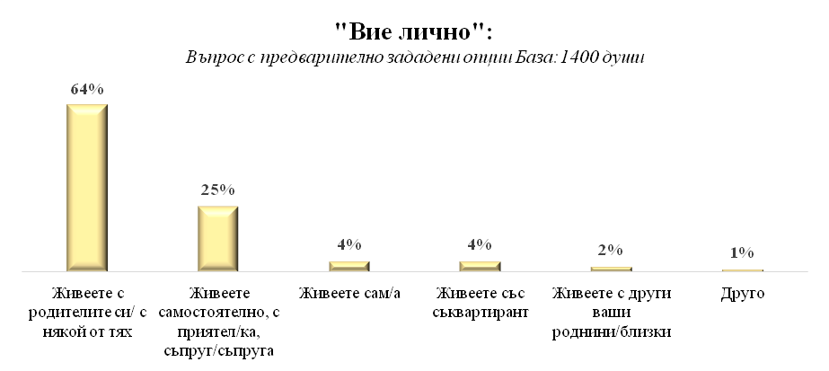

Близо две трети от всички попаднали в изследването живеят с родителите си, като процентът съществено се променя, когато се задълбочим в разбивката по възраст. С напредването на годините все по-голям дял от младите започват живот самостоятелно с приятели или съпрузи като сред тези на възраст между 25 и 29 години само 39% живеят с родителите си.
“ВАШИТЕ РОДИТЕЛИ ПОМАГАТ ЛИ ВИ ИЛИ НЕ ВИ ПОМАГАТ МАТЕРИАЛНО?”
Помагат ми | 80%
Не ми помагат | 17%
Нямам родители | 1%
Без отговор | 2%
Спонтанен отговор База: 1400 души

Подобна зависимост откриваме и при материалното подпомагане от страна на родители – 80% декларират, че родителите им помагат, като с напредването на възрастта процентът пада до две трети при тези между 25 и 29 г. Съвсем закономерно младежите на възраст 15-29 г. в най-голям дял (97%) са подпомагани от родителите си. Необходимо е да бъде отбелязано, че 55% от младежите, които живеят самостоятелно, както и 57% от живеещите с партньор, също получават подкрепа от родителите си. В това отношение българските младежи се различават от своите връстници най-вече в сравнение с тези от западни държави, където резултатите за младежите по такъв тип индикатори се различават от данните в България. В България все още не е преодоляна нагласата и от страна на родителите, и от страна на младежите, за по-ранно прекъсване на финансовото подпомагане.
69% от всички анкетирани не са женени/омъжени, като тук се забелязва динамика по пол и тип населено място. Близо 30% от младите хора обаче са женени/омъжени или живеят без брак. Отчетливо повече жени (22%) са омъжени, докато сред мъжете процентът е 12. Обяснението за тези разлики е най-вече във факта, че жените се омъжват на по-ранна възраст от мъжете и именно заради това се наблюдава подобна разлика в процентите. Начинът на живот в столицата чувствително се различава от този в по-малките градове и селата – 89% от живеещите в столицата все още не са сключили брак, докато в селата са малко над половината (57%). Данните от този въпрос до голяма степен са отговор и на ниския процент (6%) от живеещите в столицата, които имат деца, за сметка на над една трета от населяващите селата.
Като положителен акцент от данните може да се изтъкне, че в контекста на новите социални реалности процентът на младите хора, които сключват брак, е сравнително по-висок от тези, живеещи без брак към края на 2016 г.
Изследването показва, че 78% от младите хора нямат деца, а 22% имат, като от тях 69% имат по едно дете, а 27% са с две деца.
„КАТО ИМАТЕ ПРЕДВИД ДОХОДИТЕ НА ДОМАКИНСТВОТО ВИ ПРЕЗ ПОСЛЕДНИТЕ ШЕСТ МЕСЕЦА, БИХТЕ ЛИ КАЗАЛИ В КАКВА СТЕПЕН ТЕ СА ДОСТАТЪЧНИ ЗА ЗАДОВОЛЯВАНЕ НА ВСЯКА ЕДНА ОТ ПОТРЕБНОСТИТЕ, КОИТО ЩЕ ВИ ИЗБРОЯ?“
 | НАПЪЛНО ДОСТАТЪЧНО | ПО-СКОРО ДОСТАТЪЧНО | ПО-СКОРО НЕДОСТАТЪЧНО | ИЗЦЯЛО НЕДОСТАТЪЧНО | НЕ ЗНАМ/ НЕ МОГА ДА ПРЕЦЕНЯ/  НЯМАМ ТАКЪВ РАЗХОД
Пълноценно хранене | 38% | 35% | 18% | 6% | 3%
Закупуване на облекло | 34% | 34% | 23% | 8% | 1%
Закупуване на обувки | 34% | 33% | 24% | 8% | 1%
Заплащане на електрическа енергия | 37% | 34% | 18% | 7% | 4%
Заплащане на сметка за мобилен телефон | 44% | 36% | 13% | 5% | 2%
Заплащане на кабелна телевизия/интернет | 47% | 35% | 10% | 5% | 3%
Заплащане на наем | 10% | 8% | 8% | 3% | 71%
Закупуване на лекарства | 36% | 29% | 13% | 6% | 16%
Въпрос с предварително зададени опции База: 1400 души
Над 70% от младите хора смятат, че средствата им са достатъчни за пълноценно хранене, закупуване на облекло, закупуване на обувки, заплащане на електрическа енергия и закупуване на лекарства. Единствено сред ромите се наблюдават по-ниски проценти по отношение на зададените опции като процентът се движи около 40. Правят впечатление разходите за заплащане на сметка за мобилен телефон, интернет и кабелна, които са по-високи в сравнителен план с останалите разходи. По-високите проценти към тези разходи се обясняват най-вече с факта, че като абсолютна стойност те са по-малки от останалите. Необходимо е да се отбележи, че е видима разликата между населените места като младежите, живеещи в малките населени места и селата, в по-големи дялове отговарят с опциите по-скоро недостатъчни и напълно недостатъчни, когато фокусираме внимание върху тези възможни отговори. Данните са красноречиви и по отношение на факта, че хората с по-висока образователна степен, както и с по-високи лични доходи и съответно доходи в домакинството в най-малки дялове имат проблеми в осигуряване на средства по отношение на тестваните индикатори.
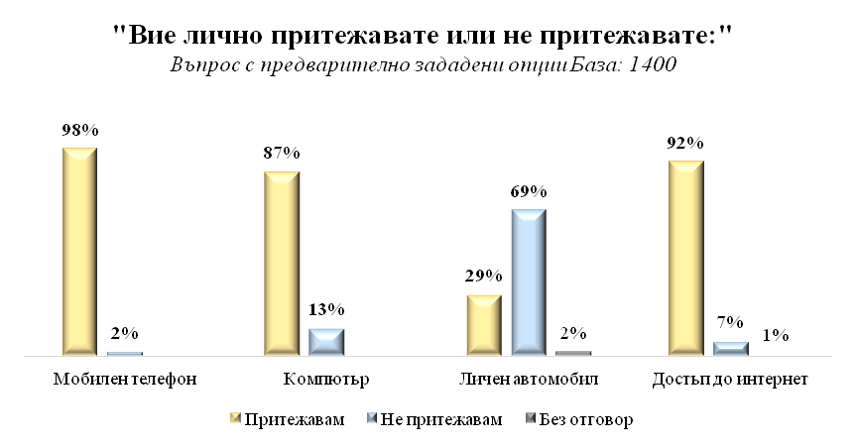

Практически всеки младеж (98%) притежава собствен мобилен телефон, а 87% притежават компютър и достъп до интернет в дома (92%). Очевидно притежанията на тези вещи и услуги е достатъчно достъпно за масовия български потребител, но трябва да се отчете, че именно финансовото положение е определящо при притежанието им. Сред маргиналните младежки общности, като младите роми или тези, които са неучащи и неработещи (до голяма степен двете групи съвпадат), притежанието на тези вещи и услуги е проблемно. Например половината от младите роми не притежават компютър, но мобилният телефон се оказва достъпен за тях (89% декларират, че притежават). Поради по-високата цена на притежанието на личен автомобил, а и поради невъзможността на младежите под 18 години да го използват, само 29% декларират, че притежават. Разликите в различните демографски групи са съществени. Близо два пъти повече мъже, отколкото жени разполагат със собствен автомобил. Зависимостта е отчетлива и при по-възрастните (25-29 г.), сред които близо половината притежават лека кола. По всичко личи, че за тези, които не работят, автомобилът се оказва недостъпен, като под една пета от тях притежават кола. По-слаба зависимост се открива при тип населено място. Интересното в случая е, че в столицата има по-малък процент на притежаващи личен автомобил за сметка на областните, малките градове и селата. Едно от възможните обяснения тук е и по-добре развитата мрежа на градски транспорт в София, в сравнение с другите населени места.
Друг тестван индикатор са нагласите на младежите спрямо емиграция. 30% от българските младежи декларират, че при първа възможност биха отишли да живеят в чужбина. Необходимо е да се направи уточнението, че това са декларативни нагласи. Обичайно те са завишени при отговорите на респондентите и процентът не трябва да се интерпретира с твърде негативни оценки. При реална житейска ситуация, този декларативен процент би намалял в пъти.
Необходимо е да отбележим, че младежите с основно и средно образование в по-големи дялове са склонни да заминат в чужбина при възможност. Трябва да се вземе под внимание очакванията за чужбина, а именно извършване на нискоквалифициран труд, но за по-високо заплащане за разлика от това в България. Положителни нагласи се отчитат при хората с висше образование, които в по-голяма степен биха искали да живеят, където живеят в момента, отколкото да заминат в чужбина.
Младежите в малките населени места и селата в по-големи дялове декларират, че биха заминали да живеят на друго място в България или в чужбина за сметка на младежите, живеещи в областните градове и столицата.
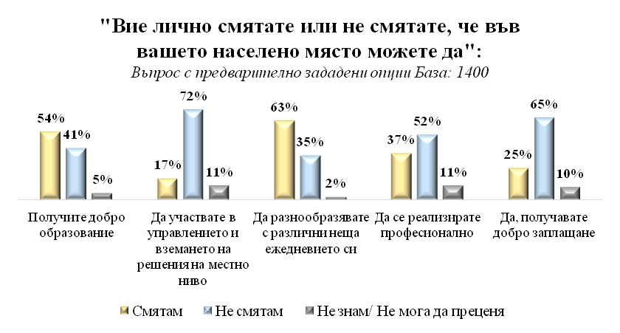
17% смятат, че могат да взимат участие във вземането на решения на местно ниво. Процентът сред висшистите е по-висок, тъй като вероятно не малка част от тях вече освен придобитата квалификационна степен, имат и професионален опит и по-сериозен досег с местната администрация.
Населеното място е основният фактор за разнообразяването на ежедневието сред младите. В столицата например над 90% смятат, че могат пълноценно да разнообразяват ежедневието си, докато само една трета от тези, които живеят в селата са на същото мнение.
Подобна зависимост се забелязва и на въпроса за професионалната реализация, както и когато става въпрос за заплатата – живеещите в столицата са далеч по-оптимистично настроени за своята кариера, отколкото тези в селата.
По отношение на образованието 63% от живеещите в селата и 59% от живеещите в малките населени места не смятат, че могат да получат добро образование в своето населено място. В столицата 79% смятат, че могат да получат добро образование, а едва 11%, че не могат. Ясно е че населеното място оказва особено влияние по отношение на усещането за по-добри образователни възможности.
“КОЕ ОТ СЛЕДНИТЕ НЕЩА СЕ ОТНАСЯ ИЛИ НЕ СЕ ОТНАСЯ ЗА ВАС И ВАШИЯ НАЧИН НА ЖИВОТ:” | ОТНАСЯ СЕ | НЕ СЕ ОТНАСЯ | НЕ ЗНАМ/ НЕ МОГА ДА ПРЕЦЕНЯ
Чета книги | 44% | 55% | 1%
Пуша цигари | 46% | 53% | 1%
Спортувам активно | 30% | 68% | 2%
Интересувам се от наука/изкуство | 34% | 63% | 3%
Занимавам се с хоби, което имам (пеене, рисуване и т.н) | 28% | 72%
Пия твърд алкохол | 40% | 58% | 2%
Посещавам галерии/музей | 24% | 75% | 1%
Пробвал съм леки наркотици (марихуана) | 12% | 87% | 1%
Пробвал съм тежки наркотици | 1% | 98% | 1%
Въпрос с предварително зададени опции База: 1400 души

Данните показват, че 44% от младежите четат книги, като при този въпрос динамиката в различните демографски категории е сериозна. Младите жени четат осезаемо повече от мъжете. Докато малко над една трета от младите мъже посягат към книгата, то при жените 55% декларират, че четат книги. Съвсем логично на този въпрос се отчита най-висок процент сред хората с висше образование, докато сред ромите само малко над една десета четат книги.
Близо половината (46%) от българските младежи пушат цигари, като с напредването на възрастта делът ми се покачва. Малко над една четвърт са тези, които пушат, във възрастовата група 15-29 г.
С напредването на възрастта и спортната активност също намалява, което е напълно логично предвид факта, че в гимназиалните години младежите имат повече свободно време, за сметка на тези между 25 и 29 години, които имат повече професионални ангажименти. Сериозна разлика се наблюдава по пол. Мъжете са повече от два пъти по-активни в спорта от жените, като сред нежния пол над 80% не спортуват активно.
Малко над една трета се интересуват от наука/изкуство, като най-голямо натрупване сред всички демографски категории на тази опция се наблюдават сред висшистите.
Свободното време също изглежда е определящо за заниманията с хоби, защото именно сред най-младите (15-24 г.) процентът е най-висок (41%), за сметка на тези между 25 и 29 години, сред които по-малко от една четвърт отделят време за своето хоби.
Ясна зависимост се открива между употребата на твърд алкохол и пола – два пъти повече мъже пият, в сравнение с жените. Възрастта също има своята роля, като с повишаването й делът на употребяващите твърд алкохол нараства, като сред младежите между 25 и 29 години близо половината (48%) пият.
Близо една четвърт (24%) от всички младежи посещават галерии и музеи, като сред висшистите делът е близо два пъти по-висок (43%).
12% са употребявали леки наркотици, а само 1% декларират, че са пробвали тежки наркотици. Трябва да се има предвид, че получените резултати е възможно да са по-ниски от реалната употреба на наркотици, тъй като при такъв тип въпроси е възможно да има ефект от притеснението на някои младежи да признаят за подобни неща.
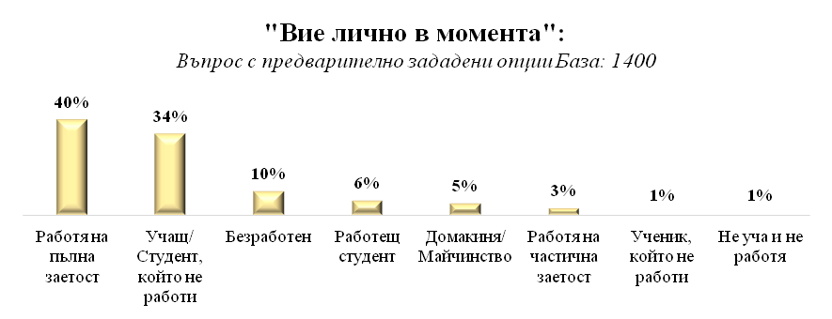
Придобиването на висше образование е до голяма степен гаранция за заетост. Това се доказва от разбивките, като само 4% от всички висшисти, попаднали в извадката, към момента на провеждане на интервюто са били безработни. Ако вземем за изходна точка, че безработицата от 4% се води плаваща (определено лице се намира в преходен период от една работа към друга), то до голяма степен можем да твърдим, че ако си млад човек с висше образование в България, то намирането на работа не следва да бъде сериозен проблем.
Тревожна тенденция сред младите хора се индексира по отношение на възприемането, че успехът в България зависи от това кого познаваш – 63% са на това мнение. 26% е делът на тези, които са на обратното мнение и смятат, че успехът зависи от собствените усилия. Видно е, че делът на жените, които по-скоро смятат, че успехът зависи от теб самия, е по-висок от този при мъжете. Естествено, хората с по-висока образователна степен в по-голям дял са на мнение, че успехите зависят от собствените усилия.

1. РАБОТЕЩИ МЛАДИ
Поредно доказателство за зависимостта между високото образование и реализацията на пазара на труда намираме във въпроса „Вие лично бил(а) ли сте или не сте бил(а) някога безработен?“. Само малко над една четвърт от висшистите декларират, че са били безработни, докато над половината не са били, за разлика от общата картина, където дяловете са относително равни.
18% от младежите, които работят, пътуват до друго населено място, където се намира работата им. Голямата част от тях са млади хора, които живеят в селата и малките градове, като това е съвсем естествено. Селата и малките населени места не предлагат тези професионални възможности, които може да даде големият град.
Високата степен на образование пък се оказва определяща за удовлетвореността на младите хора от работата им. Фактически по всеки един от индикаторите, заложени в изследването, младежите с висше образование са в по-голяма степен удовлетворени в сравнение с общата картина на работещите младежи. 65% oт младежите са доволни, докато 29% са недоволни.
„ВИЕ ЛИЧНО ДОКОЛКО СТЕ УДОВЛЕТВОРЕН ОТ ВСЕКИ ЕДИН АСПЕКТ НА ВАШАТА РАБОТА?“ | НАПЪЛНО УДОВЛЕТ  ВОРЕН | ПО-СКОРО УДОВЛЕТ  ВОРЕН | ПО-СКОРО НЕУДОВЛЕ  ТВОРЕН | НАПЪЛНО  НЕУДОВЛЕТ  ВОРЕН | НЕ ЗНАМ/ НЕ МОГА ДА ПРЕЦЕНЯ
Отношения с колеги | 53% | 40% | 4% | 2% | 1%
Отношения с прекия ръководител | 50% | 37% | 9% | 2% | 2%
Работна среда | 45% | 40% | 11% | 3% | 1%
Естеството на самата работа | 41% | 38% | 16% | 3% | 2%
Нивото на заплащане | 19% | 35% | 30% | 14% | 2%
Въпрос с предварително зададени опции База: 699 души

Повече от половината от всички респонденти имат намерение да сменят работата си. Високите стойности не са изненадващи, предвид факта, че работещите млади са все още във възраст, в която търсят нови възможности и се стремят към по-добра професионална реализация, което е присъщо за по-младите хора. По-устойчиви нива се наблюдават сред висшистите, тъй като, както сочеше предишният блок въпроси, по-голяма част са удовлетворени от работната си позиция.
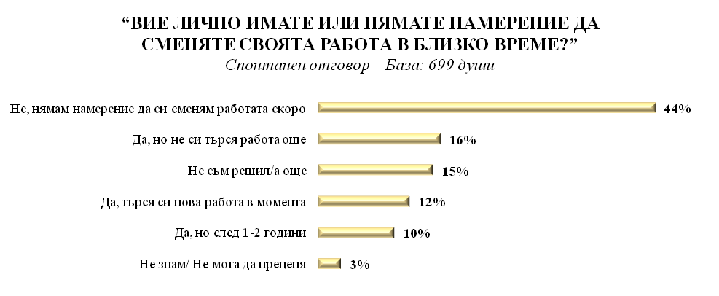
Положителна картина при работещите се отчита по отношение на въпроса дали лесно или трудно са намерили настоящата си работа. Данните показват, че над 50% от работещите млади са намерили по-лесно своята работа спрямо очакванията им за този процес. Младите хора с по-ниска образователна степен по-трудно са намерили работа отколкото са очаквали. Няма осезаема динамика по отношение на останалите социо-демографски характеристики.
Над половината от работещите млади не работят по специалността си, като тук отново младите с по-висок образователен статус са се реализирали далеч по-добре по специалността си за сметка на тези с по-нисък образователен статус. 30% от младежите работят по специалността си.
Основната причина за промяна на работното място от младите хора се явява ниското заплащане, като това важи за 30% от работещите и сменили работата си. Паритет се отчита по отношение на съкращаване и намиране на по-добра работа – 17%. Едва 7% от младите хора са сменили работата си, защото са намерили такава с по-високо заплащане.

2. НЕУЧАЩИ И НЕРАБОТЕЩИ
В профила на тази идентифицирана група млади хора „неучащи и неработещи“ може да се отбележи в голяма степен са ниски процентите на младежите, които отговарят на този критерий и съответно попад в тази група.
“ВИЕ ЛИЧНО ЗАЩО НЕ УЧИТЕ В МОМЕНТА?”
Завърших средно образование и не искам да уча повече | 43%
Друго | 19%
Реших по свое желание да не уча | 13%
Завърших висше образование | 11%
Сключих брак/ родих дете и прекъснах | 6%
Изпитвам трудности с учебния материал | 3%
Нямах възможност да уча поради финансови причини | 1%
Семейни причини | 1%
Изключиха ме от училище/университет | 1%
Без отговор | 2%
Въпрос с предварително зададени опции База: 225 души

Над половината от всички попаднали в тази група са прекратили своя образователен път, тъй като са достигнали желаната от тях образователна степен (средно или висше образование). Малък е делът на младежите, които са решили по свое желание да не учат. Данните показват, че основните причини за напускане на образователни структури са в резултат на обективни фактори, а не на субективни такива.
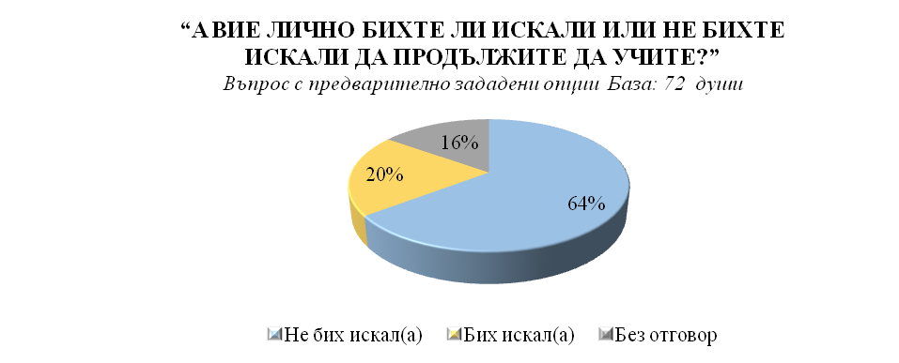
Положителна картина се отчита и по отношение на декларативните нагласи на младежите попадащи в групата на неучащи и неработещи спрямо търсенето на работа, като близо 50% от тези младежи търсят работа, което към момента на проучването не се е увенчало с успех. Данните показват, че населеното място има особено значение в това отношение, като младежите в малките населени места и селата в по-голям дял отговарят на този въпрос именно с опцията – „търся, но не намирам.“ Тук е обективният факт за по-малкото възможности в работно отношение, което се среща в малките населени места и селата.
60% от всички неработещи и неучащи млади не са регистрирани в Бюрото по труда, а едва 19% са регистрираните Това проучване ясно сочи, че официалният държавен посредник между безработните и пазара на труда се оказва неефективен инструмент, а предпочитаните начини за намиране на работа са чрез приятели, роднини, близки и през интернет сайтове, предлагащи работни места.

3. УЧАЩИ МЛАДИ – РАБОТЕЩИ И НЕРАБОТЕЩИ
В проучването 43% от младежите, които учат, декларират, че ще продължат обучението си в по-висока образователна степен. Висок е делът на младите хора, които посочват, че не са решили с какво ще се занимават след края на образованието си. Данните показват, че пред такава дилема са поставени в по-голям процент момчетата, отколкото момичетата. Като цяло не само на база на този въпрос и на база на други индикатори в проучването може да се отбележим, че момичетата в категорията на учещите в по-големи дялове показват решителност и ориентираност.
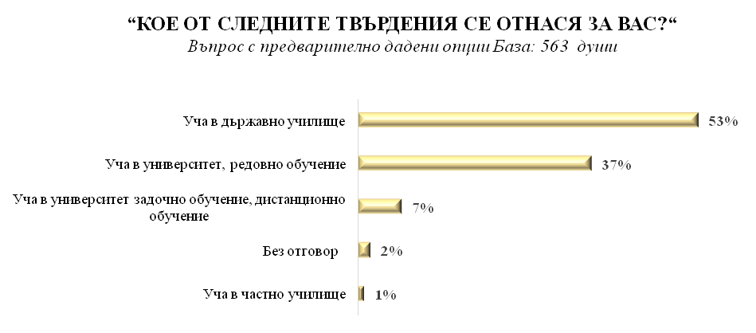
Три четвърти от учениците в селата не учат, там където живеят. Три четвърти от учениците не са оставали на поправителен изпит, като данните сочат, че момичетата са по-усърдни в класните си занимания, защото близо два пъти повече момчета са оставали на поправителен изпит в сравнение с момичетата.
Тук трябва да отбележим, че се отчитат високи дялове по отношение на оставане на поправителни изпити в групата на висшистите, за сметка на тези, които са с основно и средно образование. Това се подчертава през възрастовите показатели, младежите на възраст 15-19 г. – едва 6% от тях са оставали на поправителни изпити, докато при младежите във възрастовите категории – 20-24 г. и 25-29 г. дяловете са сравнително по-високи – съответно 21% и 31%.
Висока оценка за получените знания и ползите от тях се отчитат сред младите хора, които в момента на проучването са част от дадена образователна структура – 82% отбелязват, че получените знания са им от полза.
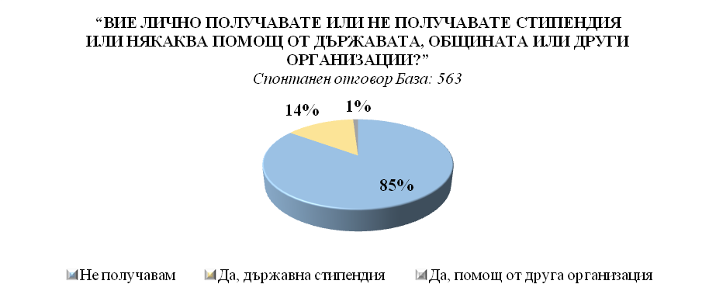
На въпроса за получаване на стипендия или помощ от държавата, общината или друга организация, 85% от участниците са отговорили с отрицателен отговор.

4. КОМПЕТЕНЦИИ И УМЕНИЯ
Компетенциите и уменията на младите хора са от първостепенна важност за реализацията им не само на пазара на труда, но и с оглед статуса им в обществото. Поради тази причина един от заложените индикатори за проследяване е именно уменията и компетенциите на младите хора и индикиране на проблемните зони с цел насочване на усилията към преодоляване на проблемите сред различните социални профили на младите хора във възрастовата категория 15-29 г.
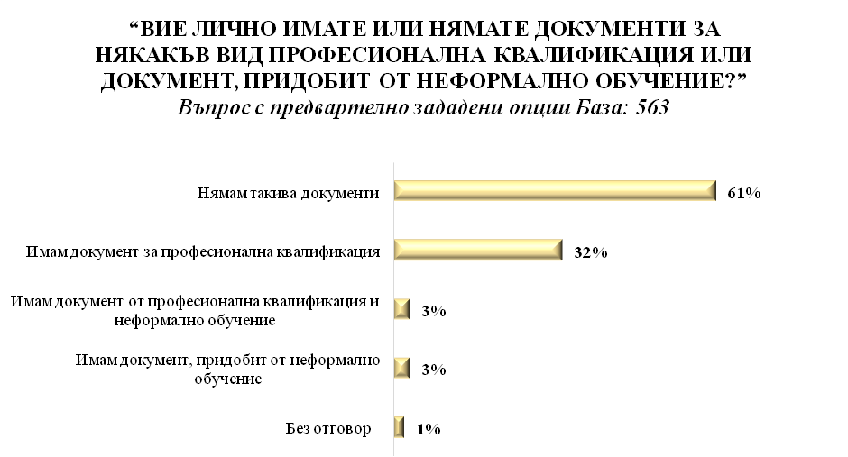
Една трета от българските младежи имат документ за професионална квалификация. Определящо в случая е възрастта, като сред младежите между 25 и 29 години близо половината декларират, че притежават такъв документ. В крайна сметка, не може да се очаква от младежи между 15 и 19 години да имат професионална квалификация, защото все още са в процес на придобиването на своето образование.
Данните ясно показват, че неформалното образование все още е не достатъчно популярно сред младите хора. Идеята на неформалното образование е хората да търсят тези алтернативни възможности за учене и развитие независимо, че не получават образователна степен. Ниските нива на самоинициативност или търсене на възможности за неформално образование показват, че трябва да бъдат взети мерки към налагане на разбирането, че неформалното образование дава много възможности – например, че позволява на хора да се справят с определени здравословни, личностни, когнитивни, емоционални, образователни или социални дефицити, чието овладяване или/и преодоляване формалната образователна система не успява да управлява.
Въпреки че младежите оценяват стойността на придобиване на подобен тип умения, то данните показват, че малко над една пета (22%) пък имат планове да се включат в квалификационни/образователни курсове в близко бъдеще, като това най-вече се отнася за по-младите, докато сред тези между 25 и 29 години делът пада под една пета (17%), а 69% нямат такива планове.
Въпреки това, голямото мнозинство от 82% не търси в момента информация за такъв тип квалификационни курсове. Няма динамика в данните по отношение на възраст спрямо липсата на инициативност за търсене на квалификационни курсове. Тук трябва да се има предвид, че в някакъв процент от младежите имат субективното усещане, че полученото образование и знания в училище или университет са достатъчни за тях и поради тази причина не чувстват необходимост относно допълнително квалифициране. От друга страна трябва да отчитаме и факта, че друга част от младежите свързват допълнителната квалификация с финансови средства, което често е пречка за по-сериозни стъпки за търсене на информация и включване в подобен тип курсове.
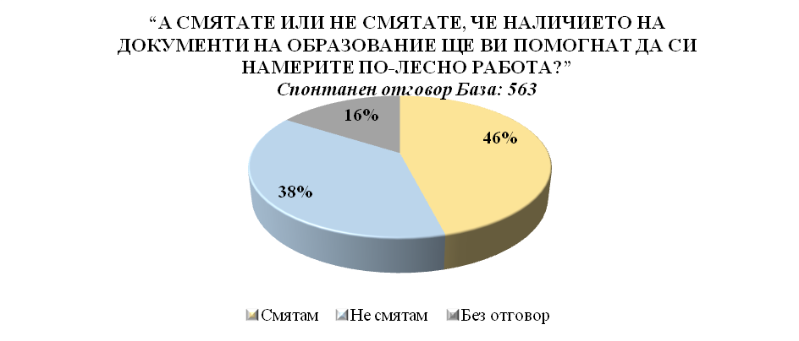
Близо половината от младежите (46%) са на мнение, че наличието на документи, удостоверяващи образование, ще им помогне да си намерят работа. Личният опит тук дава своето отражение, 60% от висшистите смятат, че професионалната квалификация дава предимство. Подобна зависимост се потвърждава и на въпроса, дали работодателите в България ще признаят или няма да признаят знания, компетенции и умения, придобити чрез самостоятелно учене или по друг неформален начин извън учебните заведения, където отново групата на висшистите е по-убедена, в сравнение с общата картина. 38% от младите хора смятат, че работодателите в България няма да признаят знания, умения, компетенции придобити чрез самостоятелно учене или по друг неформален начин, а 34% са на обратното мнение.
Владеенето на чужд език разкрива повече възможности пред младите хора особено в сферата на кариерното развитие. Възможностите за изучаване на чужди езици стават все повече не само в образователните структури и съответно резултатите в това отношение при новите поколения в сравнение с по-възрастните е в полза на новите поколения. Данните показват, че 15% от българските младежи владеят чужд език на отлично ниво, 26% владеят добре, а 31% владеят до някъде. Отново високата степен на образование е и определящо за нивото на езикова култура. Само под една десета от висшистите не владеят чужд език, докато 30% имат отлично ниво на чужд език. Трябва да се има предвид, че при такъв тип въпроси обикновено се наблюдава изкуствено завишаване на данните, поради наличието на „престижен елемент“ да декларираш, че знаеш чужд език. Често чуждоезиковата култура е на по-ниско ниво с декларираната от респондента.
Данните показват, че младите във възрастовата категория 25-29 г. (36%) не владеят чужд език, при най-младите (15-19 г.) този дял е значително по-нисък – 19%. Това дава основание да се прогнозира увеличаване на делът на младите хора в България, които владеят чужд език. Ползването на социални мрежи, както и изискванията на времето, в което, живеем, ще създава все повече „натиск“ в младите хора да изучават чужд език.
Английският език е основният чужд език, като над 80% от младежите ползват именно него. Турският заема втора позиция, като практически почти всички от посочилите, че владеят този език са от турски етнически произход, но и една трета от младежите от ромски произход го ползват.

5. СВОБОДНО ВРЕМЕ
Свободното време заема особено мястото в ценностната система на младите хора. В голяма степен свободното време е представа за личната свобода. Данните показват основно два типа начин на прекарване на свободното време: пасивен начин и активен начин. Пасивният начин е свързан с домашни занимания като гледане на телевизия, слушане на музика, занимания с компютър. Активният начин на прекарване на свободното време е свързан с излизане с приятели, спорт, ходене на театър/кино, както и занимания с хоби.
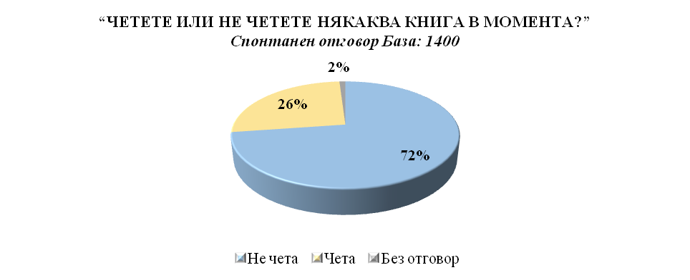
72% от младежите не четат книги в момента на проучването. Момичетата в по-голям дял четат в момента, отколкото момчетата. Естествена е зависимостта и по отношение на степента на образование – хората с по-висока образователна степен четат в по-голям дял книги в момента на провеждане на интервюто за сметка на тези с по-ниска степен. Едва 5% от младежите от ромски произход четат книги в момента.
Когато се излезе извън конкретния момент, то над 50% от младежите четат между 1 и над 6 книги на година. В столицата и в областните градове младежите четат в по-големи дялове повече книги за сметка на тези в малките населени места и селата.
В най-голям дял четящите младежи си закупуват книги от книжарници, следван от взема на книги назаем. Положителен дял от 10% се отчита за сваляне на книги онлайн. Живеещите в малките населени места и селата в по-голям дял вземат книги от библиотека/читалище съответно 39% и 35% за сметка на купуването на книги.
Положителна констатация, която може да се направи е че 11% от младежите, които живеят в селата, свалят безплатни електронни книги, докато този дял е 9% при младежите, живеещи в столицата. Видно е и по други данни в проучването, че ползването на интернет изравнява възможностите в определени сфери при младежите в малките населени места спрямо тези в големите. Делът на сваляне на електронни книги при живеещите в селата е именно такъв компенсаторен ефект от използването на интернет – при липсата на книжарници, както и по-ниския жизнен стандарт интернет дава възможност на младите хора да компенсират тези липси.
В контекста на всички изследвани теми, то темата как младежите използват свободното си време има съществено значение за разбирането на българските младежи. Данните показват, че за 88% от младежите излизането с приятели е най-честият начин за прекарване на свободното време. За българските младежи поддържането и изграждането на приятелски отношения е същностна част от живота им. Тук трябва да се има предвид, че данни за връстници на българските младежи в други държави показват по-ниски нива на приятелски отношения. На второ и трето място за запълване на свободното време е гледането на телевизия и слушането на музика.
Нормални са по-ниските дялове по отношение на ходене на кино/театър сред младежите. За обективен анализ на данните трябва да се отчита и неравномерното разпределение на такъв тип обекти спрямо населеното място – 27% от младежите, живеещи в столицата ходят на кино/театър, докато само 9% при младежите, живеещи в селата. Трябва да се има предвид, че по-малките населени места не дават толкова лесен достъп до културни институти в сравнение с големия град и това се отразява и конкретно върху тези данни.
Положителна картина може да се отчете при данните, че 22% от младежите прекарват свободното си време в учене: 48% от младежите на възраст 15-19 г. и 4% от тези между 25-29 г. Информацията показва, че хората които все още са част от образователните институции в по-голяма степен са склонни да прекарват и свободното си време в учене.

IV. РЕАЛИЗИРАНИ МЕРКИ И АНАЛИЗ НА СЪСТОЯНИЕТО В СЪОТВЕТСТВИЕ СЪС СТРАТЕГИЧЕСКИТЕ ЦЕЛИ НА
НАЦИОНАЛНА СТРАТЕГИЯ ЗА МЛАДЕЖТА (2010-2020)

1. ПОВИШАВАНЕ НА ГРАЖДАНСКАТА АКТИВНОСТ

  - РЕАЛИЗИРАНИ МЕРКИ И ДЕЙНОСТИ
Участието на младите хора в демократичния живот, както и активното им участие в процеса на вземане на решения се измерва през редица индикатори в това число участие и ангажираност спрямо младежки организации, кампании, инициативи, участие в местните, регионалните и национални органи за управление. През 2016 година компетентните институции са реализирали редица инициативи по отношение на този приоритет.
Такава е образователната програма на Национална агенция за приходите (НАП) „Влез в час с данъците“, която Агенцията реализира от 2013 г. В рамките на всяка учебната година близо 100 служители на НАП провеждат часове по данъчна грамотност в общообразователните училища в 28 областни града на страната. Целта на техните посещения е подрастващото поколение да придобие фундаментални знания за данъчната и осигурителна система на страната.
През 2016 година НАП стартира и трета част от образователния проект на Агенцията „Влез в час с данъците“. Онлайн данъчни курсове са основният елемент на кампанията през тази година. За целите на проекта е създадена интернет страницата www.vlezvchas.bg, на която потребителите могат да гледат безплатно всички данъчни уроци само на един клик разстояние. Основните теми, които включват данъчните курсове, са за видовете данъци в България, здравното и социално осигуряване, важността на фискалния бон, темата за държавния бюджет и др. Курсовете дават отговори и на въпросите „Кога декларираме доходите си?“, „Как се възстановяват здравноосигурителните ми права при завръщане в България?“ и други полезни теми за младите.

Образователният проект на НАП се осъществява с подкрепата на Министерство на образованието и науката (МОН) и Регионалният инспекторат по образованието (РИО). През 2016 г. между НАП и МОН е сключено споразумение за партньорство, като основната цел е сътрудничество и съдействие между двете страни при реализирането на проекта.

Друга важна инициатива в тази посока е действащия към председателя на Държавната агенция за закрила на детето (ДАЗД) Съвет на децата. Основната роля на Съвета е да бъде представено мнението на децата преди създаването и структурирането на политики, които да гарантират техните права. Целта е, чрез Съвета на децата основните принципи на Европейския съюз за информираност, свободно движение на хора, защита интересите на гражданите и пряко участие на децата/граждани в сформирането на политики и програми да достигне до по-широк кръг български деца.

Редовните заседания на Съвета на децата допринасят за изпълнението на стратегическите цели на ДАЗД, описани в Националната стратегия за детето, както и в Стратегическия план на ДАЗД за 2014-2016 г. за насърчаване на детското участие и развитие на детските структури. През 2016 г. са проведени две редовни заседания на Съвета на децата. На едното заседание е взето решение да се отправи искане към институциите и да се организира петиция младежите под 18 години да имат право на граждански договор и да могат да работят, без да преминават през всички административни процедури, които съществуват в момента, както и за по-тясно взаимодействие с местните власти, най-вече в лицето на областните управители и кметовете, които да участват в избора на членове на детската организация. Второто заседание планира „Седмица за правата на децата”. Тя е реализирана чрез поредица от дейности за популяризиране на Конвенцията на ООН за правата на детето в цялата страна в периода 14-20 ноември 2016 г.

В края на ноември месец стартира инициативата „Деца помагат на деца“, като целта ѝ е да привлекат млади хора от цялата страна, които да съдействат за подобряване на социализацията и интеграцията на децата, останали без своите семейства и живеещи в ЦНСТ.

По данни на Център за развитие на човешките ресурси (ЦРЧР), МОН, през 2016 г. са подадени 79 проекта по Ключова дейност 2 (КД2) сектор „Младеж“ и 78 проекта по Ключова дейност (КД3) на Програма „Еразъм +“, по теми, свързани с участието на младежите при решаване на проблемите на младите хора в страната. Одобрените за финансиране проектни предложения по двете дейности са:
КД2 – 9 проекта (с общо отпуснато финансиране в размер на 748 225 евро);
КД3 – 7 проекта (с общо отпуснато финансиране в размер на 163 400 евро).

В одобрените проекти по КД3 участие са взели 1464 младежи, а по КД2 са се включили 410 младежи и младежки работници.

В изпълнение на мерките на Министерство на околната среда и водите (МОСВ) за повишаване на общественото съзнание и култура на младите хора и стимулирането на тяхното участие в опазването, подобряването и управлението на природното богатство, са подготвени и проведени национални кампании по повод датите от международния екокалендар: Ден на влажните зони – 2 февруари; Ден на водата – 22 март; Седмицата на гората – 7-13 април; Ден на Земята – 22 април; Ден за борба с климатичните промени – 15 май; Ден на биологичното разнообразие – 22 май; Ден на околната среда – 5 юни; Ден на река Дунав – 29 юни, Европейска седмица на мобилността – 16-22 септември, Ден за защита на озоновия слой – 16 септември, Ден на птиците – 1 октомври, Ден на мониторинга на водата – 18 октомври, Ден на Черно море – 31 октомври и др.

В рамките на тези кампании от МОСВ и неговите поделения са проведени кръгли маси, конференции за ученици и младежи, открити уроци сред природата, конкурси, изложби, природозащитни лагери, маршрути по екопътеки, екоспектакли, изложби, акции по почистване и залесяване, викторини, обучителни семинари и разнообразни форуми, които обхващат стотици хиляди млади хора на територията на страната и са показателен пример за партньорство с местната власт, институциите, бизнеса и неправителствените организации на регионално ниво. Сред тези прояви най-утвърдените са: юбилеен концерт „Музиката и Земята“ (проведен за 24-и път през 2016 г.); образователна програма „Паркът като класна стая” на ДНП Централен Балкан; традиционен воден поход по река Марица; пето поред „Екологично училище в резерват „Ропотамо“, организирано от РИОСВ Бургас и Българския младежки воден парламент; традиционният национален конкурс „Водата-извор на живот” на Басейнова дирекция Варна; Международен ученически еко-форум „Сребърна 2016“; фотоконкурс на Изпълнителната агенция по околна среда на тема „Разпери криле" по случай Международния ден на птиците; между-училищно екологично състезание под мотото „Дойде нашият ред“ на РИОСВ Смолян; конкурс „Най-зелен двор“ между социални заведения на територията на областите Монтана и Видин; образователна екоинициатива „Водата – безценен природен дар” на РИОСВ – Хасково; регионални ученически конкурси „Да запазим красив моя роден край“ на РИОСВ Пловдив, „Аз съм дърво с история – защити ме” на РИОСВ Пазарджик и за литературна творба на тема „Ако бях планетата Земя“ на РИОСВ В. Търново; туристически празник „Приятели на Пирин“ в с. Влахи и обучителни лагери за ученици от цялата страна на територията на НП „Пирин“; конкурс за рисунка „Хубава си, моя горо“, организиран от ДНП Централен Балкан в с. Розино (с над 4 хиляди жители, представители на три етноса); традиционна конкурсна надпревара на РИОСВ Враца между 6 села от региона за “Най-чисто населено място, граничещо с резерват “Врачански карст”; отбелязване на 60 години от рождението на Мими Праматарова с Годишни награди в литературен конкурс „Климатът и аз. Човешкото лице на климатичните промени“, организиран съвместно с Националния доверителен екофонд (НДЕФ), както и още десетки други инициативи.

В кампаниите и образователните инициативи, проведени от МОСВ и поделенията му през 2016 г., са обхванати повече от 30 000 ученици от над 760 училища в страната, като по-голямата част от регионалните подразделения отчитат засилена активност на училища от малките общини и населени места.

През 2016 г. е проведена националната образователно-информационна кампания „Яко е да си еко“, която има за цел популяризиране на дейностите на Оперативна програма „Околна среда“ (ОПОС) – шест едноименни спектакъла на екологична тема са представени пред над 3 200 ученици, а в Зелената олимпиада в рамките на кампанията над 7 000 ученици от цялата страна решаваха тестове онлайн. Събитията помагат на децата и младежите да затвърждават знанията си и да бъдат по-ангажирани и отговорни към опазването на природата, като гаранция за устойчивост на предприеманите по ОПОС мерки.

МОСВ и регионалните му структури са участвали активно и са осигурили експертна, логистична и финансова подкрепа за своевременното събиране на отпадъците на територията на цялата страна в рамките на кампанията „Да изчистим България за един ден“, която се проведе на 4 юни 2016 г.

През 2016 г. продължава развитието на информационните центрове за обществеността (36 на брой в страната) на МОСВ и неговите регионални структури, които разпространяват информация за околната среда и устойчивото развитие сред учениците, студентите, неправителствените организации, академичните среди, бизнеса. Центровете предоставят на граждани и организации безплатни информационни материали и свободен достъп до специализирана литература в областта на опазване на околната среда, научно-изследователски разработки, информационни източници, получавани по линия на международния обмен, видеоматериали и др. Чрез дейността им са осъществени 16 национални информационно-образователни кампании за повишаване на екологичното съзнание и култура на младите хора. През отчетния период врати са отворили два нови посетителски центъра, обслужвани от ДНП Централен Балкан – „Вежен“ (в близост до едноименната хижа) и изграденият на открито Комплекс за интерпретация „Гората“, в района на гр. Априлци. Това позволи на дирекцията на Национален парк „Централен Балкан“ да актуализира своята Образователна програма „Паркът като класна стая” за 2016 г. „Приключения сред дивата природата” с две инициативи – „С рейнджър в Централен Балкан” и „Да се запознаем – Национален парк Централен Балкан”.

Традиционната национална кампания на МОСВ „За чиста околна среда”, финансирана от Предприятието за управление на дейностите по опазване на околна среда (ПУДООС), по своята мащабност заема специално място между инициативите, насочени към младите хора. Тя се утвърди през годините като ефективен механизъм активизиране и финансово подпомагане на общините, училищата и детските градини за предприемане на дейности като почистване, залесяване, озеленяване, изграждане или възстановяване на детски площадки, зони за отдих, междублокови пространства и др. През 2016 г. целта на Националната кампания „За чиста околна среда“ е насочена към финансиране на дейности, пряко свързани с повишаване на екологичната култура и навлизането на съвременните тенденции в сферата на опазването на околната среда в образователния и възпитателен процес на младите хора, а именно издаване на информационни брошури, дипляни, организиране на екологични събития, оборудване и учебни пособия, създаване на еко-кът и др. За отчетния период са финансирани 126 проекта на училища, 115 проекта на детски градини и 234 проекта на общини и кметства чрез общо подписани 476 броя договори за осигуряване на безвъзмездна финансова помощ. Стойността на всеки проект на общини и кметства е за средства в размер до 10 000 лв., а за училища, детски градини и обединени детски комплекси е в размер до 5 000 лв.

1.2. АНАЛИЗ НА СЪСТОЯНИЕТО. РЕЗУЛТАТИ ОТ ПРОУЧВАНЕТО „УСТАНОВЯВАНЕ НА ЕФЕКТА ОТ ПОЛИТИКИТЕ НА МЛАДЕЖТА ВЪРХУ МЛАДИТЕ ХОРА“
В проучването „Установяване на ефекта от политиката за младежта върху младите хора в страната“ са заложени въпроси, свързани с позитивизъм/песимизъм на младите хора, политическа активност, доколко се информират за актуалните политически събития, както и отношението им към тези, които предстоят в България, а именно председателството на България на Съвета на ЕС.
„ВИЕ ЛИЧНО ОПТИМИСТ ИЛИ ПЕСИМИСТ СТЕ ЗА РАЗВИТИЕТО НА:“ | Оптимист съм | Песимист съм | Не знам/ Не мога да преценя
Вашето населено място | 65% | 31% | 4%
България | 63% | 30% | 7%
Европейския съюз | 67% | 20% | 13%
Света като цяло | 63% | 22% | 15%
Въпрос с предварително зададени опции База: 1400 души

В изследването видимо преобладават оптимистите. В сравнение с националната представителна картина от проучвания на изследователски център „Тренд“, то недвусмислено се потвърждава отдавна наблюдавана зависимост между възрастта и по-силния оптимизъм. Най-младите (между 15 и 19 години) са най-оптимистично настроени както за тяхното населено място, така и за България, ЕС и света като цяло. Личи ясна зависимост между оптимизъм/песимизъм и типа населено място – тези от столицата изглеждат най-оптимистично настроени, докато тези в селата са доста по-разколебани в отговорите си.
Нагласите по отношение на показателя за интерес към политиката дават в голяма степен и картината спрямо разбиранията и готовността на младите хора за участие и гражданска активност. Голям е делът на българските младежи, които не се интересуват от политика – 76%, едва 3% са тези, които се интересуват много от политика, а 22% по-скоро се интересуват.
При интереса към политиката ясно личи зависимост спрямо възрастта на младите. Сред тези на възраст между 15 и 19 г. се отчита най-ниска заинтересованост, като две трети от тях декларират, че изобщо не се интересуват от политика, а една четвърт по-скоро не се интересуват. При тези между 25 и 29 г. общо две трети пък заявяват, че по-скоро не се интересуват и изобщо не се интересуват.
В известна степен е логично хората под 18 годишна възраст, които все още нямат право да гласуват, да не проявяват осезаем интерес към политиката. Видно е, че с повишаване на възрастта, се повишава и интересът спрямо политическия живот.
Въпреки високите нива на незаинтересованост спрямо политическия живот, то проучването показва, че близо 40% от младите българи гласуват винаги или много често. Това, което прави впечатление, са по-високите декларативни нива на участие на момичетата в процеса на гласуване за сметка на момчетата.
Съвсем естествено младежите с по-висока степен на образование проявяват по-високи нива на ангажираност към процеса на упражняване на правото на глас.
41% от всички анкетирани не отделят никакво време за четене на новини/актуални събития, като тук отново се наблюдава същата зависимост, че при най-младите процентите са доста по-високи (близо две трети), докато при тези между 25 и 29 години са малко над една четвърт.
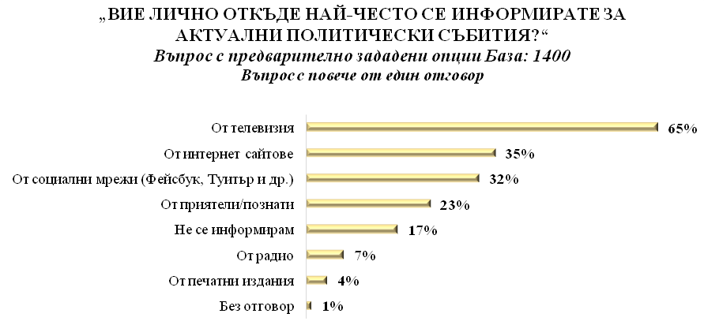
Само 4% от младите българи се информират от печатни издания. По всичко личи, че традиционната преса е в силно отстъпление като информационен източник, а сред най-младите това явление е особено силно застъпено.
„ВИЕ ЛИЧНО:“ | Да | Не | Без отговор/  Отказ
Член ли сте на политическа партия | 1% | 99% | -
Член ли сте на асоциация, неправителствена организация или друг тип организация | 2% | 98% | -
Участвали ли сте в подписка по политическа тема | 8% | 91% | 1%
Член ли сте на професионална асоциация | 2% | 98% | -
Участвали ли сте в международни обмени, срещи, инициативи | 4% | 96% | -
Участвали ли сте в проекти по международни програми | 5% | 95% | -
Участвали ли сте в клуб за дебати | 4% | 96% | -
Участвали ли сте в младежки съвет към общината/областта | 2% | 98% | -
Участвали ли сте в съвети в училище/ университет | 8% | 92% | -
Участвали ли сте в младежки/детски парламент | 1% | 99% | -
Участвали ли сте в благотворителна/хуманитарна организация | 6% | 94% | -
Въпрос с предварително зададени опции База: 1400 души

Изследването отчита ниска ангажираност на младите българи в подобен тип дейност – 1% са членове на политическа партия; 2% са членове на асоциация, неправителствена организация или друг тип организация; 2% са членове на професионална асоциация; 4% са участвали в международни обмени, срещи и инициативи; 5% са участвали в проекти по международни програми; 4% са участвали в клуб за дебати; 2% са били част от младежки съвет към общината/областта; 8% са участвали в училищни или университетски съвети; 1% в младежки/детски парламент; 6% в благотворителна/хуманитарна организация. Тази по-скоро ниска ангажираност на младите с подобен тип организации не говори само за липса на интерес, но и за слабо проникване в младежките групи от страна на изброените организации.

ОТНОШЕНИЕ КЪМ ЕС
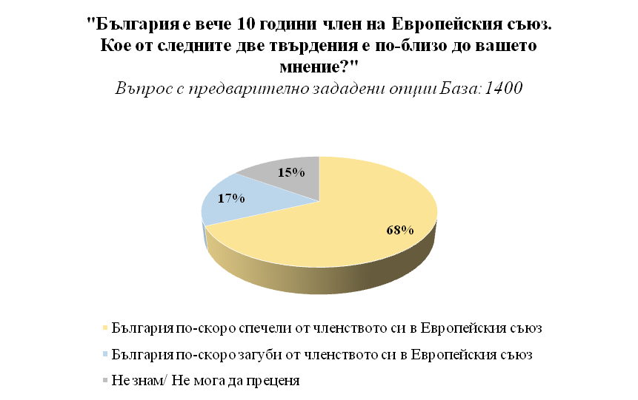

Голямо мнозинство от 68% е на мнение, че България по-скоро е спечелила от членството си в ЕС. Младите хора в България традиционно са настроени позитивно към членството в ЕС, а данните само потвърждават това, като не се забелязва някаква съществена динамика в различните демографски групи в самото изследване.
Висока степен на запознатост регистрираме относно председателството на България на Съвета на Европейския съюз (62%), но въпреки това само една четвърт от всички се интересуват от това. Логично, най-заинтересовани са младежите с придобито висше образование, докато при ромите под една десета декларират заинтересованост.

- ПОДОБРЯВАНЕ НА ДОСТЪПА ДО ИНФОРМАЦИЯ И КАЧЕСТВЕНИ УСЛУГИ

2.1. РЕАЛИЗИРАНИ МЕРКИ И ДЕЙНОСТИ
През 2016 г., във връзка с приключване на срока на действие на Национална програма за младежта (2011-2015), Министерство на младежта и спорта (ММС) разработва нова Национална програма за младежта за периода 2016-2020 г.
Програмният документ е в синхрон с приоритетите на европейската политика за младежта и потребностите на младите хора в страната. Разработен е въз основа на изводите и препоръките от изготвената независима оценка на предходната Национална програма за младежта (2011-2015). При оценката на Програмата са идентифицирани и изследвани измерими индикатори, които са използвани за определяне на конкретните очаквани резултати за периода 2016-2020 г. Визията и приоритетите на Програмата са обсъдени с неправителствения сектор в страната и препоръките са взети предвид при изготвяне на финалния документ.
Новата Национална програма за младежта финансира проекти за младежки дейности по две подпрограми – „Развитие на мрежата от Младежки информационно-консултантски центрове“ (МИКЦ) и „Национални младежки инициативи и кампании“. Целева група са младежи на възраст от 15 до 29 години, младежки работници и други специалисти, които са директно ангажирани с предоставянето на услуги или с други дейности в подкрепа на младежкото развитие.
Приоритетите на Програмата през новия период на действие са свързани със създаване на възможности за повишаване на административния капацитет на организациите, реализиращи проекти, повишаване на качеството на услугите, предоставяни на младите хора на територията на страната и обхващане на по-голям брой младежи в дейности, инициативи и кампании в подкрепа на младежкото развитие.
Програмата е приета от Министерския съвет с Решение № 83 от 11.02.2016 г.
За администрирането на Програмата през новия период на действие е одобрена и нова Наредба № 5 за условията и реда за финансовото подпомагане на проекти по национални програми за младежта (обн., ДВ, бр. 68 от 30.08.2016 г.). Новата наредба прецизира и оптимизира условията за кандидатстване с проектни предложения, като чрез нея се създава и възможност в Програмата да участват със свои проектни идеи за реализиране на дейности в полза на младежта в страната и други лица наред с юридическите лица с нестопанска цел – неформални младежки групи. По този начин Националната програма за младежта става достъпна за млади хора, които не членуват в неправителствена организация, но искат да реализират дейности, свързани с целите и приоритетите ѝ.
След приемането на новата Национална програма за младежта (2016-2020), през втората половина на 2016 г. е проведена процедура за кандидатстване с проектни предложения по Подпрограма 1 „Развитие на мрежата от младежки информационно-консултантски центрове“. След приключване на процедурата по разглеждане, оценяване и класиране на подадените проекти, 36 неправителствени организации са одобрени и финансирани за изпълнение на проекти за създаване на Младежки информационно-консултантски центрове в областните градове. По този начин е осигурено пълно териториално покритие в страната и разширяване на обхвата на центровете като средище за предоставяне на безплатни информационни, консултантски и обучителни услуги за всички млади хора в България.
Целта на ММС през новия програмен период на Национална програма за младежта е да бъде повишен капацитета на организациите, осъществяващи проекти за Младежки информационно-консултантски център (МИКЦ), както и да бъде повишено качеството на услугите, извършавани в центровете. За целта са въведени повишени изисквания и стандарти по отношение на изпълняваните проекти.
Дейностите на младежките центрове стартират в началото на 2017 г.
През 2016 г. от страна на Държавната агенция за закрила на детето (ДАЗД) са проведени общо 748 консултации на кандидат-доставчици и доставчици на социални услуги за деца. ДАЗД ежегодно извършва мониторинг на дейността на лицензираните доставчици, предоставящи социални услуги за деца. Въведена е специализирана информационна карта за събиране по предварително утвърдени показатели на групи данни за осъществените дейности по предоставяне на услугите, включително обхвата на услугите и ефекта върху потребителите.
Националната телефонна линия за деца (НТЛД) 116 111 има и собствен уебсайт. Общият брой приети повиквания на НТЛД през 2016 г. е 12 331, а проведените консултации са 10 778. Проведените консултации с деца са съответно 9 650. Изпратените сигнали за деца в риск към Отделите „Закрила на детето” са 649.
Общият брой посещения през 2016 г. на интернет страницата на ДАЗД са 369 970, а уникалните посещения на сайта са 290 319.
В раздел „Лицензиране” на интернет страницата на ДАЗД (http://sacp.government.bg/licenzirane) броят на уникалните посещения през 2016 г. е 2 159. На интернет страницата на ДАЗД в раздел „Съвет на децата към ДАЗД” (http://sacp.government.bg/konsultativni-organi/savet-na-decata-kam-dazd/) 1 235 е броят на уникалните посещения. В раздел „Полезна информация” (http://sacp.government.bg/polezna-informacia/) броят на уникалните посещения е съответно 15 176.
За развитие на таланта, творческите умения и културното изразяване на младите хора, Министерството на културата (МК) изпълнява Програма на мерките за закрила на деца с изявени дарби от държавните и общински училища, по която се подкрепят деца и младежи на възраст между 15-20 години. През 2016 г. стипендии и еднократно финансово подпомагане по тази програма са получили 790 младежи общо по предложение на министъра на културата, министъра на образованието и науката и министъра на младежта и спорта. Средствата са в размер на 1 800 000 лв.

От страна на Министерството на културата през 2016 г. са отпуснати 209 стипендии и 21 еднократни финансови подпомагания.

През 2016 г. Центърът за развитие на човешките ресурси (ЦРЧР), в качеството си на Национална агенция по Програма „Еразъм+“ за България, осъществява редица инициативи, насочени към информиране на българските младежи за възможностите, които предлага Програмата в областта на образованието, обучението и младежта. За първи път е проведен информационен онлайн уебинар, в който са участвали представители на 70 младежки организации и неформални групи младежи. Запис на събитието е публикуван в You Tube канала на ЦРЧР, където е изгледан над 580 пъти. Участниците са имали възможност да задават въпроси и да изтеглят онлайн презентации. Важно за уебинарите е, че те са достъпни и след тяхното излъчване – онлайн са на непрекъснато разположение на младежи и младежки организации от цялата страна, което спомага за разширяване на географския обхват на кандидатстващите организации и неформалните групи, както и за включването в Програмата на младежи от географски изолирани райони.
През 2016 г. от ЦРЧР са проведени голям брой информационни събития, насочени към младите хора, на които е представена изчерпателна информация за трите ключови дейности в сектор „Младеж“ на Програма „Еразъм+“, отворени за кандидатстване на национално ниво. Едно от тях е конференция на тема „Европейската политика и интеграция на младите хора“- събитие, организирано от „Европа Директно“ – гр. Хасково. В него са участвали млади хора от града и представители на местната власт. Друго важно събитие, насочено към младите хора, е Национална младежка конференция, организирана от Националния младежки форум на 12-13 март 2016 г. с участието на експерти от ЦРЧР.
Денят на Европа – 9 май е отпразнуван от младежи, които са се включили в образователна игра на ЦРЧР, целяща повишаване на знанията им за Европейския съюз. И през 2016 г. се отбеляза Международният ден на младежта – 12 август. В партньорство с ЦРЧР инициативи от младежки организации са проведени в: Русе, Пловдив, Монтана, Велико Търново, Ловеч, Сливен, Благоевград, Кърджали. В София е организирана „Информационна кампания на младежки организации за младежки инструменти и дейности“. Благодарение на тясното сътрудничество между ЦРЧР, Министерството на младежта и спорта и младежките организации, голям брой млади хора са имали възможност да се включат в реализираните събития.
По време на „Инфо тур 2016“, организиран от Информационното бюро на Европейския парламент в България, експертите на ЦРЧР са предоставили полезна информация за възможностите, които предлага Програма „Еразъм+“ на младите хора. „Инфо Тур“ 2016 е проведен в София, Добрич, Стара Загора, Варна, Царево, Бургас, Созопол, Приморско, Поморие, Св. Влас, Равда, Несебър и Обзор, което дава възможност на много младежи да получат полезна информация за всички образователни сектори на Програма „Еразъм+“ и правата им на европейски граждани. В няколко събития, с фокус върху младежкия сектор, организирани от г-н Андрей Новаков – член на Европейския парламент, и Информационното бюро на ЕП в България, участие са взели експерти от ЦРЧР. На тях младите хора са запознати с възможностите, които предлага Програма „Еразъм+“ и Програма „Еразъм за млади предприемачи“. Изминалата 2016 е първата година с много активна кампания в социалните мрежи от страна на ЦРЧР. В рамките на един месец във Facebook страницата на ЦРЧР са помествани множество публикации, насочени към младите хора и възможностите, които им се предоставят по Програмата и по-специално в сектор „Младеж“ и сектор „Висше образование“. Кампанията има за цел да предложи полезна информация, представена по достъпен начин, за да улесни младите хора при разработване на проектни предложения по Програма „Еразъм+“ и участие в нея. В рамките на кампанията са включени 2 събития „Онлайн отворени врати“, които са проведени във Facebook. По време на тях участниците имат възможност да задават въпроси в интернет и да получат консултация в реално време. Видимо от споделянията на публикациите във фейсбук, кампанията е достигнала до голям брой интернет потребители.
През 2016 г. Евродеск продължава да бъде ефективна информационна мрежа, която подпомага младите хора с полезна информация за различни сфери на обществения живот. В контекста на икономическата ситуация в Европа основната цел на Евродеск за разглеждания период е да се използва като инструмент в борбата с младежката безработица. За целта мрежата предоставя информация за възможности в областта на образованието, обучението и заетостта в рамките на ЕС.
Едни от най-важните събития и дейности, осъществени през годината чрез Евродеск са:
- Промотиране на Европейския младежки портал;
- Промотиране на възможностите от Ерводеск мултиплаери, които предлага Програма „Еразъм+“;
- Международен ден на младежта: са организирани поредица събития, в които са взели участие над 500 младежи от цялата страна;
- Международният ден на доброволеца е отбелязан с много събития; част от които бяха организирани от TCA, а други – по линия на Евродеск. В тези инициативи се включиха повече от 400 участници;
- Евродеск подкрепи провеждането на Форум „Ключ“ (www.forum-klyuch.info): събитие, подпомагащо споделянето и насърчаващо механизмите за реализация на обществени каузи;
- Продължава поддръжката на националния Евродеск сайт, както и работата с представителите на Евродеск (Евродеск мултиплаери) в страната.
- Отпечатано е ново издание на брошура на Евродеск с актуализирана информация за европейските образователни програми („Еразъм+“ и други).
- Изработени са различни рекламни материали на Евродеск за младежите, които използват услугите на Евродеск. Материалите се разпространяват безплатно от Евродеск мултиплаерите в страната.

ЦРЧР изпълнява ролята на национален Европас център и има за задача да популяризира Европас инструментите и тяхното използване. Статистическите данни за 2016 г. за България показват, че Европас автобиографията и Европас езиковият паспорт са изтеглени 241 322 пъти от сайта. През 2016 г. екипът на Европас продължава осъществяването на иновативни инициативи за достигане до целевата група (участие в събитие с внимателно подбрана целева група; онлайн кампании и конкурси и други). В различни месеци от годината, на етапи, е реализирана мащабна кампания с мобилни щандове на Европас съвместно с други европейски информационни мрежи (Европейския потребителски център и др.) в градовете София, Добрич, Стара Загора, Варна, Царево, Бургас, Созопол, Приморско, Поморие, Св. Влас, Равда, Несебър и Обзор.
Европас участва в различни образователни изложения с цел да се предостави информация на различни целеви групи (ученици, учители, студенти и т.н.).
По данни на ЦОИДУЕМ (Център за образователна интеграция на децата и учениците от етническите малцинства), през 2016 г., в резултат на изпълнение на проектни дейности, звеното е организирало и провело 2 национални кампании, 23 областни кампании, 17 общински кампании, като в тях са взели участие общо 1 583 млади хора на възраст от 15 до 29 години.
През 2016 г. Министерството на младежта и спорта продължава своята работа по поддържане на портала „Национална информационна система за младежта“ (www.nism.bg), както и фейсбук страницата към нея, съдържащ регистър на младежките организации и на организациите, работещи в полза на младежта, раздели с актуална информация за младите хора, документи, свързани с реализирането на политиката за младежта в страната и друга полезна информация, съобразно потребностите на българските младежи.
Чрез портала се поддържа активна комуникация с младежките организации в страната, които предоставят актуална информация за дейности, инициативи, кампании и конкурси за младежкия сектор в страната. Активно се провеждат и онлайн анкетни допитвания за мнението на младите хора по актуални теми за младежта в национален и европейски план.
През 2016 г. са актуализирани данните на организациите, подали документи за вписване в регистъра на Националната информационна система за младежта, като към момента са вписани общо 160 неправителствени организации. 58 от тях са младежки организации, а 102 са нестопански организации, работещи със и за младите хора.

2.2. АНАЛИЗ НА СЪСТОЯНИЕТО. РЕЗУЛТАТИ ОТ ПРОУЧВАНЕТО „УСТАНОВЯВАНЕ НА ЕФЕКТА ОТ ПОЛИТИКИТЕ НА МЛАДЕЖТА ВЪРХУ МЛАДИТЕ ХОРА“
Близо половината от всички младежи не търсят информация за социални услуги, социална и професионална интеграция, специализирани консултации, възможности за младежко участие, възможности за международни инициативи, възможности за доброволчество. Само спортните мероприятия са по-търсени, като две трети търсят информация за тях, а намирането на подобен тип информация се оказва далеч по-лесно от всички останали. Това, което може да се отбележи, че „възможности за участие в международни инициативи, срещи и др. прояви“ в най-голям дял младежите оценяват, че по-скоро трудно намират информация и с най-нисък, че лесно намират такава информация.
Незначително ниски са дяловете сред младежите, които търсят определена информация и не успяват да я намерят, високи дялове на респонденти, които не търсят информация по дадените индикатори и като цяло в по-големи дялове много лесно и по-скоро лесно намиране на определен тип информация.
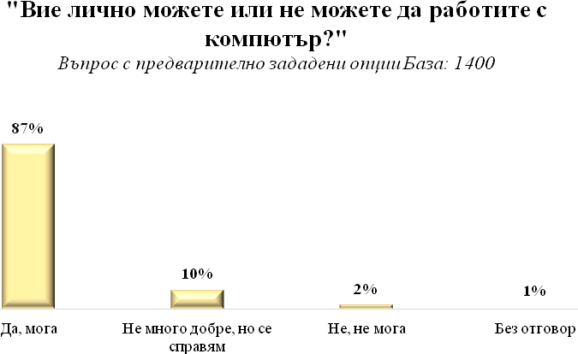
Почти всички младежи могат да работят с компютър. Единствено изключение в това отношение правят ромите, като половината от тях само декларират, че могат, близо една трета не са уверени, но се справят и близо една пета си признават, че не могат. Отново сред ромите делът на ползващите интернет всеки ден е с една трета по-малък от общата картина.
С навлизането на мобилните телефони, които позволяват хората да разполагат с Интернет навсякъде, 50% от младежите ползват интернет именно през мобилните си телефони. Все още се отчита висок дял (38%) на млади хора, които използват интернет основно в домовете си. Това са основно младежи, които са домакини, неработещи и неучащи или работещи частично и с по-ниски доходи.

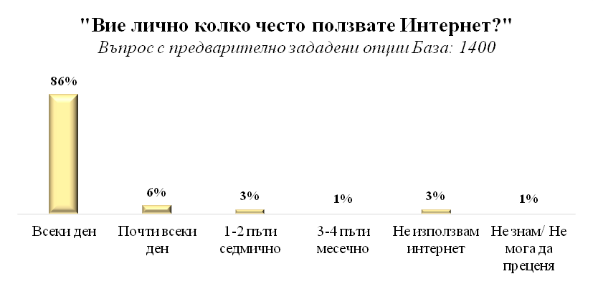
Проучването регистрира висок дял на ползване на интернет всекидневно от страна на младите хора. Едва 3% декларират, че не ползват Интернет.
Ползването на Интернет, както и способността да се борави с компютър, са онези инструменти, които дават възможност за изравняване на младите хора независимо от разликите в произхода и актуалното им социално положение. Възможностите на Интернет и все по-голямата му употреба предоставя повече възможности на младите хора независимо от населеното място, в което се намират. Идентифицирането на най-често ползваните канали сред младежите дава възможност за правилно позициониране на младежки кампании, информация за образователни инициативи и възможности, квалификация и неформално образование, както и реализирането на кампании, чийто фокус са именно младите хора.

“ВИЕ ЛИЧНО ЗА КАКВО ОСНОВНО ПОЛЗВАТЕ ИНТЕРНЕТ?“
Използвам го за социалните мрежи | 42%
Използвам го както за работа, така и за забавление | 29%
Използвам го основно да се информирам | 19%
3-4 пъти месечно | 2%
Не използвам интернет | 3%
Не знам/ Не мога да преценя | 5%
Въпрос с предварително зададени опции База: 1400 души

Социалните мрежи са основната причина да се използва Интернет (42%). Това особено се отнася за най-младите (15-19 г.), тъй като те все още не са навлезли в професионалния живот и друг тип съдържание в глобалната мрежа не влиза в техните интереси. Малко под една пета (19%) от висшистите го ползват основно за работа, а над половината (53%) – както за работа, така и за забавление.

- НАСЪРЧАВАНЕ НА ИКОНОМИЧЕСКАТА АКТИВНОСТ И КАРИЕРНО РАЗВИТИЕ НА МЛАДИТЕ ХОРА

3.1. РЕАЛИЗИРАНИ МЕРКИ И ДЕЙНОСТИ

Министерство на икономиката през 2016 г. , изпълнява Проект „stARTs” 3 – обучение по предприемачество на ученици от училищата по изкуствата и спортните училища. Целта е да се насърчават предприемаческите способности на учениците в училищата по изкуствата, и постепенно обучението по предприемачество да стане неразделна част от учебния план на тези училища, тъй като те са под ръководството на Министерство на културата и в техните учебни планове не фигурира обучение по предприемачество. Учениците в тези училища имат бъдеще на предприемачи и участие в творческите индустрии, чиито потенциал все повече се разраства, а делът им в брутната добавена стойност все повече се увеличава. Сумата по проект „stARTs” 3 е в размер на 24 988 лв. без ДДС.
Организиран е и конкурса „Брандико”, целящ насърчаване на учебните компании към разбирането на същността и значението на изграждането и защитата на интелектуалната собственост. „Брандико” е конкурс за защита на интелектуалната собственост между тренировъчни предприятия. Чрез този проект, учениците от учебните компании се обучават за същността и значението на създаването и защитата на търговска марка на Общността, и популяризиране на възможностите й както в България, така и на Единния пазар. Идеята на конкурса е учениците да създадат своя търговска марка – име и дизайн на лого, което отразява дейността на компанията, нейните цели, философия и стратегия. Участниците кандидатстват чрез попълнен формуляр Заявление за регистрация на Марка на Общността, и защитават своите идеи на регионални състезания пред жури по предварително определени критерии.
Изпълнениете дейности и постигнатите резултати през 2016 г. са:
- Създадени са 5 тренировъчни предприятия (4 училища по изкуства и 1 спортно училище);
- Преминато обучение и менторство по предприемачество и защита на интелектуалната собственост;
- Участие на тренировъчните предприятия в младежки бизнес форум „Изгряващи звезди“ 2016;
- Обучени ученици по „StARTs“ 3 – 35;
- Обучени ученици по „Брандико“ – 200 бр.ученици (учебни компании по програма „Учебна компания” на JA България).
Същата година Министерството на икономиката изпълнява и Проект “Техностарт 2 – насърчаване на иновационната активност на младите хора в България” за създаване на студентски фирми. Проектът е в изпълнение на приоритетни области №1 „Предприемачество” и №9 „Умения и иновации” от Националната стратегия за насърчаване на МСП 2014-2020 г. Това е единствената програма към момента в България, финансирана чрез публични средства, която е насочена изцяло в подкрепа на предприемачеството на университетско ниво. Допустими кандидати по проекта са студенти, докторанти и дипломирани лица през настоящата година, които кандидатстват като физически лица, които не са имали своя фирма до момента на кандидатстване. Кандидатите трябва да подадат бизнес план (по образец), в който да опишат и развият своята бизнес идея.
В рамките на проект “Техностарт” се предоставя безвъзмездна финансова помощ в размер на 90% от общия размер на финансиране или до 19 800 лева за всеки одобрен бизнес план. За да получи финансиране на проекта, всеки одобрен кандидат за трябва да регистрира своя фирма (ЕООД) и да осигури задължителен собствен принос от 10% от общия размер на финансиране или до 2 200 лева за всеки одобрен бизнес план. Договорената сума по проект “Техностарт 2” е 257 369,90 лв. Финансирани са стартиращи фирми с бизнес идея само в сферата на промишлеността и научната и развойна дейност. Резултатите от изпълнението на проекта за 2016 г. са следните:
- Разработено е оперативно ръководство за реализация на проекта;
- Проведени информационни кампании за популяризиране на целите;
- Провеждане на национален конкурс „Техностарт“ 2;
- Предоставяне на безвъзмездна финансова помощ на 14 одобрените кандидати.

Заложените политики и мерки в Плана за 2016 година за изпълнение на Стратегията за намаляване дела на преждевременно напусналите образователната система (2013-2020), за учебната 2016-2017, се осъществяват в условията на съгласуваност и обвързаност на действията на заинтересованите страни.
През 2016 г. е апробиран модел на система за ранно предупреждение за преждевременно напускане на училище в 2 статистически района от ниво NUTS 2 (Северозападен и Югоизточен). Процесът е въведен от учебната 2016/2017 година на територията на 9 области от двата района; в 19 общини и 50 институции в тези общини.
С цел подкрепа за уязвими групи в неравностойно положение за обучение на децата им в детски градини от 3-годишна възраст с оглед ранната им социализация, МОН изпълнява проект „Подкрепа за предучилищното възпитание и подготовка на деца в неравностойно положение“ по ОП НОИР. Бюджетът на процедурата за предоставяне на безвъзмездна финансова помощ е 10 000 000 лв. за периода 2015-2018 година.
През 2016 г. броят на ученици, участвали в проекти на възраст от 15 до 29 г. за насърчаване на изследователския интерес на учениците и студентите е 391 в общо 10 проекта. Общият брой проекти по Приоритет 1 на конкурсна процедура 33.14-2015, финансирана от Центърът за образователна интеграция на децата и учениците от етническите малцинства (ЦОИДУЕМ) към МОН, които предвиждат подобна инициатива, е 21. В следствие от тази информация може да се направи следния извод: Заинтересоваността на учениците и студентите на възраст между 15 и 29 г. за участие в проекти, свързани с изследователски интерес, е 48 %.
Всички дейности по отношение на насърчаване на младежката заетост в страната през 2016 г. се изпълняват в контекста на инициативата Европейска гаранция за младежта (ЕГМ) и Националния план за изпълнение на европейската гаранция за младежта (НПИЕГМ). Постигнати са следните резултати:
- 92 189 индивидуални планове за действие на новорегистрираните младежи до 29 г. (40 306 младежи до 24 г.) са изготвени от трудовите посредници;
- 40 570 младежи до 29 г. (15 174 младежи до 24 г.) са започнали работа на първичния пазар на труда;
- 23 108 младежи до 29 г. (10 856 са младежи до 24 г.) са включени в програми и мерки за заетост, стажуване и чиракуване, финансирани със средства, както от държавния бюджет, така и от Европейския социален фонд/Инициативата за младежка заетост по ОП РЧР;
- 4 199 младежи до 29 г. (1 890 до 24 г. възраст) са включени в различни форми на обучение;
- 27 344 младежи до 29 г., (11 666 младежи до 24 г.), са участвали в Ателие за търсене на работа за мотивиране за активно поведение на пазара на труда. Ателие за търсене на работа се провежда във всички бюра по труда в страната;
- 1 545 младежи до 29 г., (733 младежи до 24 г.), са получили индивидуално консултиране от мениджъри на случай и съдействие за връзка с други институции за преодоляване на пречките за започване на работа;
- 1 572 младежи до 29 г., (698 до 24 г.), са потърсили индивидуално психологическо подпомагане от психолозите, назначени по Национална програма „Активиране на неактивни лица”;
- 4 668 младежи до 29 г., (1 964 до 24 г.), са участвали в групови консултации за психологическо подпомагане.

През 2016 г. продължава реализирането на съвместни дейности, свързани с подписаните споразумения с партньорите на местно ниво за реализиране на НПИЕГМ 2014-2020 г. Във всички Дирекции „Бюро по труда“ (ДБТ) в страната се инициират и провеждат срещи с включените в споразуменията участници – кметове на общини, неправителствени организации и други институции и организации, с цел ефективна комуникация и работа за реализиране на политиките за младежи, които не работят, не учат и не са регистрирани в ДБТ.
Акцентите от съвместните дейности през 2016 г. включват:
- организиране и провеждане на информационни срещи с младежи, включително учащи се, за популяризиране на услугите, предлагани от бюрата по труда, възможностите за заетост, вкл. професионална мобилност чрез EURES мрежата и повишаване на мотивацията за активно поведение на пазара на труда;
- проведени срещи и консултации с партньорите, във връзка с обявяваните процедури за насърчителни мерки за заетост по ЗНЗ, вкл. за младежи;
- обмен и публикуване на информация за свободните работни места, обявени от работодателите и за общи инициативи, чрез информационните сайтове на партньорите;
- предоставяне на услуги по заетост на младежите чрез изнесени работни места;
- срещи с работодатели по въпросите за младежката заетост;
- срещи с кметовете на общини/представители на общинските администрации за обсъждане и реализиране на политиката за насърчаване на младежката заетост;
- информиране за възможностите в рамките на проекти и процедури по ОП РЧР, както и за обучения на безработни младежи в клоновете на Държавно предприятие „Българо-германски център за професионално образование“ (ДП БГЦПО);
- координиране и подпомагане на дейността на наетите по Националната програма „Активиране на неактивни лица” към общинските администрации младежки медиатори;
- изнесени срещи на терен с неактивни младежи. В екипите за работа на терен са включени ромски медиатори, кейс-мениджъри и младежки медиатори, наети по Националната програма „Активиране на неактивни лица”, здравни медиатори, експерти по етнически и интеграционни въпроси, кметовете на малки населени места и др.;
- реализиране на съвместни проекти със социалните партньори за осигуряване на възможности за придобиване на професионална квалификация, ключови компетентности и включване в заетост;
- реализиране на информационни кампании „Ела и се регистрирай в ДБТ“, „Ден на отворените врати” и др.;
- инициативи за участие на младежи в тристранни срещи с работодатели за заемане на свободни работни места, обявени в ДБТ;
- обмен на информация и съвместни дейности с Младежките информационно-консултантски центрове (МИКЦ), Национална програма за младежта (2016-2020), ММС.
През 2016 г. продължава изпълнението на дейностите по споразуменията за съвместна дейност между Агенцията по заетостта (АЗ) и висшите училища (ВУ). Основна цел на съвместните инициативи е осигуряването на достъп на студентите до информация за подходяща трудова реализация и тяхното активиране в търсенето на услуги по заетост чрез ДБТ. Акцентите в дейностите през 2016 г. включват:
- участия на представители на ДБТ, дирекциите „Регионална служба по заетостта“ (ДРСЗ) в информационни събития, организирани от ВУ – „Ден на кариерата”, „Ден на отворените врати” и др.;
- участия на студенти в организираните от бюрата по труда трудови борси;
- организирани и проведени срещи между представители на ДБТ/ДРСЗ и ВУ във връзка с планиране на съвместни дейности;
- предоставяне на актуална информация чрез Кариерните центрове към ВУ за: местния пазар на труда – търсене и предлагане на труд, краткосрочни тенденции; посредническите услуги; свободните работни места за стажуване и начина на кандидатстване; свободните работни места на първичния пазар на труда, обявените в мрежата „Европейски служби по заетост” и по ОП РЧР;
- предоставяне на информационни материали относно възможностите за обучение във ВУ, в зоните за самоинформиране в ДБТ и в центровете „Работа”;
- организиране на съвместни дискусии и информационни дни.
Утвърден инструмент за активиране на неактивните младежи е организирането на специализирани младежки трудови борси. През 2016 г. са проведени 36 борси с участието на работодатели и младежи. В тях са участвали 5 257 младежи до 29 г., като 3 443 са започнали работа.
През периода януари-декември 2016 г. е продължило предоставянето на услуги за активиране, повишаване на пригодността за заетост и бързо устройване на работа на младежите, в изпълнение на Националния план за действие по заетостта.
Подкрепящите мерки за интегриране на пазара на труда включват конкретни мерки и програми, осигуряващи възможност на младите хора да започнат първа работа, да стажуват, да чиракуват, да се обучават на работното място или да участват в друга форма на обучение. Програмите/проектите и насърчителните мерки са финансирани, както със средства от държавния бюджет, така и от Европейския социален фонд/Инициативата за младежка заетост.
Младежите са приоритетна целева група при изпълнението на насърчителните режими по ЗНЗ, заложени в Националния план за действие по заетостта през 2016 г. Те са насочвани и включвани във всички, подходящи за тях, програми и мерки за заетост и/ или обучение.
През 2016 г. общо в програми и проекти за заетост и обучение са участвали 3 672 младежи до 29 г. (от тях 1 197 до 24 г.).
С принос за заетостта при младежите са:
- Национална програма „Активиране на неактивни лица”, по която към общините са назначени младежки медиатори,работещи за достигане до младежите, които нито се обучават, нито са заети и не са регистрирани в бюрата по труда (NEETs), за да ги насърчат за активна позиция на пазара на труда. Основната дейност на младежките медиатори е посредничество между неактивните младежи и институциите, които предоставят социални, здравни, образователни и др. услуги, от които те се нуждаят, за да допълват посредническите услуги, предоставяни от бюрата по труда. Към 31.12.2016 г. на терен са работили 97 младежки медиатори.
- Програма „Старт на кариерата”, която осигурява възможност на младежи до 29-годишна възраст, със завършено висше образование, в рамките на 9 месеца да придобият трудов стаж и опит по своята специалност чрез работа в публичната администрация (Компонент 1). Към 31.12.2016 г. на разкритите работни места по Програмата са устроени на работа 896 младежи до 29 г.
- Програма за обучение и заетост на продължително безработни лица, която включва два компонента - за работодатели от частния сектор и от публичния сектор, в т.ч. за наемане на безработни лица за работа в аварийни групи по предотвратяването и/или преодоляването на последствията от аварии и природни бедствия, с насоченост към осигуряването на обучение и заетост на продължително безработни лица (вкл. младежи до 29 г., регистрирани в бюрата по труда). През разглеждания период по Програмата са включени 100 безработни младежи до 29 г. (вкл.) (от тях 31 са безработни младежи до 24 г. (вкл.)).
- Регионални програми за заетост, насочени към преодоляването на социално-икономическите проблеми на местно ниво. През 2016 г. стартира изпълнението на 28 регионални програми за заетост, по които 299 работодатели са разкрили работни места в изпълнение на широк спектър от дейности с местно значение. Основната цел на програмите е постигане на трудова и социална интеграция на безработните лица, отдалечени от пазара на труда и подкрепа за развитието на регионите. Те са насочени към специфичните за общините групи в неравностойно положение на пазара на труда, в т.ч. и безработни младежи до 29 г. Към 31.12.2016 г. по регионалните програми са включени 290 младежи до 29 г. (вкл.) (от тях 117 до 24 г. (вкл.)).

През 2016 г. 223 младежи до 29 г. са завършили обучение за придобиване на професионална квалификация, в рамките на Двугодишния план за обучение, провеждано от ДП БГЦПО, който включва комплекс от мерки като информиране, консултиране, професионални обучения, обучения по ключови компетентности, подходящи за упражняване на изучаваната професия/ специалност, както и социални умения.
В Закона за насърчаване на заетостта (ЗНЗ) са регламентирани конкретни мерки за насърчаване на заетостта (чл. 36, ал. 1 и 2, чл. 36а, чл. 41 и чл. 41а от ЗНЗ), които предоставят възможности на работодателите да наемат безработни младежи. Посредством финансови стимули работодателите се насърчават да осигуряват заетост на младежите, вкл. за стажуване, чиракуване или за работа на непълно работно време, съобразно образователно-квалификационния профил и продължителността на периода на безработица. Към 31.12.2016 г. по насърчителните мерки са постъпили на работа общо 1 900 младежи до 29 г. (от тях 840 до 24 г. (вкл.)).
В качеството си на конкретен бенефициент АЗ реализира проект „Нова възможност за младежка заетост” по процедура за предоставяне на безвъзмездна финансова помощ № 2014BGО5М90PО01-1.2014.001 – „Младежка заетост” на ОП РЧР 2014-2020 г.
Целите на проекта са:
- предоставяне на възможност за младежи до 29 г. за стажуване/обучение по време на работа при работодател;
- повишаване конкурентоспособността на младежите, чрез осигуряване на стажуване или обучение, което да улесни прехода им от образование към заетост и ще доведе до натрупване на ценен професионален опит, необходим за заемане на свободни работни места, заявени от работодатели.
През 2016 г. са сключени общо 3 959 договора с 3 515 работодатели на обща стойност 23 709 894 лв., като в заетост са включени 7 146 безработни лица до 29-годишна възраст (от тях 3 474 са на възраст до 24 години).
На 13.01.2016 г. стартира набирането на заявки от работодатели за разкриване на свободни работни места по операцията „Обучения и заетост за младите хора“ по ОП РЧР. Целта на схемата е интеграция на безработни младежи до 29 г., регистрирани в ДБТ, в заетост при работодател чрез осигуряване на обучения и субсидия за продължителна заетост. Към 30.12.2016 г. действащи са 710 договора на стойност 37 631 185 лв., в заетост са включени 12 223 младежи.
На 28.11.2016 г. стартира вторият етап на схемата, в който освен директна заетост се предоставя и възможност за обучение с ваучери на безработните младежи. Подадените заявки за участие в проекта са 2 095 за разкриване на 7 557 свободни работни места. От тях 2 821 включват и преминаване на обучение, а останалите 4 736 са за директна заетост. Към края на декември 2016 г. действащи са 710 договора на стойност 37 631 185 лв., в заетост са включени 12 223 младежи.

3.2. АНАЛИЗ НА СЪСТОЯНИЕТО. РЕЗУЛТАТИ ОТ ПРОУЧВАНЕТО „УСТАНОВЯВАНЕ НА ЕФЕКТА ОТ ПОЛИТИКИТЕ НА МЛАДЕЖТА ВЪРХУ МЛАДИТЕ ХОРА“
Ключови индикатори, спрямо младежите, са именно нивото на икономическа активност и кариерно развитие на младите хора. Заложените индикатори целят да създадат правилни ориентири спрямо очакванията на младите хора към: реализацията им на пазара на труда; финансовата удовлетвореност, както и за нивото на предприемаческа активност сред младите хора. Очертаването на профилите на тези хора е най-доброто средство за очертаване на политиките спрямо активирането на неактивните и насърчаване на активните младежи. В проучването са заложени и индикатори изследващи тяхната удовлетвореност; самооценка спрямо финансовото положение; очаквания за месечен доход, за да живеят добре и т.н. Тези индикатори дават посока за размисъл спрямо нагласите на младите хора за реализацията им в България и в голяма степен могат да бъдат използвани за ранно алармиране относно проблемите на младите поколения на пазара на труда.
“В БЪЛГАРИЯ ДНЕС ИМА ХОРА, КОИТО СА БЕДНИ И ХОРА, КОИТО СА БОГАТИ. АКО ПРИЕМЕМ, ЧЕ (1) Е МНОГО БЕДЕН, А (9) Е МНОГО БОГАТ, ВИЕ ЛИЧНО КЪДЕ БИХТЕ СЕ ПОСТАВИЛИ НА ТАЗИ СКАЛА?”
5 | 32%
4 | 20%
6 | 16%
3 | 13%
7 | 6%
2 | 4%
1 | 2%
Не знам/ Не мога да преценя | 7%
Въпрос с предварително зададени опции База: 1400 души

Най-големи натрупвания за общата оценка на младите относно тяхното материално положение са в средната скала. Ромите, безработните и неучащите и неработещите са основната част от тези, които се позиционират в по-ниските социални слоеве, докато при висшистите най-големи натрупвания има, както в средната опция, така и в по-горната (6). Сама по себе си подобна хомогенност в самоопределянето може да е показателна. От една страна за формиране на идентичност със средната класа, което би било положителен индикатор за развитието на общността. От друга страна, това може да бъде разчетено и като заличаване на разликите между състоятелен и несъстоятелен.
Добрият стандарт на живот не е неадекватен на реалностите на пазара на труда. Над половината смятат, че заплати между 1 000 и 2 000 лева са достатъчни, за да се живее добре. Сред младежите от ромски произход се наблюдават по-ниски стойности на месечен доход, тъй като доходите им към момента са по-ниски от средните. Реални са очакванията на младите хора и по отношение на декларативната оценка за месечен доход, който да позволи на човек да живее добре спрямо населеното място. Младежите, живеещи в малките населени места и селата, в по-големи дялове отговарят между 1 500-2 000 лв., докато живеещите в столицата и в големите областни градове – над 2 000 лв. Преценката на младежите по този индикатор се определя спрямо усещането за стандарта на живот в населеното място, където живеят, което в голяма степен е реална картина на по-ниския стандарт на живот в малките населени места и на по-високия в по-големите градове и столицата.
Темата за богатството дава друг поглед върху младежките виждания. Най-голям дял от младите хора смятат, че с доход над 10 хил. лв. човек може да се нарече богат. И тук са видни зависимостите според населеното място, нивото на образование и съответно доходите на младежите към настоящия момент.
Само 17% от младежите разполагат със спестени пари. Тези с висше образование обаче са два пъти повече в сравнение с общата картина. Данните са логични предвид факта, че други въпроси показват, че те са от младите българи, които са с най-добър материален статус и това им позволява да отделят определен дял от парите си за спестявания. Не може да се констатира финансова безотговорност на младите хора, с фактори като личен доход и доход на домакинството, които са основните водещи по отношение на степента на спестовност. Оптимистична картина е че при по-високи доходи повече млади хора биха спестявали.
Висок e процентът на лицата, които не знаят, дали се осигуряват. Те са основно сред най-младите, тъй като вероятно още не са достатъчно добре запознати с осигурителната система. Вижда се много ясно, че с напредването на възрастта делът на незапознатите намалява съществено. Високи нива на неосигурени младежи се отчитат при младежите от ромски произход. Тук е необходимо да се има предвид, че младежите, които все още са част от образователните структури могат да не са наясно за типа осигуряване, което им се полага с оглед на това, че все още са в процес на обучение и това също да повишава дела на младежите, които посочват, че не са осигурени.
”ВИЕ ЛИЧНО МОЖЕТЕ ЛИ ИЛИ НЕ МОЖЕТЕ ДА КАЖЕТЕ ЗА СЕБЕ СИ, ЧЕ ПОЗНАВАТЕ:” | Познавам | Не познавам | Не знам/не мога да преценя
Гражданските си права | 44% | 47% | 9%
Трудовите си права | 39% | 51% | 10%
Въпрос с предварително зададени опции База: 1400 души

Близо половината от младите (47%) не познават гражданските си права, а трудовите – малко над половината (51%). Отново възрастта тук е определяща, като с нейното напредване все повече младежи се запознават с правата си. Най-големи натрупвания на запознатост и тук отново има сред висшистите. Естествено е младежите, които не са част от пазара на труда, в по-малка степен да са запознати с трудовите си права. Необходимо е да се подчертае, че информацията по отношение на гражданските и трудовите права трябва да бъде разяснявана на младите хора от ранна възраст, за да може през инструментите на образованието младежите да изградят в себе си от една страна защитни механизми спрямо нарушаването на правата им, а от друга страна ангажирането им с подобен род теми би ги провокирало в по-голяма степен към търсенето на правата им и обръщане към компетентните институции при наличието на нарушение. Информацията относно гражданските права е възможност за по-активното участие на младите хора в обществения живот.
Когато става дума за организации за подкрепа на младите хора в процеса на търсене на работа или инициативи за професионално ориентиране и реализация, съответно 46% не знаят за тяхното съществуване, а една трета само са чували. Прави впечатление, че най-висок е процентът на незапознатост сред групите, които трябва да са най-заинтересовани – безработните, ромите, неучащите и неработещите.
Подобни проценти се срещат и при въпроса за запознатостта с Младежките информационно-консултантски центрове, изградени по Национална програма за младежта (2016-2020), като над половината младежи (53%) не са чували за тях. Отново прави впечатление, че висшистите са по-запознати. Същата зависимост се наблюдава и при въпроса за бизнес инкубаторите. Причините за ниските нива на запознатост с подобен тип структури могат да бъдат търсени в няколко посоки: липса на информация и/или липса на интерес сред младите хора с оглед на житейските им планове и желание за реализация.

Стартиране на собствен бизнес.
Серия от въпроси са фокусирани върху инициативността на младите хора за стартиране на собствен бизнес. Данните регистрират ниски нива на декларативност по отношение на стартиране на собствена бизнес инициатива само 11% oт младежите имат планове за стартиране на собствен бизнес.
Това, което прави впечатление е фактът, че няма разлика по отношение на степента на образование – и хора с ниско образование, и такива с висока образователна степен декларират, че биха започнали собствен бизнес. Необходимо е да се има предвид, че естеството на бизнес инициативата може да позволява на младежи и с по-ниско образование да реализират подобен тип идея.
Прави впечатление, че 10% от хората на възраст между 25-29 г. са стартирали бизнес начинание, а след това са се отказали. Много по-ниски стойности са налице при хората под 25 г. Необходимо е с оглед на тези данни да се формулират насърчителни мерки към младежите, започнали собствен бизнес, за да се намали процентът на отказалите се по-съображения, които са обективни, а не субективни.
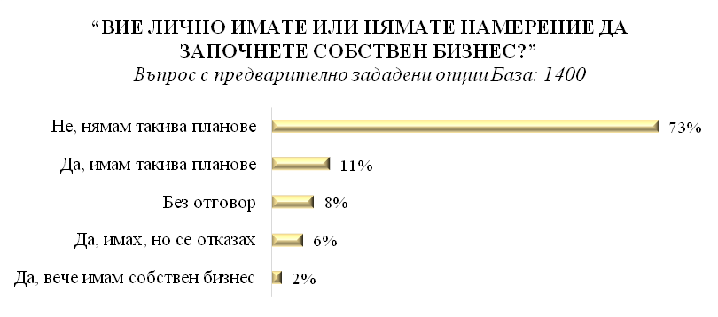
С оглед на ниските нива на предприемаческа активност сред младите хора и ниските нива на реализиран собствен бизнес към момента на провеждане на проучването, то естествени са резултатите, че 90% от младите хора не са търсили информация относно възможностите за финансиране на млади хора, които започват собствен бизнес. Профилът на младежите, които отговарят положително на този тип въпрос, са в по-голям дял хора на възраст 25-29 г. с висше образование и високи лични доходи. Необходимо е да се отчете, че социо-демографските характеристики на респондентите дават съществени отговори и обяснения за нивата на предприемаческа инициативност. Трябва да се има предвид, че в България няма високи нива на предприемаческа култура, която да се предава през поколенията, а в голяма степен е залегнало усещането, че бизнес се прави по втория начин. Тези културни специфики дават яснота по отношение на получените резултати. В последните години са налице все повече примери на млади реализирани хора със собствени бизнес инициативи, което с течение на времето би повлияло върху формирането на по-силна предприемаческа култура в България. Развитието на стартъп (start-up) културата, която не е съсредоточена само в рамките на столицата, също е възможност за даване на положителен пример. Високите нива на ползване на компютър и интернет сред младите хора е още една възможност за търсене и набавяне на специфична информация за стартиране на бизнес и най-вече възможностите за свързване на хора с еднакви бизнес интереси.

- РАЗВИТИЕ НА МЛАДЕЖКОТО ДОБРОВОЛЧЕСТВО

4.1. РЕАЛИЗИРАНИ МЕРКИ И ДЕЙНОСТИ
През 2016 г. по Подпрограма 2 „Национални младежки кампании и инициативи“ на Национална програма за младежта (2016-2020), Министерство на младежта и спорта, са финансирани 12 проекта на неправителствени организации в областта на доброволчеството. Дейностите им са насочени към промотиране на доброволчеството сред българските младежи, обучение на млади доброволци, стимулиране на активността на младите хора и формиране на чувствителност към нуждите на гражданското общество, активиране на местната власт за работа с доброволци, доброволчески акции и др.
4.2. АНАЛИЗ НА СЪСТОЯНИЕТО. РЕЗУЛТАТИ ОТ ПРОУЧВАНЕТО „УСТАНОВЯВАНЕ НА ЕФЕКТА ОТ ПОЛИТИКИТЕ НА МЛАДЕЖТА ВЪРХУ МЛАДИТЕ ХОРА“
Доброволчеството е възможност за участие в процеса за промяна на общността, средата, организацията, взаимоотношенията. По своята логика доброволчеството насърчава социално отговорното поведение и поради тази причина е важно да се проследи мнението на младите хора и тяхното отношение към тази тема.
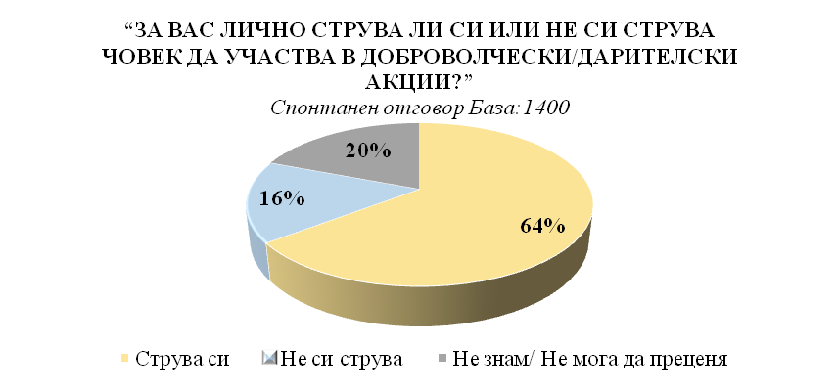
Данните по темата за доброволчеството показват положително декларативно отношение към темата за участието в доброволчески/дарителски акции. 64% от младите хора декларират, че си струва такъв тип участие, като не се регистрира осезаема разлика по отношение на пол. Над 60% се отчита положително отношение и при възрастовите категории заложени в проучването, като младежите на възраст 25-29 г. делът е близо 70%.
Данните показват, че хората с по-ниски доходи или без доходи в по-малки дялове изразяват положително отношение или не могат да преценят дали си струва или не си струва. Това в някаква степен може да се отдаде на схващането, че доброволчеството е свързано в основна степен с финансови дарения, тоест поставя се знак на равенство между дарителство и доброволчество.
При младежите от ромски произход в по-голям дял смятат, че „не си струва“ да се участва в такива акции, за сметка на останалите етнически групи. Младежите, живеещи в областните градове, в най-голяма степен (72%) изразяват позитивно.
Ключов въпрос, освен декларативните отговори за отношението към доброволчеството, е участието на младежите в дейности с благотворителна цел. Данните показват, че близо 50% от младите хора са участвали с финансови дарения, включително смс-и. В последните няколко години в България се разви системата за дарения чрез смс-и, което в голяма степен е основно средство за дарителство и при младите хора.
40% от младите хора заявяват, че до сега не са участвали в благотворителни акции, този процент нараства на близо 50% при младежите на възраст 15-19 г. Младежите с по-високи доходи в по-голям дял са участвали в дарителски акции чрез финансови дарения.
Само 1% от младежите са участвали в доброволческа дейност в чужбина, докато в България 22% от младежите са се включвали в такъв тип дейности. По отношение на младежите участвали в доброволческа дейност в България няма осезаема динамика по отношение на пол и възраст. И тук се отбелязва разлика спрямо образование, като хората с висше образование в по-голяма степен са склонни на такъв тип дейност, за сметка на тези с основно образование. По-високата степен на образование създава друг тип социална отговорност и данните в много голяма част от въпросите показват именно това.
Водени от разбирането, че в голяма степен доброволчеството се реализира чрез финансови дарения младите хора бяха помолени да определят сфери, които биха представлявали интерес за тях по отношение на доброволчество. Отговорите на този въпрос в голяма степен могат да се четат от една страна като индикация, защото млади хора не се включват в доброволчески акции – тоест липсата на инициатива, която да представлява интерес за тях, за да се включат, а от друга страна дава възможност да се откроят сфери, в които целенасочено младите хора да бъдат включвани. Информацията би била подходяща при налагането на възпитателни мерки и промяна на декларативното и латентно отношение към темата за доброволчеството.
44% от младите хора декларират готовност и желание да се включват с доброволен труд при бедствия и аварии. Темите за опазването на околната среда, както и социални дейности, са също теми, които представляват обект на интерес на младите хора. Данните еднозначно показват, че сред младежите има две групи хора: такива, които биха се включили “ad hoc„, при необходимост в някаква доброволческа дейност и младежи, които въз основа на областите на интерес трайно могат да бъдат ангажирани с доброволческа дейност.

- НАСЪРЧАВАНЕ НА ЗДРАВОСЛОВНИЯ НАЧИН НА ЖИВОТ

5.1. РЕАЛИЗИРАНИ МЕРКИ И ДЕЙНОСТИ
През учебната 2015/2016 година в проведените състезания от Националния спортен календар на МОН са взели участие 93 775 ученици, от които 65 000 ученици са от 15 до 18 години:
  - Учениците от общообразователните училища в страната са се състезавали в четири етапа на Ученическите игри – вътрешноучилищен и общински, областен, зонален и финален етап. Учениците от 15 до 18 години се състезават в две възрастови групи: VIII-X клас и XI-XII клас по 8 вида спорт: баскетбол, волейбол, хандбал, футбол, лека атлетика, тенис на маса, бадминтон и шахмат. Във финалните състезания са участвали отбори от двете възрастови групи – зонални първенци, и отбори на общините, домакини на финалните състезания по съответния вид спорт. Отборите във възрастова група VIII-X клас, класирани на първо място на финалите, имат право на участие в Световните ученически игри през 2017 г. по спортове, включени в Международния спортен календар за ученици;
  - 300 ученици са се включили във финалните състезания от Ученическите игри за деца с увреден слух, нарушено зрение, физически увреждания и увреждания на централната нервна система. Учениците са се състезавали по 11 вида спорт: лека атлетика, тенис на маса, футбол, волейбол, шахмат, джудо, ски, бадминтон, дартс и шоудан;
  - 1 324 ученици са участвали в състезанията за обслужващите звена;
  - 3 786 ученици са участвали в останалите състезания и туристическите прояви от календара.

През 2016 г. Министерство на здравеопазването с партньорството на Министерство на образованието и науката, Министерството на младежта и спорта, Министерство на културата и Представителството на Европейската комисия в България финализира Национален ученически конкурс „Посланици на здравето” за учебната 2016/2017 г. Поредното издание на конкурса се проведе в подкрепа на здравословния начин на живот на младите хора и превенцията на поведенческите рискови фактори за здравето. Участниците представиха проекти по две обявени теми: „На MAX бъди БЕЗ тютюнопушене и алкохол ТИ!” и „На MAX бъди СЪС спорт и здравословно хранене ТИ!”. В конкурса се включиха 110 проекта, като в категорията от 1-ви до 4-ти клас – 38 проекта, от 5-ти до 8-ми клас – 45 проекта и от 9-ти до 12-ти клас – 27 проекта, реализирани от над 5 500 ученика под ръководството на свои преподаватели.
През октомври 2016 г. Министерство на здравеопазването обяви поредно издание на Националния ученически конкурс „Посланици на здравето” за учебната 2016/2017 г.

През 2016 г. Министерство на здравеопазването проведе и национална кампания против тютюнопушенето по темата, определена от СЗО, за Световния ден без тютюн – 31 май: „Стандартизираните опаковки нека бъдем готови за тях”. В рамките на кампанията са осъществени редица прояви в столицата и в страната срещу тютюневата зависимост и за мотивация на активните пушачи за отказване от нея. Популяризирани са Кабинетите за безплатно консултиране и отказване от тютюнопушене. През месец май от РЗИ са реализирани следните превантивни дейности по ограничаване на тютюнопушенето: 53 телевизионни предавания, 90 радиопредавания, 220 излъчвания на аудио и видеоклипове, 49 публикации в пресата, 24 пресконференции, 150 лекции и беседи, 164 семинара, дискусии, видеопокази, и др.

За провеждане на дейности за Международен ден без тютюнопушене по определена от МЗ тема „Здравословно ний умеем в нашия град да живеем” през м. ноември се извършиха от РЗИ следните здравно образователни мероприятия: проведени са 61 ТВ предавания и 85 радиопредавания; излъчени са 10 аудио и 7 видеоклипове, 41 видеопокази и видеолектории; публикувани са 35 материала в местни и централни ежедневници; организирани са 21 пресконференции с журналисти; изнесени са 178 лекции; проведени са 19 семинари и 45 дискусии.

В периода март-май 2016 г. Министерство на здравеопазването и Националния център по обществено здраве и анализи с екипи на 28-те Регионални здравни инспекции организира и провежда третото национално проучване за оценка разпространението на свръхтегло и затлъстяване и факторите на семейна и училищна среда при деца в първи клас, в рамките на “Европейска инициатива на СЗО за наблюдение на затлъстяването при децата”. В националната репрезентативната извадка са включени 3500 деца в първи клас на възраст 7 години. На принципа на случайния подбор са определени 185 училищата в страната, в които се провежда изследването. Извършени са антропометрични измервания на децата (ръст, тегло, обиколка на талия и ханш) и анкетно проучване.
Организирани и проведени са общо 948 информационни кампании по теми свързани с превенция разпространението на ХИВ и сексуално предавани инфекции, от които 3 национални информационни кампании.
За провеждане на Националната АНТИСПИН кампания през 2016 г., на всички партньори в страната – неправителствени организации, РЗИ, общини и др. са предоставени определени количества презервативи, картички и плакати. Традиционно информационните кампании на национално и регионално ниво се организират около ключови дати, свързани с превенцията на ХИВ/СПИН. Във всички етапи на планиране, организиране и провеждане на кампаниите се включват млади хора, което повишава достигането на информацията и посланията до основната целева група. Организирането и провеждането на местните кампании става с активното участие на РЗИ, училищни и общински власти, неправителствени организации, доброволци младежки клубове и училища. Ключова роля в организирането и провеждането на беседи, викторини и обучения на млади хора в училища и младежки клубове, имат екипите на регионалните здравни инспекции и представители на младежките клубове по места.
В рамките на Компонент 7 на Програма „Превенция и контрол на ХИВ/СПИН” са организирани и проведени множество вътрешни и външни обучения на 18-те НПО, на които са предоставени средства да организират местни обучения за разширяване на капацитета на подкрепяните от тях младежки клубове. Общият брой на обучените лица по метода „връстници обучават връстници“, включващ обучения на млади хора в риск и деца от специализирани институции за 2014 г. е 1853.
С финансови средства от Глобалния фонд за борба срещу СПИН, туберкулоза и малария, е осигурена техническата поддръжка за функциониране на 17-те мобилни медицински кабинети към РЗИ и НПО по места.
През 2016 г. на територията на страната функционират 14 Кабинета за анонимно и безплатно изследване и консултиране за ХИВ/СПИН (КАБКИС) към РЗИ и НПО в градовете Бургас, Благоевград, Варна, Велико Търново, Видин, Добрич, Плевен, Пловдив, Стара Загора, София, Русе, Хасково, София и Пазарджик, както и 17 мобилни медицински кабинети към РЗИ и НПО.
Услугите по безплатно, анонимно консултиране и изследване се предоставят от 2003 година до сега и са популярни сред младите хора. Предоставянето на услугите „на терен“ и с мобилни медицински кабинети допринася за широкото им използване от потребителите.
Основна цел в политиката на Министерството на младежта и спорта в областта на физическото възпитание и спорта за ученици и студенти е осигуряване на оптимални условия и възможности за практикуване на спорт и социален туризъм от младите хора, в това число на децата и младежите с увреждания и децата в риск.
Секторната политика в тази област, осъществявана от ММС, включва:
- Мотивиране на необходимостта и участие в разработването на проекти на нормативни актове, свързани със спорта за учащите и дейността на спортните училища.
- Създаване на методики за организиране, планиране, провеждане, отчитане и контрол на спортната подготовка и комплексното възстановяване на учениците спортисти;
- Разработване и внедряване на методи и програми за селекция от спортните клубове, които да осигуряват ефективен първичен подбор и обучение на талантливи деца и младежи;
- Въвеждане и утвърждаване на програмно и проектно финансиране на дейностите на спортни организации за подпомагане развитието на учебно-тренировъчния и спортно-състезателен процес в спортните училища (СУ);
- Организиране и провеждане на обучение за повишаване квалификацията на специалистите, работещи в областта на спорта в СУ чрез курсове, семинари и др.;
- Разработване на механизми за стимулиране на спортните специалисти;
- Разработване и координация на изпълнението на програми и проекти;
- В областта на студентския спорт по програмата на ММС “Развитие на спорта за учащи“ е финансиран проект на Асоциация за университетски спорт „Академик“ в размер на 133 000 лв., като в него са обхванати над 6200 студенти в спортни занимания;
- В областта на спорта за децата в риск са финансирани 22 проекта по Програмата „Спорт за децата в риск“ в размер на 68 000 лв.. В дейностите по проектите са включени над 800 младежи в риск;
- В областта на ученическия спорт ежегодно се финансира организирането и провеждането на ученически игри за общообразователните училища и ученически игри за тези от специалните училища. Осигуреното финансиране е размер на 487 600 лв. През 2016 г. в ученическите игри са участвали 41 300 младежи по 8 вида спорт.
Спортните училища са в Р България са 24, от които 18 общински и 6 държавни. В тях през 2016 г. са се обучавали 2 856 младежи и девойки от 9 до 12 клас по 31 вида спорт. Държавните спортни училищата се финансирани чрез бюджета на Министерството на младежта и спорта. През годината приоритетно са подобрени материалната база и битовите условия в училищата и общежитията, осигурени са качествено хранене и възстановяване, ефективен тренировъчен процес и подбор на квалифицирани кадри. Създадени са нормативни предпоставки за финансиране на държавните спортни училища със средства от постъпленията на Българския спортен тотализатор, което създава възможност за подпомагане на дейността им.
Разработен е проект на спортна подготовка по 31 вида спорт, разработени са нови учебни програми по спортове, за които не е предвиден прием в спортните училища.Актуализирани и утвърдени са „Тестове за оценка и прием на ученици в спортните училища”, разработени съобразно изискванията на българските спортни федерации по съответните спортове.
По Програма „Спорт за децата в свободното време” са осигурени средства в размер на 1008 400 лева. Реализираните проекти по Програмата през 2016 г. са 196 и в тях са обхванати над 10 070 деца, от които над 2 100 младежи.
На децата и младежите е осигурен безплатен достъп до спортна база и квалифицирани спортни специалисти. Придобити са първоначални знания, умения и навици за практикуване на предпочитан вид спорт. Подобрено е здравето и физическата дееспособност на децата и младежите, разнообразно и пълноценно използване на свободното им време. Предизвикан е интерес у тях за системни занимания със спорт. По информация от изпълнителите на проектите над 20% от участвалите в Програмата деца и младежи са мотивирани да продължат да се занимават системно със спорт.
Съгласно договор между Министерството на младежта и спорта и Национална военна спортна федерация в изпълнение на проект по „Програма за развитие на спорта за всички”, Наредбите за провеждане на Държавни военни първенства и заповед на министъра на отбраната за провеждане на общоармейски шампионати и първенства, през 2015 г. са организирани и проведени 10 шампионата и първенства от държавния спортен календар и е взето участие в 1 световно военно първенство по линия на Международния съвет за военен спорт (CISM).
С изпълнението на програмите на министерството се разширяват и обогатяват възможностите за утвърждаване на физическото възпитание и спорта като средство за здравословен начин на живот. Това води до увеличаване броя на младите хора, практикуващи физически упражнения, спорт и социален туризъм.

5.2. АНАЛИЗ НА СЪСТОЯНИЕТО. РЕЗУЛТАТИ ОТ ПРОУЧВАНЕТО „УСТАНОВЯВАНЕ НА ЕФЕКТА ОТ ПОЛИТИКИТЕ НА МЛАДЕЖТА ВЪРХУ МЛАДИТЕ ХОРА“
Един от ключовите акнеценти на проучването е свързан със самооценката на младите хора за здравословното им състояние. 90% от представителите на тази целева група оценяват състоянието си като отлично и много добро. Едва 1% оценяват състоянието си като лошо. Тук трябва да се спомене, че 53% от младежите си правят годишни профилактични прегледи, докато 45% не си. Младостта и жизнеността на младите хора често създават вид пасивност към здравето и навременното проследяване на здравословното им състояние. Наблюдава се необходимост от целенасочена кампания към насърчаването на младите хора да си правят годишни профилактични прегледи, както и разясняване, какво включват тези прегледи.
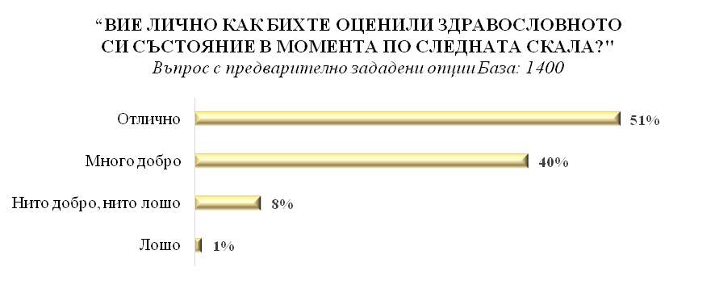
6% от българските младежи страдат от хронични заболявания, като тук трябва да се има предвид и голямото разнообразие от хронични заболявания.
Освен оценката за здравословното състояние, младежите дават оценка и за финансовите си възможности по отношение на закупуване на лекарства. Мнозинството от младежите нямат финансови притеснения в закупуването на лекарства, ако се наложи. Младежите с ниски лични доходи и с ниски доходи в домакинството в най-големи дялове не могат да си закупят лекарства при необходимост. 35% от младежите от ромския етнос отговарят, че нямат възможност да си купят необходимите лекарства, ако това е нужно. 18% от младежите в селата също изпадат в това състояние, докато само 2% от младежите, които живеят в столицата са изпадали в това положение.
Отношението към здравния статус на младежите проличава не само през профилактичните прегледи, но и през въпрос като посещението при стоматолог. Едва 19% от младежите ходят на профилактични прегледи при зъболекар, докато 70% само, ако имат болки.
Момичетата в по-голям дял (23%) посещават профилактични прегледи, докато делът при момчетата е 15%. Само 1% от младежите от ромски произход ходят на профилактични прегледи. Няма особена динамика по отношение на населено място и посещението на редовни профилактични прегледи при зъболекар.
Данните по отношение на вредни навици, както и употреба на наркотици и упойващи вещества, показват явно, че българските младежи ясно и категорично, в големи дялове, осъзнават негативите свързани с употребата на наркотици, алкохол, цигари и при сексуални контакти без предпазни средства. Разбира се, необходимо е да се има предвид, че част от положителните отговори са израз на обществено значимия и приемлив отговор по чувствителни теми особено относно ползване на наркотични вещества. Но е видно, че образователните институции и обществото са създали у младежите аргументирани послания за вредността и опасността от изброените зависимости.
Няма ясно изразена група младежи, която да е уязвима и това да личи от получените данни, но с оглед на обективна и субективна преценка може да се заключи, че най-често младежите в училище могат по-лесно да станат обект на подобни вредни навици.

СПОРТ/ СПОРТНА АКТИВНОСТ
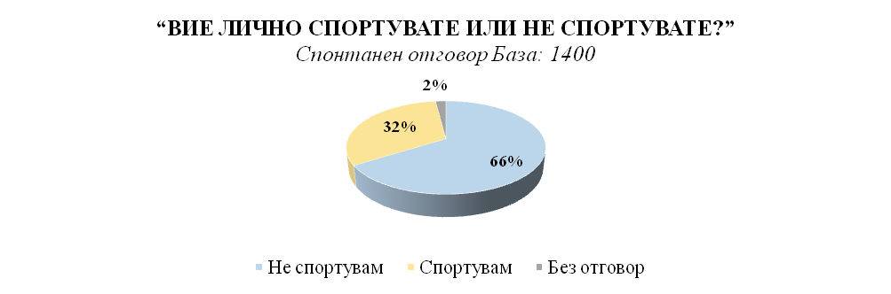
По темата за здравето много важен въпрос е и физическата активност на целевата група. 66% от младите хора заявяват, че не спортуват, докато 32% изпълняват определени физически дейности.
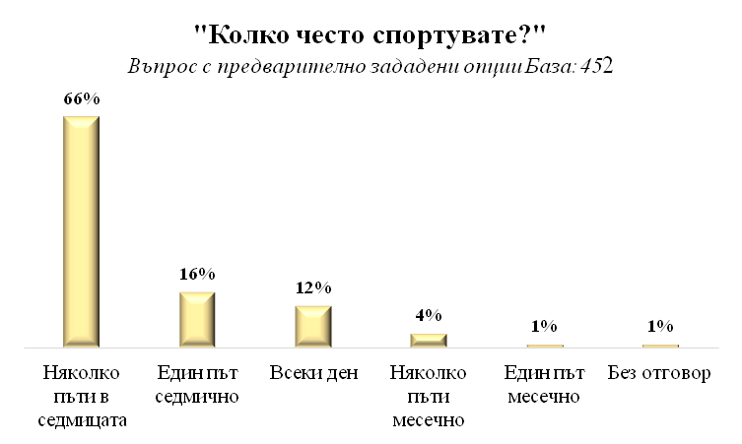
Относно честотата на физическа активност, то данните показват, че младежите, които спортуват, го правят в най-голям дял няколко пъти в седмицата, т.е. може да се говори за активно спортуващи хора. 12% от спортуващите младежи изпълняват физически усилия всеки ден.
Основно място за спорт остават фитнес залите, но сумарно малко над 40% от младите хора тренират и навън със съоръжения или без такива. Момчетата в по-голяма степен са привърженици на спорт на открито за разлика от момичетата, които предпочитат да тренират във фитнес зала.
Данните според населеното място на респондентите показват, че в столицата и в областните градове фитнес залите са предпочитано място за спорт, докато в малките населени места и селата спортни дейности се извършват навън или у дома. Тук, разбира се, трябва да се търси логиката за липсата на спортни зали в тези населени места, което е предпоставка за малките дялове на респонденти, които тренират във фитнес зали. Няма особена динамика по населено място по отношение на спортуването игрища/съоръжения, които са навън.
Едва 11% посещават школи/курсове, докато 60% никога не са. Профилът на тези, които никога не се посещавали, са основно младежи с по-ниско образование, работещи, домакини, безработни или неучащи с нисък личен доход и домакински доход и живеещи в малко населено място и село. Видни са социо-демографските характеристики и корелацията с такъв тип дейност.
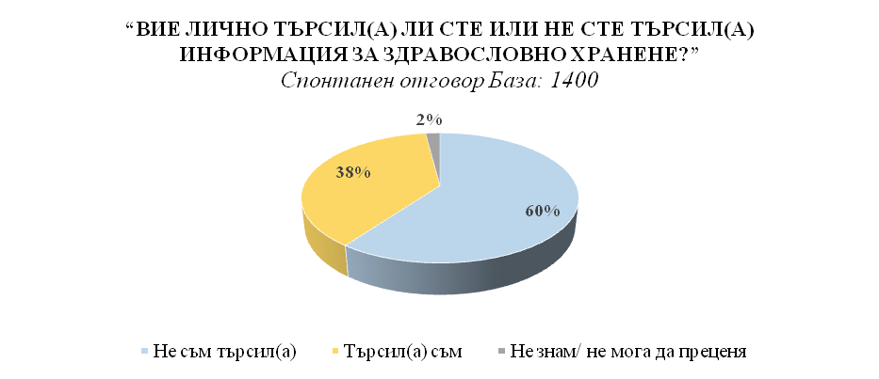
Темата за здравословното хранене е съществен аспект в контекста на здравето и спортна активност на българските младежи. Профилът на търсещите такъв тип информация са основно момичета (49%), с по-високи лични и домакински доходи и в най-голям дял живеещи в областен град. Тук трябва да се има предвид, когато се говори за връзката с доходите, че все още битува нагласата, че здравословното хранене е по-скъпо и това е една от предпоставките за такъв тип корелация спрямо доходите.

- РАЗВИТИЕ НА МЕЖДУКУЛТУРНИЯ И МЕЖДУНАРОДНИЯ ДИАЛОГ

6.1. РЕАЛИЗИРАНИ МЕРКИ И ДЕЙНОСТИ
През 2016 година са реализирани дейности от български организации – партньори в проекти по Програмата за трансгранично сътрудничество по ИПП България – Сърбия за програмен период 2007 – 2013 г.
Програма за ТГС по ИПП България – Сърбия 2007 – 2013:
Проект 2007CB16IPO006-2011-2-246 по „Модерни и привлекателни учебни заведения в трансграничния регион Монтана – Пирот“.

Проектът е с партньор от Република България – Община Монтана, а една от главните му цели е подобряване на инфраструктурата на образователни институции, укрепване на образователни отношения чрез професионален ноу-хау обмен и стратегическо планиране в трансграничния регион, както и осигуряване на по-добра учебна база и подобряване на условията за образование за деца в неравностойно социално положение и етнически диференцирани от селските райони. Проектът допринася за постигането на Оперативна цел: „Насърчаване на междуетническото и междукултурното опознаване, толерантност и диалог“ от Националната стратегия за младежта (2010-2020).

За насърчаване опознаването на отделните етнически общности и техните култури за стимулиране на толерантност, разбирателство и взаимодействие между общностите от Министерството на културата се подпомагат финансово творчески проекти на организации на етническите общности, както и на други културни институции. През 2016 г. са подкрепени следните прояви: Годишни награди „Шофар” на Организацията на евреите в България „Шалом”, организиране и провеждане на тържествен концерт и дейности по повод честване на ромската нова година „Василица”, Национален етнофестивал с международно участие в гр. Видин, фестивал на турския фолклор на сдружение „Дулосу”, с. Чернолик, национален фестивал на етносите „България за всички” на народно читалище „Христо Ботев 1928” – гр. Варна и Трети събор на младата балканска литература, организиран от сдружение Академия за култура и изкуство „Орфеева лира”.

Подпомогнато е издаването на списание „Армъните в България и на Балканите” и списание „Етнодиалог”, издание на сдружение „Обществен съвет на етническите малцинства в България.

Отново със същата цел по КП 33.14-2015 ЦОИДУЕМ са реализирани 9 проекта, в които са участвали 466 млади хора на възраст от 15 до 29 години. Общият брой проекти по Приоритет 1 от същата конкурсна процедура, които предвиждат подобна инициатива, е 20. На база данните може да се обобщи, че има значителен изследователски интерес към проектни дейности свързани с „Насърчаване и подпомагане на учениците и студентите на възраст между 15 и 29 години за участие в проекти, свързани с опознаването на отделните етнически общности и техните култури за стимулиране на толерантност, разбирателство и взаимодействие между общностите.

През 2016 г. са подадени 580 проекта за мобилност на младежи и млaдежки работници (Ключова дейност 1 на Програма „Еразъм+“, ЦРЧР, МОН) като 154 от тях са били одобрени за финансиране. В одобрените проекти са включени 4274 участници, от които 1376 в неравностойно положение, а със специални потребности – 49 младежи.

Разпределение на финансирането от Програма „Еразъм+“ за 2016 г. по типове поддейности в КД1 – Мобилност на младежи и младежки работници е следното:
ДЕЙНОСТ | Брой дейности в одобрените проекти | Отпуснато финансиране (евро) | Брой участници
Европейска доброволческа служба | 67 | 1 103 814.32 | 347
Мобилност на младежки работници | 31 | 623 668 | 928
Младежки обмени | 73 | 1 330 868 | 2 978
Младежки обмени – подготвителни посещения за планиране | 4 | 3 914 | 21

През 2016 г. са осъществени редица дейности и инициативи в областта на трансграничното сътрудничество между националните агенции по Програма „Еразъм+“ (ТСА). Основният фокус на обученията по ТСА е поставен върху подкрепа на развитието и повишаване качеството на младежките дейности. В рамките на ТСА са предоставени различни възможности за обучение в областта на младежката работа чрез обучение на младежки работници, младежки лидери, млади хора, доброволци и др. Общият брой на финансираните участници е 301 в 81 международни събития в България и страните от ЕС.
ЦРЧР е осъществил 7 приемащи международни обучения, като по-значимите от тях са „ATOQ“ – утвърдено международно обучение за повишаване качеството на младежките обмени по КД1- на „Еразъм+“ и „Tipping point – Understanding and Tackling Extremism“ – нов вид обучение, насочено към откриване и справяне с екстремизма сред младежите. Ново международно обучение е насочено и към повишаване на уменията на младежките работници за лобиране по въпроси, касаещи младежта: „Lobbying and Advocacy in Youth field“. С цел повишаване качеството на проектите по Европейската доброволческа служба (ЕДС), ЦРЧР организира и национална годишна среща на акредитираните по ЕДС български организации.

За участие в международни обучения, организирани от мрежата национални агенции на Програма „Еразъм+“ и ресурсни центрове САЛТО, са изпратени 154 български младежи и младежки работници. ЦРЧР домакинства 7 международни обучения за 147 младежи и младежки работници, ангажирани в международни проекти по Програма „Еразъм+“.

6.2. АНАЛИЗ НА СЪСТОЯНИЕТО. РЕЗУЛТАТИ ОТ ПРОУЧВАНЕТО „УСТАНОВЯВАНЕ НА ЕФЕКТА ОТ ПОЛИТИКИТЕ НА МЛАДЕЖТА ВЪРХУ МЛАДИТЕ ХОРА“
В глобалния свят, какъвто може да се определи светът днес, е връзката и отношението към другите. Един от основните акценти спрямо междукултурния диалог е нивото на предразсъдъци, както и профилът на хората, които ги възпроизвждат.
Данните от проучването показват, че единствено разлика по оста „бих-не бих“ в полза на опцията „бих“ се отчита при възможността младежите да живеят в един жилищен блок с хора с различна сексуална ориентация, да поддържат приятелски отношения с турчин и да живеят в един вход с евреин. Данните показват, че по-прекият досег с определена общност, в по-голям процент създава възможност за преодоляване на стереотипното възприемане на даден човек или дадена общност и група. Пример в това отношение е, че в малките населени места и села дяловете на давалите положителен отговор спрямо всеки един от тестваните индикаторите е и на база близкото съжителство с представители на ромската общност, на турската общност, живеенето, ходенето в едно училище и т.н. Това създава по-позитивно усещане и по-високи нива на приемане. Данните показват, че когато се говори за живеещите в столицата младежи, то нивата на неприемане на хора от други общности е по-видно, именно с оглед на липсата на информация, близост и разбиране към тези общности.
По отношение на малките населени места стереотипно мислене се отчита при хората с различна сексуална ориентация, като в големите градове и столицата дяловете на приемане са по-високи в сравнение с тези в малките населени места и селата.
В контекста на това трябва да се подчертае, че съществува необходимост от полагане на определени усилия за по-висока информираност на младежите за различните общности. Налагането на стереотипни разбирания към чуждия е предпоставка за отхвърляне, а дори и за агресивно поведение към хора от различни общности.
Данните показват потенциал за възпроизводство на нагласи за добронамереност спрямо малцинствата.
”СПОРЕД ВАС ЛИЧНО ЩЕ ИМА ЛИ ПРОБЛЕМ ИЛИ НЯМА ДА ИМА ПРОБЛЕМ, АКО В ЕДНО УЧИЛИЩЕ УЧАТ:” | Ще има проблем | Няма да има  проблем | Не знам/не мога да преценя
Деца с различен етнически произход | 37% | 55% | 8%
Деца от различни райони в страната | 9% | 86% | 5%
Деца от бедни и богати семейства | 34% | 59% | 7%
Деца със специални нужди – психични и физически | 53% | 36% | 11%
Въпрос с предварително зададени опции База: 1400 души

На въпроса „дали би имало проблем или не“, данните еднозначно показват, че единствено проблем се отчита при възможността деца със специфични нужди да учат в едно училище с други деца. Информацията не би могла категорично да се тълкува само през призмата на стереотипно мислене за хора със специфични нужди, а и с оглед именно на специфичните необходимост спрямо потребностите на тези деца.
Тревожни данни са резултатите по отношение на проблем в едно училище да учат бедни и богати деца – 37% от българските младежи смятат, че това може да създаде проблем. Разбивките по доход показват, че младежите с по-ниски доходи в по-голям дял виждат проблем по отношение на този индикатор. 45% от младежите от ромски произход са на мнение, че има проблем в едно училище да учат деца с различни доходи.
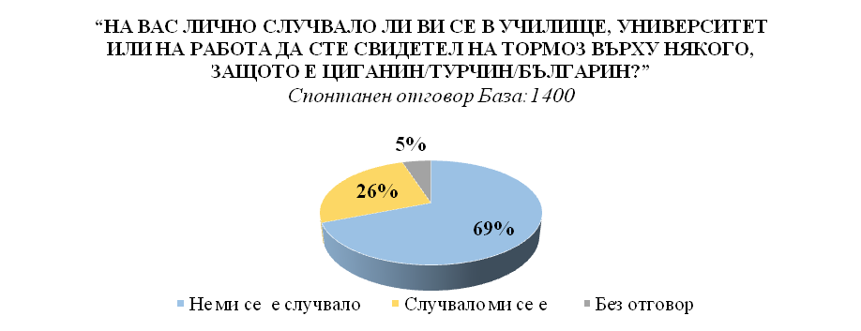
26% от младежите са ставали свидетел на дискриминация чрез тормоз. 44% от младежите от ромски произход им се е случвало да стават свидетели на такъв тормоз. В столицата делът на младежите ставали свидетели (29%) е малко по-висок в сравнение с дела на живеещите в села (23%).
45% от младежите не са пътували в чужбина, а 21% са пътували само един път. Данните показват, че младежите живеещите в малките населени места и села в най-големи дялове не са пътували никога в чужбина – съответно 57% и 54%. По отношение на доходите е нормална корелацията, че хората с по-ниски лични доходи и по-ниски доходи на домакинството в по-малки дялове са пътували в чужбина.
Много ниски дялове се отчитат по отношение на пътувания с цел обучения в чужбина и/или с цел младежки обмени.
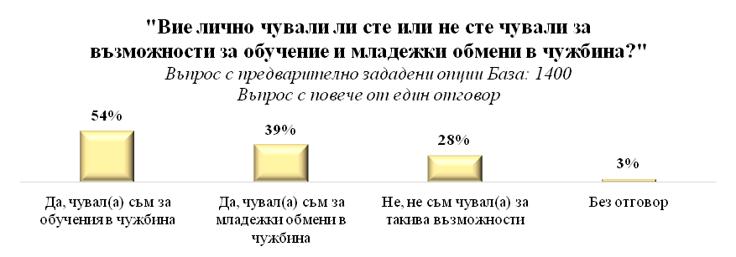
28% от българските младежи не са чували за обучения и/или младежки обмен в чужбина. Данните ясно показват високи нива на информираност за такъв тип възможност. Корелацията с предходния въпрос ясно показват, че малък процент от българските младежи са се възползвали от такъв тип възможност. При интерпретацията на този тип въпроси е необходимо да се има предвид и социо-демографския профил на младежите и финансовите параметри.
Когато говорим за международния диалог е важна и оценката за принадлежност. 45% от младежите чувстват принадлежност най-вече към България. 9% посочват, че не чувстват принадлежност към дадена общност, като профилът на тези младежи е хора с ниско образование, ниски лични и домакински доходи и в най-голям дял живеещи в областните градове.

- ПОВИШАВАНЕ НА РОЛЯТА НА МЛАДИТЕ ХОРА В ПРЕВЕНЦИЯТА НА ПРЕСТЪПНОСТТА

7.1 РЕАЛИЗИРАНИ МЕРКИ И ДЕЙНОСТИ
През 2016 г. 1500 ученици от 17 училища са обхванати в проект на Агенция „Митници“ срещу наркотиците. Проектът се осъществява вече над 7 години и е насочен към младежи в гимназиална възраст и цели да ги информира за опасностите и последиците при употребата на наркотични вещества, да ги обучи как да реагират при среща с „дилъри“ на наркотични вещества, както и да повиши доверието към митническите служители. Проведени 8 лекции в рамките на 1 кампания. Традиционни партньори на инициативата са Посолството на САЩ в България, ДЕА – служба за борба с наркотиците на САЩ и Летище София.
През 2016 г. Държавната агенция за закрила на детето продължава участието си в промяната на наказателното правосъдие за ненавършили пълнолетие лица чрез Закон за отклоняване от наказателно производство и налагане на възпитателни мерки на непълнолетни лица и Наредбата за условията и реда за предоставяне на полицейска закрила на дете.
През отчетния период председателят на ДАЗД е издал 16 лиценза за предоставяне на социалната услуга „Мобилен център за работа с деца” и 5 лиценза за предоставяне на социалната услуга: "Център за информиране, консултиране, обучение и подкрепа на деца", като част от целевата група на тази услуга са деца и младежи в конфликт със закона, деца водени на отчет в Детска педагогическа стая, деца с наложена възпитателна мярка от Местните комисии за борба с противообществените прояви на малолетни и непълнолетни (МКБППМН), деца след напускане на ВУИ и СПИ.
През учебна 2015/2016 г. по Програмата „Работа на полицията в училищата” са изнесени 8671 лекции и беседи в над 1000 училища в страната. От 240 инспектори от детски педагогически стаи и 578 други полицейски служители, са проведени беседи в 7287 паралелки от 1-ви до 10 клас в общински и държавни училища в страната. Полицейските служители провеждат уроците един път месечно в “Час на полицая” след предварително съгласуване с училищните ръководства по места.
В ОДМВР някои от лекциите и беседите по Програмата са проведени в синхрон с местни мероприятия, инициативи и проекти по проблемите на децата и младите хора.
С цел популяризиране на добрия опит в работата на полицейските служители за работа с деца и младежи, през месец май 2016 г. в гр. Варна, е проведено състезание-викторина “Ваканция, здравей! Да играем безопасно!” – заключителен етап на работата на полицейските служители от ОДМВР по Националната програма “Работата на полицията в училищата” за 2015/2016 учебна година. В състезанието са включени деца от различни училища в гр. Варна. Организацията на проявата е осъществена от ОДМВР Варна с подкрепата на дирекция „Превенция” към община Варна.
През месец май 2016 г. стартира Програма за ранна превенция в училищна възраст „Детско полицейско управление” (ДПУ). На територията на страната са създадени 201 броя ДПУ към Районните управления на Областните дирекции на МВР, в които от 01.10.2016 г. се обучават 4534 деца. За реализиране и изпълнение на Програмата, през месец декември 2016 г., е подписано Споразумение, рег. № 812100-29746/16.12.2016 г., между МВР и МОН, МП, ММС, БЧК, БТС, БПЦ и НСОРБ.
През учебната 2015/2016 г. са проведени четири обучения в Академия на МВР, на органите на разследването и инспекторите от детските педагогически стаи, при които са обучени 122 полицейски служители по следните теми:
- „Специализирано изслушване на деца – жертви или в риск от насилие”;
- „Разследване на престъпления с участието на малолетни и непълнолетни лица”.
През 2016 г. МВР, съвместно с МТСП, МП, МОН, ДАЗД и общините, продължават да работят по Координационния механизъм за взаимодействие при работа в случаи на деца, жертви на насилие или в риск от насилие, и за взаимодействие при кризисна интервенция, и Координационния механизъм за рефериране и обгрижване на случаи на непридружени деца и деца, жертва на трафик, завръщащи се от чужбина. Проведени са 3 работни срещи.
През 2016 г. служители от сектор „Детска престъпност” при ОКП – ГДНП взимат участие в работни групи в рамките на следните проекти:
- На Министерство на правосъдието за изработване на проект на Закон за наказателно правосъдие за деца;
- Консултативен експертен съвет (КЕС) на националните и регионални партньори: ДАЗД, АСП, УНИЦЕФ и др. по проекти „Развиване на центрове за права на децата в конфликт и в контакт със закона” и „Правата на децата и съда”.
Създаден е специализиран сайт www.detskasigurnost.bg, който се обновява от служители на Главна дирекция „Национална полиция“, МВР. В рубриката „Новини” се публикуват проведените кампании и инициативи за детска безопасност, както и добри практики за превенция на детската престъпност. В сайта са създадени следните категории: деца, тийнейджъри, родители и специалисти.
Основната дейност на МКБППМН е социално-превантивната. Тя включва анализ на криминогенните фактори, предотвратяване и ограничаване на действието им; идентификация, проучване и анализ на проблемите, свързани с девиациите в поведението на подрастващите на територията на съответната община (район в градовете с районно деление); работа по програми и проекти; партньорство с други органи и НПО, квалификационна дейност. Като органи по превенцията на ниво община, местните комисии осъществяват различни дейности по предотвратяване извършването на противообществени прояви и криминални деяния от малолетни и непълнолетни, информират и ангажират местните власти и местната общественост с анализите на състоянието, проблемите и тенденциите на престъпността и противообществените прояви на малолетните и непълнолетните в съответната община и предприемат мерки за тяхното ограничаване.
През 2016 г., в изпълнение на своите приоритети, МКБППМН продължават да съдействат на компетентните органи за ограничаване на отпадането от училище, за социална интеграция на малолетни и непълнолетни, извършили противообществени прояви и престъпления; за професионално обучение и трудова заетост на непълнолетни, пребивавали в СПИ, ВУИ, ПД, условно осъдени и предсрочно освободени; съдействие за решаването на социални проблеми на деца и семейства в криминогенен риск.
По отношение на друг приоритет – работа за ограничаване на криминалната активност на ромските деца, много от МКБППМН са включили в съставите си или като обществени възпитатели ромски лидери и представители на ромски неправителствени организации и здравни медиатори, които работят в ромските махали. Комисиите са съдействали за привличане в училище и редовно посещение на учебните занятия от ромски деца. Осъществявани са информационни кампании в ромските общности за здравно и сексуално образование, ограничаване на ранните бракове, ранните бременности, проституция и трафик, употреба на наркотици.
През 2016 г. МКБППМН продължават работата си с родители и семейства и особено с такива, чиито деца са извършили противообществени прояви: информиране по проблемите на асоциалното поведение; дискусии; индивидуални и семейни консултации. Като успешна практика в много комисии е утвърдена формата “Училище за родители”. В тези “училища” висококвалифицирани специалисти оказват ефективна помощ по проблемите на социализацията, общуването с деца, преодоляване на конфликти, психологическа подкрепа, предпазване от употреба на наркотици, насилие, асоциално поведение, повишаване на знания и умения на настоящи и бъдещи родители при отглеждането и възпитанието на техните деца.
Основен приоритет в работата на МКБППМН е организирането и осъществяването на общопревантивна дейност. В изпълнение на този приоритет са организирани множество и разнообразни дейности през ваканциите и почивните дни, в съответствие с желанията и интересите на децата.
През 2016 г. МКБППМН са организирали 1 165 (1 123 през 2015 г.) кампании с общопревантивен характер за превенция на противообществени прояви, наркомании, насилие, СПИН и други. В тези кампании са обхванати 140 647 (127 564 през 2015 г.) малолетни и непълнолетни лица. Като правило в тези инициативи местните комисии включват и деца с противообществени прояви. Дейностите са свързани със спорт, туризъм, изкуство, творчество и самодейност. Посветени са за Деня на детето, местни, общински, национални, международни, религиозни и други празници, като са обвързвани с формиране на духовни, морални и естетически ценности; запознаване с правата, задълженията и на детето и законодателството, вкл. и ЗБППМН; толерантността в общуването; сигурността в живота на децата; движението по пътя; превенция на ХИВ и СПИН; здравословен начин на живот, обучения на ромски деца от здравни медиатори и други. Някои интересни теми на мероприятията са: “Лятно училище“; „Лятна занималня“; „Лятна академия за деца“; „Безопасна ваканция“; „Лятно приятелство“; детска работилница „Мечти без граници“; „Мое лято без насилие“; „Ваканция 2016 г.“; „Детска полицейска академия“, съвместно с органите на МВР и други.
През 2016 г. от МКБППМН са реализирани 212 (179 през 2015 г.) стратегии, програми, кампании и проекти по превенция на насилието между и срещу деца, което е значително нарастване спрямо 2014 г., когато са били 161. Очертава се тенденция на значително увеличаване на дейностите по превенция на насилието. До известна степен, това е отговор на обществените реакции спрямо все по-често изнасяните факти в публичното пространство случаи на агресия и насилие между и срещу деца.
През 2016 г. МКБППМН са съобразявали превантивната си дейност с конкретните особености на общината (района) за ограничаване на специфичните криминогенни фактори. Всяка комисия, в зависимост от конкретния проблем, спецификата и възможностите на общината (района) и наличния материален и кадрови ресурс използва различни форми, методи и средства: лекции, беседи, семинари, тренинги, кръгли маси, видеофилми с дискусии по тях; открити уроци по проблемите на противообществените прояви на малолетни и непълнолетни, престъпността от деца и срещу деца; превенция на рисковото поведение; дебати и лектории по гражданско образование и правата и отговорностите на децата; превенция на “спортното” хулиганство; организиране на спортни дейности с безплатно ползване на бази, летни лагери, туризъм; младежки дискотеки; конкурси; тематични спектакли и други. В тези дейности са включвани и деца с противообществени прояви.
През 2016 г. данните от докладите на МКБППМН за броя на реализираните от МКБППМН програми и кампании за превенция и противодействие на детското асоциално поведение показват очертаваща се тенденция на нарастване. В същото време леко е намалял броят на обхванати деца в информационни кампании. Намалял е и броят на консултирани от МКБППМН деца и родители.

През 2016 г. дейността на местните комисии по плана за действие в изпълнение на Националната стратегия за борба с наркотиците (2014-2018 г.) е била насочена към: реализирането на информационно-консултативна, проучвателна и изследователска дейност, анализ на факторите за употреба на наркотични вещества сред подрастващите; разработване на програми и проекти; работа с рискови групи; квалификация на специалистите; създаване и разпространение на информационни печатни и видеоматериали по проблема. В добро партньорство със съветите по наркотични вещества, превантивно-информационните центрове, РЗИ, инспекторите на ДПС, центрове за обществена подкрепа и НПО са реализирали множество разнообразни съвместни дейности.

В изпълнение на Плана за действие по Националната стратегия за борба с наркотиците през 2016 г. МКБППМН са реализирали 105 обучения (105 през 2015 г. и 85 през 2014 г.) с участието на 1227 (1561 през 2015 г. и 1 232 през 2014 г.) специалисти и доброволци – главно секретари и членове на МКБППМН, обществени възпитатели, педагогически съветници, социални работници, медицински специалисти от училищните кабинети, учители, деца по метода „връстници обучават връстници“, студенти и ученици-доброволци, ученически парламенти, родители и други. Най-често темите на обученията са били: „Видове наркотични вещества“; „Дизайнерска дрога“; „Социална работа в общността“; „Работа в екип на младежки съвет по наркотични вещества“; „Спортът-ефикасна превенция на употребата на наркотични вещества“; „Превенция на зависимости сред младите хора“; „Превантивни модели за работа с юноши и техните родители“; „Как да разпознаем употребяващите наркотици“; „Как да помогнем на приятел в беда“; „Супервизия – как да работим с младежи в училище“ и други.

През годината МКБППМН са работили по 140 (145 през 2015 г. и 151 през 2014 г.) програми и проекти по превенция на рисковото поведение за употреба на наркотици, в които са били обхванати 25 140 (19 012 през 2015 г. и 17 642 през 2014 г.) лица. Очертава се тенденция на нарастване при обхвата на лица (деца, родители, учители, специалисти и доброволци) в тези програми и проекти. По-актуалните теми на тези проекти са: „Дали детето ми употребява наркотици и как да разбера“; „Лека ли е леката дрога?“; „Граждански мобилен отряд за борба с наркотиците“; срещи с бивши наркомани; „Преди и след – какво спечелих и какво изгубих“; междуучилищни състезания „Какво знаем за наркотиците“; мултимедиен конкурс „ПАВ – илюзии, страдания, престъпност“; включване на деца с възпитателен надзор в програми на ПИЦ; „Защо пушат младите хора“; „ПАВ водещи до агресивно поведение“; „Превенция на риска от употреба и злоупотреба на ПАВ“; изнесен консултативен кабинет за отказване от тютюнопушенето и други.
През 2016 г. в МКБППМН и в техните центрове за превенция и консултативни кабинети са консултирани 8 233 (9 580 през 2015 г. и 9 360 през 2014 г.) деца и родители във връзка с употребата на наркотици.

Издадени и разпространени са информационни материали в тираж 40 183 (49 885 през 2015 г. и 68 202 през 2014г.) броя.

През 2016 г. МКБППМН са реализирали 322 (328 през 2015 г. и 356 през 2014 г.) броя информационни кампании и общопревантивни програми за превенция на наркоманиите, алкохола и тютюнопушенето, в които са били обхванати 69 708 (70 906 през 2015г. и 87 216 през 2014 г.) лица. В това направление се очертава тенденция на намаление, което се дължи на липса на достатъчно средства, тъй като дейностите по Националната програма не са финансирани целево, а МКБППМН разполагат със силно ограничени финансови ресурси.

В изпълнение на превантивната си дейност по отношение на наркоманиите през 2016 г. МКБППМН са проведени 97 (107 през 2015 г. 129 през 2014 г.) проучвания за познанията и нагласите към употреба на норкотични вещества с обхванати 14 262 (17 549 през 2015 г. и 16 219 през 2014 г.) респонденти. Причините за намаления брой изследвания също са от финансов характер. Най-често темите на изследванията са били: „Познавате ли и употребявате ли наркотични вещества?“; „Употреба на медикаменти, енергийни напитки и кафе?“; „Какво знаем за наркотиците и имаме ли приятели, които употребяват наркотици“; „Какви са последиците от употребата на дрога?“; Тестове за употреба на ПАВ; „Тенденции за употребата на наркотици от подрастващите и свързаните с тях проблеми“; „Поражения, които нанасят наркотиците“; „Изследване на родителските модели на поведение и връзките им с употребата на ПАВ“; „Как можем да предпазим нас и околните от наркотиците“ и други.

Повечето местни комисии, във взаимодействие с Националната и местните комисии за борба с трафика на хора и съвместно с ИДПС, УКПППУ, ЦОП, КСУДС, ДСП, НПО и други, с активно участие на обществени възпитатели и доброволци, са работили по превенцията на сексуалната експлоатация и трафика на деца.

През 2016 г. продължава поддържането на сайтове и фейсбук страници на над 1/3 от МКБППМН, които предоставят актуална и полезна информация, свързана с проблемите на асоциалните прояви на маловръстните и спомагат за обмяна на опит между комисиите и решаване на проблеми в работата им.

МКБППМН участват и в междуинституционалните екипи във връзка с Координационния механизъм за взаимодействие при работа в случаи на деца, жертви или в риск от насилие и взаимодействие при кризисна интервенция.

7.2 АНАЛИЗ НА СЪСТОЯНИЕТО. РЕЗУЛТАТИ ОТ ПРОУЧВАНЕТО „УСТАНОВЯВАНЕ НА ЕФЕКТА ОТ ПОЛИТИКИТЕ НА МЛАДЕЖТА ВЪРХУ МЛАДИТЕ ХОРА“
Друг акцент в оценка на участието на младежите в обществения живот е отношението им към престъпното и асоциално поведение. Отговорите на младите хора към нарушаването на правилата в голяма степен очертава картината в два основни аспекта: какво биха направили при нередно поведение и ситуация, както и равнището на гражданска отговорност. Доверието в институциите, когато говорим за превенция срещу престъпността, е ясен индикатор относно отстояването на принципите за правова държава.
При проблем с личната сигурност, половината от младежите биха се обърнали към полицията. Видно е че полицията в съзнанието на младите хора е основна и легитимна институция и институционалният авторитет е подчертано стабилен. Следващата категория е семейството, като традиционно за българите в семейството се търси разрешение на различни проблеми. Младите българи на възраст между 15-19 г. в най-голям дял при проблем първо биха се обърнали към семейството си, което е естествена реакция сред подрастващите.
“ВИЕ ЛИЧНО ПОДАВАЛИ ЛИ СТЕ ИЛИ НЕ СТЕ ПОДАВАЛИ СИГНАЛИ ДО НЯКОЯ ИНСТИТУЦИЯ ОТНОСНО НАРУШЕНИЕ, НА КОЕТО СТЕ СТАНАЛИ СВИДЕТЕЛИ?”
Не съм и не съм мислил(а) да го правя | 68%
Не съм, но съм мислил(а) да го направя | 14%
Да, за престъпление | 4%
Да, за друг вид нарушение | 4%
Да, за нарушаван на граждански права | 3%
Без отговор | 7%
Въпрос с предварително зададени опции База: 1400 души

Друг важен индикатор, който трябва да бъде отчетен, са високите нива на отказ от гражданска активност сред младежите – 68% не са подавали и не мислят да подадат сигнал срещу нарушение, на което са станали свидетели. Причините, които биха провокирали младите за действие, почиват върху техни принципни разбирания за мотивите за дадено нарушение и оценката за степента на проблем при дадено нарушение. В някаква степен тук могат да се отчетът няколко нюанса: от една страна оценката за безпредметност спрямо подобен тип конкретно действие. От друга страна липсата на усещане за адекватни действия след подобен акт. В малките населени места и селата в определена степен може да се отчете страхът от ответни действия при подобен тип реакция, а именно подаване на сигнал. Данните показват, че близо 80% от живеещите в малки населени места и села не са подавали сигнал и не мислят в бъдеще да подават. Завишени са нивата на такава реакция и при младежите от турски и ромски произход.
Също важен индикатор е оценката за действие при нарушаване на личните права на младежите. С най-голям дял се открояват две основни реакции сред младите хора: институционално решение на ситуацията и лично разрешаване на ситуацията. 21% от младежите ще се защитят сами, включително с насилие. Съвсем естествено делът на момчетата, които биха реагирали по този начин е драстично по-висок от делът на момичетата (34% на 8%). Хората с ниско образование в по-малък дял биха се обърнали към съда. В селата и в областните градове по 24% от младежите живеещи там биха реагирали чрез самозащита.
Тревожен е делът на младежи, които не биха направили нищо – 15%. Силната пасивност към реакция спрямо нарушаването на личните права се отчита в по-голям дял при жените, с основно образование, с нисък доход, живеещи в малък град или село. На такъв тип пасивност са склонни 14% от младежите, които са от българския етнос, докато при турския етнос и ромите дяловете са сравнително по-високи – 20% и 19%.

- РАЗВИТИЕ НА МЛАДИТЕ ХОРА В МАЛКИТЕ НАСЕЛЕНИ МЕСТА И СЕЛСКИТЕ РАЙОНИ

8.1. РЕАЛИЗИРАНИ МЕРКИ И ДЕЙНОСТИ
През 2016 г. са реализирани дейности от български организации – партньори в проекти по програмата за ТГС по ИПП България – Турция за програмен период 2007 – 2013 г.
Програма за ТГС по ИПП България – Турция 2007 – 2013:
Проект № 3-091 „Подобряване и устойчиво развитие на социалната инфраструктура в община Ивайловград и община Ипсала-Каймакамлък /Социална младеж/“.
В рамките на този приоритет оперативна цел 7.2.2., задача 2. Насърчаване на инициативи на младежите и техните организации в малките населени места и селските райони от Плана за изпълнение на Националната стратегия за младежта (2010 – 2020) за 2015 г., са реализирани дейности на стойност 504 659,62 лв. по проект № 3-091 „Подобряване и устойчиво развитие на социалната инфраструктура в община Ивайловград и община Ипсала-Каймакамлък /Социална младеж/“. Основната дейност по проекта е подобряване на социална инфраструктура за младежи в Община Ивайловград чрез инвестиционни мерки. Изпълнението на проекта помага младите хора от двете страни на границата да преодолеят своите специфични проблеми, да общуват с връстниците си от другата страна на границата и да споделят общи интереси, идеи и проблеми в по-добра среда в следствие на подобрената инфраструктура.

За насърчаване и подпомагане на читалищата като средища за информация, неформално обучение, културно изразяване и гражданско участие в Министерството на културата се изпълнява Програма за развитие на любителското творчество и съхраняване на нематериалното културно наследство. По програмата се подкрепят финансово творчески проекти на читалища, други неправителствени организации и общини. Един от приоритетите на Министерството на културата е подкрепата на събития с детска и младежка насоченост, сред които фестивали, събори, чествания конкурси и други форми за развитие на творческия потенциал, за изява на таланти, за популяризиране на постиженията на детски и младежки школи по изкуствата, за съхраняване на традиционната култура (нематериално културно наследство), както и за обмяна на ефективни практики за привличане на детска и младежка аудитория в дейности на читалищата и други културни институции.

По тази програма през 2016 г. са подкрепени финансово 48 проекта на общини, читалища и други неправителствени организации. Сред подкрепените изяви се открояват: националните конкурси за гайдари („Вълшебни ритми”), за акордеонисти („Танцуващи клавиши”) и класическа китара („Академик Марин Големинов”), Национален фолклорен фестивал за двугласно пеене – община Неделино, Международен фестивал на маскарадните игри „Сурва 2016” – община Перник, национален детски фолклорен фестивал „Слънце иде” – с. Дрен, национален ученически фолклорен празник „Родило се, преродило” – гр. Ямбол, Национален фестивал на любителските исторически филми – гр. Шумен, национален конкурс за поезия „Христо Фотев” – гр. Бургас, десети фестивал на хората с увреждания „Изкуството осмисля нашия живот” – гр. Перник, Четвърти световен конкурс за детска рисунка – гр. Самоков, Международен детски Великденски фестивал – гр. Босилеград, фестивали на любителските театри в Каварна и Тополовград и др.
8.2. АНАЛИЗ НА СИТУАЦИЯТА. РЕЗУЛТАТИ ОТ ПРОУЧВАНЕТО „УСТАНОВЯВАНЕ НА ЕФЕКТА ОТ ПОЛИТИКИТЕ НА МЛАДЕЖТА ВЪРХУ МЛАДИТЕ ХОРА“
Разликите в нагласите на младежите, които живеят в малките населени места, в сравнение с тези в големите не са съществени. Динамика се забелязва най-вече между селата и останалите типове населени места.
Недостатъците на малкия град обаче личат и това се отчита в определени блокове въпроси. Така например делът на оптимистите за развитието на населеното място, в което живеят, както и процентът на оптимистите за България са по-ниски в сравнение с общата картина. Липсата на перспектива и по-съществен напредък в по-малките населени е основната причина за тези по-ниски нива на оптимистични нагласи сред младите българи там.
Недостатъците на селата си личат и когато се говори за образование и професионална реализация, като в сравнителен план младите в селата са на мнение, че не могат да получат добро образование в населеното място. Твърденията на младите са логични предвид факта, че по-реномираните учебни заведения най-често са в по-големите градски центрове.
По-малките населени места не дават и този достъп до културни събития и институции, което пък се отчита при различията в начина на живот, като младежите от селата не се интересуват толкова от изкуства и не посещават културни институти.
Неонходимо е да се има предвид, че основните разлики във възприятията на младите хора от селата в сравнение с останалите не се определят толкова от типа населено място, в което живеят, а по-скоро от факта, че в селата има най-голямо натрупване на малцинствени общности, което определя в голямата си част техните възгледи, бит и начин на живот.
Слабата интеграция на малцинствените общности е основният обяснителен модел затова защо по-трудно си намират работа, имат по-слаби компютърни умения, четат по-малко книги и в сравнителен план процентът неползващи интернет е най-голям. Малцинствените общности в България са често и социално маргинализирани, което дава съществено отражение при сравнението на малките населени места с големите. В селата младежите по-трудно задоволяват основни потребности именно заради социалното си положение и това на своите родители. Културните особености на ромската общност в България е и отговорът на въпроса защо в селата сравнително по-голяма част от младежите са женени/омъжени и имат деца.

- ПРЕВЕНЦИЯ НА СОЦИАЛНОТО ИЗКЛЮЧВАНЕ НА МЛАДИТЕ ХОРА В НЕРАВНОСТОЙНО ПОЛОЖЕНИЕ
9.1. РЕАЛИЗИРАНИ МЕРКИ И ДЕЙНОСТИ
В рамките на политиката в областта на социалното включване се изпълняват редица програми и мерки, насочени към подобряване качеството на живот на най-уязвимите групи в обществото, в т.ч. деца и младежи. Младежите в уязвимо положение в много по-голяма степен се нуждаят от подкрепа, свързана както с прехода им към самостоятелен живот, така и с предоставянето на възможности за реализация и пълноценно участие в обществото. Младежите, които поради здравни, възрастови, социални и други независещи от тях причини не могат сами да осигуряват задоволяване на основните си жизнени потребности, могат да се възползват и от предоставянето на социални помощи. Системата за социална защита, която осигурява задоволяване на основни жизненоважни потребности на най-нуждаещите се не е обособила младежите от 18 до 25 години като отделна рискова група. Тяхното подпомагане става по общите установени правила и условия в съответствие с целите и философията на Закона за социално подпомагане. Политиката за интеграция на хората с увреждания, основана на заложените принципи в Закона за интеграция на хората с увреждания, също включва младежите с увреждания като неразделна част от всички хора с увреждания.
Социалните услуги в общността са сред основните инструменти, чрез които се насърчава социалното включване на уязвимите групи. Те са дейности в подкрепа на лицата за социално включване и самостоятелен начин на живот, които се основават на социална работа. Социалните услуги се предоставят съобразно желанието и личния избор на лицата. Към края на м. декември 2016 г. общият брой на социалните услуги в общността, включително от резидентен тип, е 1 095, с общ капацитет 22 771 места. Общият размер на средствата за 2016 г. за финансиране на социални услуги, предоставяни в общността, като делегирана от държавата дейност е 123 670 022 лв., т.е. със 35 427 574 лв. повече в сравнение с 2015 г.
Част от социалните услуги в общността осъществяват дейности, насочени към подкрепа на младежите в уязвимо положение. Оказваната помощ цели да съдейства за придобиване на умения за самостоятелен живот. Социалните услуги в общността от резидентен тип предоставят условия за живот в среда, максимално близка до семейната. Всяка от социалните услуги в общността се предоставя за няколко целеви групи съобразно спецификата на предоставяните в услугата дейности. Социалните услуги в общността, които обхващат младежи, оказват съдействие на лицата за достъп до образование, професионална квалификация и намиране на първа работа, които са ключови за житейската реализация и развитие. Такива услуги са – Център за социална рехабилитация и интеграция, Център за обществена подкрепа, Дневен център за деца и възрастни с увреждания, Социално учебно-професионален център, Център за настаняване от семеен тип, Наблюдавано жилище, Преходно жилище, Защитено жилище и Център за временно настаняване.
Социалните услуги в общността от резидентен тип, които приоритетно се предоставят на младите хора, напускащи специализирани институции, са: Център за настаняване от семеен тип, Преходно жилище, Защитено жилище, Наблюдавано жилище и Център за временно настаняване. Към края на м. декември 2016 г. функционират:
- 284 Центъра за настаняване от семеен тип за деца/младежи с капацитет 3597 места, от които към края на 2016 г. са заети 3 111 (в сравнение с 2015 г. се наблюдава увеличение с 31 центъра и 378 места);
- 28 Преходни жилища (17 преходни жилища за деца с 146 места и 11 преходни жилища за лица с 100 места) с капацитет 246 места (в сравнение с 2015 г. се наблюдава намаление на капацитета с 2 места). Към края на 2016 г. са заети 109 места на преходните жилища за деца и 93 места на преходните жилища за лица;
- 142 Защитени жилища с капацитет 1 259 места, като към края на 2016 г. са заети 1 223 места (в сравнение с 2015 г. броят им не се е променил, но се увеличава заетостта с 20 места);
- 22 Наблюдавани жилища с капацитет 137 места, като към края на 2016 г. са заети 76 места (в сравнение с 2015 г. се наблюдава намаление с 4 наблюдавани жилища и 29 места);
- 13 Центъра за временно настаняване за лица с капацитет 622 места, от които към края на 2016 г. са заети 475 (в сравнение с 2015 г. се наблюдава увеличение на капацитета с 8 места).
Горепосочените социални услуги в общността от резидентен тип са насочени към задоволяване на ежедневните потребности на децата и младежите, като се създават условия, които позволяват да бъде воден независим начин на живот с помощта на професионалисти. Това може да включва и подготовка за извеждането на младежи от специализирана институция. В някои от услугите, каквато е Наблюдавано жилище, се оказва подкрепа и консултиране на лица, навършили 18 години, които напускат системата на грижа и им предстои да водят независим начин на живот, както и с цел превенция на настаняването им в специализирана институция. Предоставяните услуги, освен че съдействат за задоволяване на ежедневните потребности, осъществят и дейности, свързани с организация на свободното време и личните контакти, образователно и професионално обучение и ориентиране, изготвяне и осъществяване на индивидуални програми за социално включване и др. Необходимо е да се има предвид, че услугите Наблюдавано жилище, Защитено жилище и Център за временно настаняване за лица са насочени към пълнолетни лица.
През 2016 г. е приет Закон за изменение и допълнение на Закона за социално подпомагане (ЗИД на ЗСП), с който са осъществени промени, свързани с подобряване на нормативната уредба в сферата на социалните услуги. Част от промените са във връзка с възлагането на управлението на социалните услуги, делегирани от държавата дейности, облекчаване на лицензионния и регистрационния режим за намаляване на административната и регулаторна тежест при предоставянето на социални услуги от частни доставчици. Друга съществена част от измененията е свързана с подобряване на достъпността на социалните услуги, прилагането на индивидуален подход и гарантиране на правата на потребителите. С Постановление на МС, през месец ноември 2016 г. бяха приети промени в Правилника за прилагане на Закона за социално подпомагане (ППЗСП), които са свързани с привеждането му в съответствие с измененията и допълненията в Закона за социално подпомагане (ЗСП) както и с нормативни актове в други секторни политики. Измененията в ППЗСП имат за цел да уредят всички необходими предпоставки за точно прилагане на новите разпоредби на ЗСП в сектора на социалните услуги.
Социални услуги в общността, насочени към подкрепа и насърчаване на социалното включване на децата и младежите в риск са Центровете за социална рехабилитация и интеграция (ЦСРИ), Центровете за обществена подкрепа (ЦОП) и Социалните учебно-професионални центрове (СУПЦ). Важна част от дейностите, които предоставят тези услуги са насочени към подкрепа на младежи, напускащи системата за закрила, за придобиване на умения за самостоятелен живот.
В ЦСРИ се провеждат социално-правни консултации, образователно и професионално ориентиране, изготвяне и осъществяване на индивидуални програми, съобразени с индивидуалните особености на всеки младеж, с цел подходяща реализация на пазара на труда. Към м. декември 2016 г. броят на ЦСРИ за възрастни е 85, с капацитет 2 617 места, а броят на ЦСРИ за деца е 46, с капацитет 1 621 места. Сред дейностите, осъществявани в ЦОП са консултиране и обучение в умения за самостоятелен живот, за да бъде подпомогната социалната интеграция на деца и младежи в риск. Тази подкрепа е изключително важна за младежите, които са настанени в специализирани институции. В СУПЦ се предоставят социални услуги в общността, насочени към професионално обучение на лица с определена степен намалена работоспособност, навършили 16 години и деца в риск, навършили 16 години. Практика в някои СУПЦ е осъществяването на професионално обучение в специално обособени звена, съгласно Закона за професионалното образование и обучение на деца, навършили 16 години, по рамкови програми в различни специалности. Всяко обучение завършва с издаване на удостоверение или свидетелство за професионална квалификация. Към м. декември 2016 г. броят на СУПЦ е 3, с капацитет 210 места.
Подкрепа за социалното включване на хората с увреждания, в т.ч. и на младежи с увреждания се осигурява и чрез социалните услуги в домашна среда – „Личен асистент“, „Социален асистент“ и „Домашен помощник“. Услугата „Личен асистент“ се предоставя по Националната програма „Асистенти за хора с увреждания”. През 2016 г. по Националната програма „Асистенти за хора с увреждания” са се възползвали 2 967 хора с увреждания, от които 2 045 лица и 922 деца.
В допълнение младежите с увреждания могат да ползват изброените по-долу социални услуги, които към м. декември 2016 г. са:
- 73 Дневни центъра за деца с увреждания, с капацитет 1 981 места;
- 13 Дневни центъра за деца и възрастни с увреждания, с капацитет 531 места;
- 75 Дневни центъра за възрастни хора с увреждания, с капацитет 1 920.
Специфичните потребности на младежите, напускащи специализираните институции, свързани с осигуряването на подкрепяща среда за тяхното социално включване, изграждане на социални умения, както и осигуряване на жилища изискват комплексна подкрепа, елемент на която е предоставянето на социални услуги в общността. За подготовката за самостоятелен живот и насърчаване на социалното включване на тази група младежи ключова роля имат социалните услуги в общността от резидентен тип.
Както бе посочено по-горе, социалните услуги в общността от резидентен тип, които приоритетно се предоставят на младите хора, напускащи специализирани институции са: Център за настаняване от семеен тип, Преходно жилище, Защитено жилище, Наблюдавано жилище и Център за временно настаняване. Съобразно индивидуалните потребности младежите могат да ползват подкрепящи социални услуги в общността, които имат ключова роля както при подготовката на младежите за самостоятелен живот, така и в процеса им на адаптация и социалното им включване.
През 2016 г. на национално ниво продължи процесът на деинституционализация на грижите за децата и разширяването на мрежата от услуги в общността. С Решение № 859 от 13.10.2016 г. на Министерския съвет е приет Актуализиран план за действие за изпълнение на Националната стратегия „Визия за деинституционализацията на децата в Република България“. В него специален акцент е поставен върху предоставянето на интегрирани услуги за ранно детско развитие и ранна интервенция на уврежданията, като са разписани конкретни дейности и мерки в тази насока. В същото време продължава активната работа за деинституционализиране на грижите за децата и младежите, настанени в домовете за деца, лишени от родителска грижа (ДДЛРГ). Към м. декември 2016 г. специализираните институции за деца са 25 (без домовете за медико-социални грижи, които се управляват от Министерство на здравеопазването) и в тях са настанени 696 деца и младежи. За сравнение, през 2015 г. броят на горепосочените специализирани институции е бил 38 и в тях са били настанени 743 деца и младежи.
През 2016 г. в Министерството на правосъдието бе изготвен проект на закон за отклоняване от наказателно производство и налагане на възпитателни мерки на непълнолетни, който все още не е приет. Докато реформата в областта на правосъдието за детето стане факт, във ВУИ и СПИ от районните съдилища продължават да се настаняват деца с много сериозни проблеми, нерешени на местно ниво.

През 2016 г. във всички ВУИ и СПИ са се осъществили корекционно-възпитателни дейности и дейности, свързани с подготовка за ресоциализация на учениците. Областите на психологическата работа са професионалното ориентиране, формирането на жизнени умения, умения за живот без наркотици, ценностна система. Във всички ВУИ и СПИ през 2016 г. е осъществено професионално обучение.

Докато реформата в областта на правосъдието за детето стане факт, в Министерството на образованието и науката са предприети действия за включване на подходящи дейности за ВУИ и СПИ по Оперативната програма „Наука и образование за интелигентен растеж”.

По проект BG05M20P001-3.003-0001 „Подкрепа за равен достъп и личностно развитие”, дейност 6 „Подготовка за въвеждане на алтернативни модели за работа с ученици с девиантно поведение, настанени във ВУИ и СПИ, и за реформиране на организацията и функционирането на ВУИ и СПИ във всеки един интернат са назначени социален работник и психолог. В ход е разработване на модел за оценка на потребностите на учениците с девиантно поведение и разработването на индивидуален план за подкрепа, включително и за извеждането на малолетните и непълнолетните от интерната при наличие на законово основание.

За координация и подкрепа на този процес е създаден Национален консултативен съвет за сътрудничество по въпросите, свързани с реформирането на организацията и функционирането на ВУИ и СПИ.

V. ОСНОВНИ ИЗВОДИ И НАБЛЮДЕНИЯ ОТ ПРОУЧВАНЕТО
„УСТАНОВЯВАНЕ НА ЕФЕКТА ОТ ПОЛИТИКИТЕ ЗА МЛАДЕЖТА ВЪРХУ МЛАДИТЕ ХОРА“
Посочените изводи отразяват резултатите от изследването с цел очертаване на позитивите и негативите от данните. Целта е да се акцентира върху подобряване и поставяне на основи на нови младежки политики.
Освен получаването на актуална картина по отношение на заложените приоритети се очертават и различните профили на младите хора, спрямо обективните социо-демографски характеристики.
Идентифицирани са три ясно обособени групи млади хора:
- Работещи млади;
- Неучащи и неработещи;
- Учащи (в това число работещи и неработещи млади).
Ясното идентифициране на групите предоставя по-голяма възможност за разработване на ефективни стратегически документи и политики за младото население. Данните еднозначно показват, че нюансите сред младите хора налагат задължителна гъвкавост на политиките.

ПРОФИЛ НА МЛАДИТЕ ХОРА:
- Голям процент от младите хора живеят все още с родителите си. Това трябва да се отдаде и на факта, че част от тях все още не са навършили пълнолетие. 80% биват подпомагани от родителите си. Близо 70% са неженени/неомъжени, като тук отново трябва да се има предвид възрастовата категория.
- Над 70% от младите хора смятат, че средствата им са достатъчни за пълноценно хранене, закупуване на облекло, закупуване на обувки, заплащане на електрическа енергия и закупуване на лекарства.
- Българските младежи в големи дялове притежават мобилни телефони (98%), компютри (87%) и достъп до интернет в техния дом (92%).
- Основно младите хора предпочитат да живеят в населеното място, където живеят в момента, в същото време се отчитат сравнително високи декларативни нива на желание за емигрирация.
- По отношение на населеното място – над 50% дават положителна оценка, че в населеното си място могат да получат добро образование, а над 60% – да разнообразяват ежедневието си. Сравнително високи нива се наблюдават по отношение на професионална реализация и по-ниски нива по отношение на добро заплащане и участие в управлението на местно ниво.
- Регистрират се ниски декларативни нива по отношение на употреба на наркотици. Близо 40% са пробвали твърд алкохол, а 46% пушат цигари.

РАБОТЕЩИ МЛАДИ
- Попадащите в тази група в по-голям дял са доволни от настоящата си работа, като се регистрират високи нива, че работещите младежи нямат намерение да си сменят работата. Наблюдава се удовлетвореност по въпроси свързани с отношения с колеги, както и с прекия ръководител. Отново се отчитат ниски нива на удовлетвореност по отношение на размера на заплащане. Основната причина за смяна на работното място се явява именно ниското възнаграждение – 30%.
- Позитивна картина се отчита по отношение на оценка на възможностите за намиране на работа. Близо 50% посочват, че са намерили лесно настоящата си работа.
- Това, което се отчита като негатив е, че 54% не работят по специалността си, а едва 30% са се реализирали спрямо образованието си.

НЕУЧАЩИ И НЕРАБОТЕЩИ
- 43% от младите хора, които попадат в тази група не желаят да продължат обучението си след завършване на средно образование. Най-малко са посочвани причини като трудности с учебния материал или липсата на финансови средства.
- Сред неработещите младежи се декларира желание да започване на работа. 48% от тях посочват, че не успавят да намерят, близо 60% не са регистрирани в бюрата по труда. Основните канали за намиране на работа остават приятели, близки, роднини.

УЧАЩИ – НЕРАБОТЕЩИ И РАБОТЕЩИ МЛАДИ
- Най-голям дял от попадналите в тази група младежи (43%) имат намерение да продължат своето образование. 21% от анкетираните младежи не са взели решение дали ще продължат обучението си или ще търсят реализация на пазара на труда.
- 82% от младежите посочват, че знанията, които получават в училище/университет са им от полза.
Нормативно определената младежка възраст (15-29) предполага при разработване на стратегически докуемнти и политики, спрямо младите хора, да бъде взето под внимание разделението по възрастовите групи 15-19 г., 20-24, 25-29 г., предвит различният им социален статус в обществото и специафичните им интереси. Идентифицирането на потребностите на младите хора спрямо тяхната възраст дава възможност за постигане на по-голям ефект в конкретните институционални стъпки.
Не трябва да бъдат пренебрегвани и социо-демографските характеристики на младите хора – степен на получено образование и населено място.

ГРАЖДАНСКА АКТИВНОСТ И ПОЗИЦИИ
- Нагласите младите хора към гражданските процеси в България са в по-голяма степен оптимистични, отколкото песимистични. Голям е делът на младежите, които не проявяват интерес към политиката, което не е задължително да се изследва като негатив, предвид това че за младежите на възраст под 18 г. политическите теми не част от интересите им. Сред имащите право на глас близо 50% гласуват винаги или често.
- Проучването отчита приблизително равни две групи млади хора по отношение на информираността за новини и актуални събития, като делът на тези, които отделят някакво време е малко по-голям. Може да се заключи, че младежи са или изключително активни или крайно пасивни отсно търсенето на информация. Степента на образование оказва влияние върху тези данни. Основен източник остава телевизията, след нея са интернет сайтове и социални мрежи.
- Изследването отчита ниско желание на младите българи за участие или членуване в организация: 1% членуват в политическа партия; 2% са членове на асоциация, неправителствена организация или друг тип организация; 2% са членове на професионална асоциация; 4% са участвали в международни обмени, срещи и инициативи; 5% са участвали в проекти по международни програми; 4% са участвали в клуб за дебати; 2% са били част от младежки съвет към общината/областта; 8% са участвали в училищни или университетски съвети; 1% в младежки/детски парламент; 6% в благотворителна/хуманитарна организация.

ПОВИШАВАНЕ НА РОЛЯТА НА МЛАДИТЕ ХОРА В ПРЕВЕНЦИЯТА НА ПРЕСТЪПНОСТТА
- Институционалният авторитет на полицията е стабилен. Над 50% от младите хора биха се обърнали именно към тази институция. Въпреки това младите българи на възраст между 15-19 г. първо биха се обърнали към семейството си, което е естествена реакция сред подрастващите.
- Изследването регистрира големи дялове на пасивност и инертност по отношение на отговорното гражданско поведение относно реакцията им при нарушение, на което са станали свидетели. 48% от младежите биха подали жалба в съда, ако са нарушени личните им права. Сравнително висок дял – 21% биха се защитили сами, включително чрез насилие.

МЛАДЕЖКО ДОБРОВОЛЧЕСКО
- Данните показват знак за равенство между дарителство и доброволчество в съзнанието на младите хора, но и се регистрират високи декларативни нива по отношение на участието на хората в доброволчески/дарителски акции.
- Изследването разкрива по-скоро латентна и пасивна готовност за участие на младите хора в доброволчески инициативи. При наличие на предварителна нагласа и готовност, то може да се каже, че съществува голям потенциал за включване на младежите в доброволчески инициативи.
Необходими са целенасочени стъпки към ясно разграничение на доброволчество и дарителство сред младите хора. Подобен тип действия биха довели до преодоляване в някакво отношение на латентната и пасивна готовност за участие в доброволчески инициативи.

НАСЪРЧАВАНЕ НА ИКОНОМИЧЕСКАТА АКТИВНОСТ И КАРИЕРНО РАЗВИТИЕ НА МЛАДИТЕ ХОРА
- Изследването показва реалната преценка на младите хора по отношение на нивата на заплащане, необходими за да живеят добре. Видно е че тя се определя спрямо усещането и визията им за стандарта на живот в населеното място, където живеят. Отчита се по-нисък стандарт на живот в малките населени места и по-висок в по-големите градове и столицата.
- Забелязват се ниски нива на запознатост по отношение на инициативи за професионална ориентация и реализация, бизнес инкубатори, както и с Младежките информационно-консултантски центрове.

СТАРТИРАНЕ НА СОБСТВЕН БИЗНЕС
- Наблюдават се ниски нива на предприемаческа активност сред младите хора – 73% нямат планове за стартиране на собствена стопанска дейност. Това от своя страна логично изяснява и причината за ниската активност при търсенето на информация за финансиране на бизнес идея. Едва 2% от младите хора са реализирали бизнес начинание.

УМЕНИЯТА НА МЛАДИТЕ ХОРА
В контекста на приоритета за насърчаване на икономическата активност и кариерно развитие е важно да се направят обобщения и относно компетенциите и уменията на младите хора:
- 61% от младите хора нямат документ за професионална квалификация, въпреки това 69% от тях нямат планове да се включват в някакви квалификационни/образователни курсове, а 82% не търсят такива. Трябва да се има предвид, че често това се свързва с отделяне на допълнителни финансови средства.
- Близо 50% от младите хора са на мнение, че документите, доказващи професионална квалификация биха им помогнали по-лесно да си намерят работа.
- 37% от анкетираните биха участвали в някакви форми на неформално образование.

НАСЪРЧАВАНЕ НА ЗДРАВОСЛОВНИЯ НАЧИН НА ЖИВОТ
- 90% от представителите на тази целева група оценяват здравословното си състояние като отлично и много добро. Отчитат се по-ниски нива на ангажираност, когато говорим за профилактични прегледи – 52% декларират, че ходят на годишни профилактични прегледи, а само 19% ходят на профилактични прегледи при стоматолог.
- Данните по отношение на вредни навици, както и употреба на наркотици и упойващи вещества показват, че българските младежи категорично осъзнават негативите от различните видове зависимости, свързани с наркотици, алкохол, цигари и сексуални контакти без предпазни средства.
- 66% от младите хора в България не спортуват. Делът на тези, които спортуват е 32%. Типът населено място оказва влияние върху местата за спорт – в столицата и в областните градове фитнес залите са предпочитано място, докато в малките населени места и селата основно тези дейности се извършват навън или у дома.
- 38% от младите хора са търсили информация за здравословно хранене. Тук трябва да се има предвид, че все още битува нагласата, че то е по-скъпо и това е една от предпоставките за такъв тип корелация спрямо доходите.

РАЗВИТИЕ НА МЕЖДУКУЛТУРНИЯ И МЕЖДУНАРОДНИЯ ДИАЛОГ
- Данните показват, че по-прекият контакт с определена общност, в по-голям процент създава възможност за преодоляване на стереотипното възприемане и негативни нагласи при общуването с тях. Пример в това отношение е, че при накетираните от малките населени места се наблщдава по-положителна нагласа за съвместно съжителство с представители на ромската общност, на турската общност. Когато говорим за живеещите в столицата младежи, то нивата на неприемане на хора от други общности е по-видно именно с оглед на липсата на информация, близост и разбиране към тези общности.
- 53% от младите хора смятат, че би било проблем деца със специфични нужди да учат в едно училище с други деца.
- 26% от младежите са ставали свидетел на дискриминация чрез тормоз. На 44% от младежите от ромски произход им се е случвало да стават свидетели на такъв тормоз. В столицата и областните градове делът на младежите ставали свидетели (29%) е малко по-висок в сравнение с делът на живеещите в други населени места (23%).
- 45% от младежите не са пътували в чужбина, а 21% са пътували само един път. Проучването показва нисък процент на млади хора, които са пътували в чужбина с цел обучения или младежки обмен. Нивата на информираност по отношение на такъв тип възможности са високи.

ПОДОБРЯВАНЕ НА ДОСТЪПА ДО ИНФОРМАЦИЯ И КАЧЕСТВЕНИ УСЛУГИ
- Близо половината от всички анкетирани младежи не търсят информация за социални услуги, социална и професионална интеграция, специализирани консултации, възможности за младежко участие, международни инициативи или доброволчество. Само спортните мероприятия са по-търсени. Може да се отбележи, че относно възможностите за участие в международни инициативи, срещи и др. прояви, в най-голям дял младежите оценяват, че по-скоро трудно намират информация и с най-нисък, че лесно намират такава.
- Високият процент на ползващите интернет, както и способността им да боравят с компютър са онези инструменти, които дават възможност за изравняване, независимо от разликите в произхода и социално положение.
- Владеенето на чужд език е предисмство за младите хора в сферата на кариерното развитие и улеснява достъпа до информация и качествени услуги. Данните показват, че 15% от българските младежи владеят чужд език на отлично ниво, 26% владеят добре, а 31% владеят донякъде. Отново високата степен на образование е и определящо за нивото на езикова култура. Само под една десета от висшистите не владеят чужд език, докато 30% имат отлично ниво на владеене.

РАЗВИТИЕ НА МЛАДИТЕ ХОРА В МАЛКИТЕ НАСЕЛЕНИ МЕСТА И СЕЛСКИТЕ РАЙОНИ:
- Основните разлики във възприятията на младите хора от селата в сравнение с останалите не се определят толкова от типа населено място, а по-скоро от факта, че в селата има най-голямо натрупване на малцинствени общности, което формира в голяма част техните възгледи, бит и начин на живот. Слабата интеграция на малцинствените общности от малките населени места е основната причина за затрудненията им при намиране на работа, по-слабите компютърни умения и др. Малцинствените общности в България са често и социално маргинализирани, което дава съществено отражение при сравнението на малките населени места с големите.
- Недостатъците на селата си личат и когато се говори за образование и професионална реализация, като в сравнителен план младежите, живеещи в тях, са на мнение, че не могат да получат добро образование в населеното им място. В по-малките населени места е ограничен достъпът до културни събития и институции, което пък се отчита при различията в начина на живот, като младежите от селата не се интересуват толкова от изкуства и не посещават културни институти.
VI. ЗАКЛЮЧЕНИЕ
Целите в областта на политиката за младите хора в страната са свързани със създаване на благоприятни условия за професионално, социално и личностно реализиране, за неформално учене, за участие в обществения и икономическия живот, за приобщаване към управлението на местно, областно и национално ниво, както и за подобряване на демографската ситуация в страната.
Стратегическата визия е насочена към изграждане и реализиране на единна, последователна и устойчива младежка политика в България, основана на многосекторния подход, междусекторното сътрудничество и съвместното управление с младите хора на национално, регионално, областно и общинско ниво.
Изпълнението на приоритетите и целите на държавната политика за младите хора в страната е свързано, както с постигането на определени резултати в конкретните секторни политики, така и с по-добро взаимодействие и синхрон между отделните звена на изпълнителната власт по отношение на мерките и дейностите, насочени към подобряване на живота на целевата група. Това сътрудничество е необходимо да бъде развивано и прецизирано не само на национално, но и на регионално и местно ниво, чрез прилагане на по-гъвкави модели на координация и партньорство между всички заинтересовани страни. В тази връзка е необходимо да бъдат предприети действия за предефиниране на целите и мерките в младежката сфера с цел засилване на положителния ефект от прилаганите политики за младите хора в България.

СПИСЪК НА СЪКРАЩЕНИЯТА

ЕС – Европейски съюз
СЗО – Световната здравна организация
ММС – Министерство на младежта и спорта
МОН – Министерство на образованието и науката
МОСВ – Министерство на околната среда и водите
МТСП – Министерство на труда и социалната политика
МВР – Министерство на вътрешните работи
МК – Министерството на културата
МП – Министерство на правосъдието
ДАЗД – Държавната агенция за закрила на детето
ЦРЧР – Центърът за развитие на човешките ресурси
НСИ – Национален статистически институт
НАП – Национална агенция по приходите
ГДНП – Главна дирекция „Национална полиция“
НСОРБ – Национално сдружение на Общините в Република България
ОДМВР – Областна дирекция на Министерство на вътрешните работи
АСП – Агенция за социално подпомагане
АЗ – Агенцията по заетостта
ДРСЗ – Дирекция „Регионална служба по заетостта“
ДБТ – Дирекции „Бюро по труда“
ДСП – Дирекция „Социално подпомагане“
РИОСВ – Регионална инспекция по околната среда и водите
РЗИ – Регионална здравна инспекция
ЦКБППМН – Централна комисия за борба срещу противообществените прояви на малолетни и непълнолетни
МКБППМН – Местна комисия за борба срещу противообществените прояви на малолетни и непълнолетни
УКПППУ – Училищната комисия за превенция на противообществените прояви на ученици
ДПС – Детска педагогическа стая
ЦНСТ – Център за настаняване от семеен тип
ЦОИДУЕМ – Център за образователна интеграция на децата и учениците от етническите малцинства
ЦОП – Център за обществена подкрепа
КСУДС – Комплекс за социални услуги за деца и семейства
ЦСРИ – Центровете за социална рехабилитация и интеграция
СУПЦ – Социалните учебно-професионални центрове
ДДЛРГ – Дом за деца, лишени от родителска грижа
СПИ – Социално-педагогически интернат
ВУИ – Възпитателно училище-интернат
ПД – Поправителен дом
КАБКИС – Кабинет за анонимно и безплатно изследване и консултиране за ХИВ/СПИН
ПУДООС – Предприятието за управление на дейностите по опазване на околна среда
МИКЦ – Младежки информационно-консултантски център
НТЛД – Националната телефонна линия за деца
ЕГМ – Европейска гаранция за младежта
НПИЕГМ – Националния план за изпълнение на европейската гаранция за младежта
ЗМ – Закон за младежта
ЗНЗ – Закона за насърчаване на заетостта
ЗСП – Закон за социално подпомагане
ППЗСП – Правилника за прилагане на Закона за социално подпомагане
ОП РЧР – Оперативна програма „Развитие на човешките ресурси“
ОП ОС – Оперативна програма „Околна среда“
ОП НОИР – Оперативна програма „Наука и образование за интелигентен растеж“
ТСА – Транснационално сътрудничество между националните агенции на „Еразъм+“
ЕДС – Европейската доброволческа служба
ДП БГЦПО – Държавно предприятие „Българо-германски център за професионално образование“
НДЕФ – Националния доверителен екофонд
БЧК – Български червен кръст
БТС – Български туристически съюз
БПЦ – Българска православна църква
ВУ – Висши училища
СУ – Спортно училище
НПО – Неправителствена организация
ПАВ – Психоактивни вещества

Закон за младежта : http://mpes.government.bg/Documents/Documents/Zakoni/ZAKON_za_mladejta.pdf
http://www.unesco.org/new/en/social-and-human-sciences/themes/youth/
При международните сравнения данните за държавите от Европейския съюз се отнасят за 2015 година. Източник: Евростат - http://epp.eurostat.ec.europa.eu/
Наблюдeние на работната сила
НАП
МОН
ДАЗД
МК
МОН
MИ
МИ
МОН
АЗ
МОН
МЗ
МЗ
Аналитична справка за изготвяне на Годишен доклад за младежта за 2016 г. на МО
МК
ЦРЧР, МОН
ЦРЧР, МОН
Агенция „Митници“
ДАЗД
ДАЗД
МВР
МВР
ЦКБППМН
МК
МТСП
МТСП
МТСП
МТСП
МОН

